

ΣΧΟΛΗ ΕΠΙΣΤΗΜΩΝ ΑΓΩΓΗΣ

ΠΑΙΔΑΓΩΓΙΚΟ ΤΜΗΜΑ ΔΗΜΟΤΙΚΗΣ ΕΚΠΑΙΔΕΥΣΗΣ

Πρόγραμμα Μεταπτυχιακών Σπουδών
«Επιστήμες της Αγωγής - Εξ Αποστάσεως Εκπαίδευση με την χρήση των ΤΠΕ
(e-Learning)».

ΔΙΠΛΩΜΑΤΙΚΗ ΕΡΓΑΣΙΑ

Σχεδιασμός, υλοποίηση και αποτίμηση μιας ολοκληρωμένης παρέμβασης συμπληρωματικής σχολικής Εξ Αποστάσεως Εκπαίδευσης με τη χρήση διαδραστικών εφαρμογών και τεχνικών Θεατρικού Παιχνιδιού, με θέμα: «Ο μινωικός πολιτισμός» στην Προσχολική Εκπαίδευση

Περσεμάτη Καλλιόπη

Επιβλέπων καθηγητής: Λενακάκης Αντώνιος

Ρέθυμνο, Αύγουστος 2025
Πρόγραμμα Μεταπτυχιακών Σπουδών
«Επιστήμες της Αγωγής - Εξ Αποστάσεως Εκπαίδευση με την χρήση των ΤΠΕ
(e-Learning)».
[Αρίθμ. ΦΕΚ 2615 τ.Β΄/5.7.2018]

Ακαδημαϊκός Υπεύθυνος ΠΜΣ:
Καθηγητής Αναστασιάδης Παναγιώτης
Πανεπιστημιο Κρήτης – Παιδαγωγικό Τμήμα Δ.Ε

ΔΙΠΛΩΜΑΤΙΚΗ ΕΡΓΑΣΙΑ

Σχεδιασμός και υλοποίηση μιας ολοκληρωμένης παρέμβασης συμπληρωματικής σχολικής Εξ Αποστάσεως Εκπαίδευσης
με τη χρήση διαδραστικών εφαρμογών και τεχνικών Θεατρικού Παιχνιδιού, με θέμα: «Ο μινωικός πολιτισμός» στην Προσχολική Εκπαίδευση

Περσεμάτη Καλλιόπη

Υπεύθυνη Δήλωση Συγγραφέα:
Δηλώνω ρητά ότι, σύμφωνα με το άρθρο 8 του Ν. 1599/1986 και τα άρθρα 2,4,6 παρ. 3 του Ν. 1256/1982, η παρούσα εργασία αποτελεί αποκλειστικά προϊόν προσωπικής εργασίας και δεν προσβάλλει κάθε μορφής πνευματικά δικαιώματα τρίτων και δεν είναι προϊόν μερικής ή ολικής αντιγραφής, οι πηγές δε που χρησιμοποιήθηκαν περιορίζονται στις βιβλιογραφικές αναφορές και μόνον.

© Πανεπιστήμιο Κρήτης, ΠΤΔΕ,ΕΔΙΒΕΑ, 2024
To Π.Τ.Δ.Ε του Πανεπιστημίου Κρήτης και ειδικότερα το Ε.ΔΙ.Β.Ε.Α, διατηρεί το δικαίωμα της χρήσης και αναπαραγωγής της παρούσας εργασίας για διδακτικούς και ερευνητικούς σκοπούς.

ΣΧΟΛΗ ΕΠΙΣΤΗΜΩΝ ΑΓΩΓΗΣ

ΠΑΙΔΑΓΩΓΙΚΟ ΤΜΗΜΑ ΔΗΜΟΤΙΚΗΣ ΕΚΠΑΙΔΕΥΣΗΣ

«Σχεδιασμός, υλοποίηση και αποτίμηση μιας ολοκληρωμένης παρέμβασης συμπληρωματικής σχολικής Εξ Αποστάσεως Εκπαίδευσης με τη χρήση διαδραστικών εφαρμογών και τεχνικών Θεατρικού Παιχνιδιού, με θέμα: «Ο μινωικός πολιτισμός» στην Προσχολική Εκπαίδευση

Περσεμάτη Καλλιόπη

Επιτροπή Επίβλεψης Διπλωματικής Εργασίας
Επιβλέπων Καθηγητής:
Λενακάκης Αντώνιος
Καθηγητής Α.Π.Θ.

Συν-Επιβλέπων Καθηγητής:
Τρούλη Σοφία
Επ. Καθηγήτρια Παν. Κρήτης

Συν-Επιβλέπων Καθηγητής:
Χρηστίδης Κωνσταντίνος
ΕΕΠ Παν. Κρήτης

Ρέθυμνο, Αύγουστος 2025

Ευχαριστίες

Η παρούσα εργασία με τίτλο: «Σχεδιασμός, υλοποίηση και αποτίμηση μιας ολοκληρωμένης παρέμβασης συμπληρωματικής σχολικής Εξ Αποστάσεως Εκπαίδευσης με τη χρήση διαδραστικών εφαρμογών και τεχνικών Θεατρικού Παιχνιδιού, με θέμα: «Ο μινωικός πολιτισμός» στην Προσχολική Εκπαίδευση» εκπονήθηκε στα πλαίσια της ολοκλήρωσης των μεταπτυχιακών σπουδών μου στο Ε.ΔΙ.Β.Ε.Α., της Σχολής Επιστημών Αγωγής του Πανεπιστημίου Κρήτης.
Αρχικά θα ήθελα να εκφράσω τις ειλικρινείς ευχαριστίες μου στον επιβλέποντα καθηγητή κ. Λενακάκη Αντώνιο για την άμεση ανταπόκριση και βοήθειά του, καθώς και τις πολύτιμες συμβουλές του καθ’ όλη τη διάρκεια της εκπόνησης της παρούσας εργασίας.
Θα ήθελα, επίσης, να ευχαριστήσω όλα τα μέλη της οικογένειας μου για την υπομονή τους σε όλη τη διάρκεια του μεταπτυχιακού προγράμματος. Αρχικά, τον σύζυγο μου που με στήριξε στην επιλογή μου να ξεκινήσω το μεταπτυχιακό και να το φέρω εις πέρας. Τη μητέρα μου, που με ακολουθούσε για να με ελαφρύνει λίγο από τα καθήκοντα της μητρότητας. Τέλος, και πιο σημαντικό πρόσωπο που θα ήθελα να ευχαριστήσω είναι ο γιος μου, Νίκος, που ήρθε στον κόσμο κατά τη διάρκεια του μεταπτυχιακού προγράμματος και υπέδειξε πολύ υπομονή και ανοχή μέχρι «η μαμά του να ολοκληρώσει την εργασία της».
Κλείνοντας, θα ήθελα να ευχαριστήσω την ομάδα μου «ΉρΧαν», που δημιουργήθηκε στα πλαίσια του μεταπτυχιακού προγράμματος, για την άριστη συνεργασία και βοήθεια που παρείχαμε η μία στην άλλη. Ειδικότερες ευχαριστίες στην Μαρία που με υποστήριξε και με παρακινούσε όταν υπήρχαν στιγμές αδυναμίας.

Περίληψη

Στην παρούσα εργασία παρουσιάζονται τα στάδια που αναπτύσσεται ένα εκπαιδευτικό υλικό. Το πρώτο στάδιο είναι του σχεδιασμού, μετά της υλοποίησης και τέλος της αποτίμησής του, από ειδικούς της Εξ Αποστάσεως Εκπαίδευσης και μαθητές προσχολικής ηλικίας (4-6). Ο Μινωικός πολιτισμός είναι το θέμα που αναπτύσσεται στο εκπαιδευτικό υλικό και αφορά μαθητές νηπιαγωγείου από τον Άγιο Νικόλαο.
Ο σχεδιασμός του εκπαιδευτικού υλικού στηρίχτηκε στις αρχές και τις μεθόδους που βασίζεται η Εξ Αποστάσεως Εκπαίδευση. Βασικοί οδηγοί για την ανάπτυξη του εκπαιδευτικού υλικού αποτέλεσαν η Γνωστική Θεωρία της Πολυμεσικής Μάθησης του Mayer (2014, 2017) και το μοντέλο του West- Λιοναράκη (2001), το Συνομιλιακό/Διαλογικό μοντέλο της Laurillard (2012) και οι Επτά Αρχές Σπάνακα – Λιοναράκη (2017). Το εκπαιδευτικό υλικό στήθηκε στο λογισμικό H5P και ενσωματώθηκε στην εκπαιδευτική πλατφόρμα Chamilo για εύκολη πρόσβαση των συμμετεχόντων της έρευνας στο περιεχόμενο του μαθήματος. Συγκεκριμένα, το εκπαιδευτικό υλικό εμπλουτίστηκε από ποικίλα τεχνικά μέσα (εικόνες, αφηγήσεις, βίντεο κ.α.) για να δημιουργήσουν ένα διαδραστικό και αποτελεσματικό περιβάλλον μάθησης, ενώ οι τεχνικές θεατρικού παιχνιδιού συνέβαλαν στην ενεργή και δημιουργική συμμετοχή των μαθητών.
Αναφορικά με το τελευταίο στάδιο του εκπαιδευτικού υλικού, την αποτίμησή του, η προσέγγιση έγινε με ποιοτικές μεθόδους, χορηγώντας ερωτηματολόγια σε δύο ομάδες συμμετεχόντων. Η πρώτη ομάδα αποτελείται από τρεις (3) ειδικούς της Εξ Αποστάσεως Εκπαίδευσης και η δεύτερη ομάδα από επτά (7) μαθητές νηπιαγωγείου ηλικίας 4-6 ετών. Τα ερωτηματολόγια που δόθηκαν ήταν ξεχωριστά για κάθε ομάδα και περιείχαν ερωτήσεις ανοικτού τύπου. Στη συνέχεια τα αποτελέσματα που συλλέχθηκαν, επεξεργαστήκαν στο λογισμικό πρόγραμμα atlas.ti. Με βάση την ανάλυση των δεδομένων, συμπεραίνεται ότι το τρέχον εκπαιδευτικό υλικό πληροί τις προδιαγραφές ενός ολοκληρωμένου και αποτελεσματικού τρόπου διδασκαλίας. Σε όλο του το «σώμα» είναι εμπεριστατωμένο από σχετική βιβλιογραφία και έχει δοθεί με τρόπο απλό και κατανοητό. Η εύκολη πλοήγηση, οι δυνατότητες αυτοαξιολόγησης και η διανομή του χρόνου μελέτης προωθούν την δεξιότητα της αυτομάθησής του εκπαιδευόμενου. Παράλληλα η ύπαρξη ανατροφοδότησης, του φιλικά σχεδιασμένου περιβάλλοντος και των αφηγήσεων προσδίδουν ασφάλεια και άνεση στον εκπαιδευόμενο να εξερευνήσει τη νέα γνώση.
Συνεπώς, το παρόν εκπαιδευτικό υλικό, βασισμένο στις αρχές της Πολυμεσικής Μάθησης, πετυχαίνει τους εκπαιδευτικούς στόχους που έχουν τεθεί και αποτελεί ένα σύγχρονο εκπαιδευτικό εργαλείο που κάνει πιο εύκολη και ελκυστική την εκπαιδευτική διαδικασία.

Λέξεις – Κλειδιά
Εξ Αποστάσεως Εκπαίδευση, Πολυμεσική Μάθηση, Διαδραστικό Εκπαιδευτικό Υλικό, Μινωικός Πολιτισμός, Θεατρικό Παιχνίδι, Θεατροπαιδαγωγική, Προσχολική Εκπαίδευση

Abstract

This paper presents the stages involved in developing educational material. The first stage is design, followed by implementation and finally evaluation by distance learning specialists and preschool children (aged 4-6). Minoan civilization is the topic developed in the educational material and is aimed at kindergarten students from Agios Nikolaos.
The design of the educational material was based on the principles and methods of distance learning. The main guides for the development of the educational material were Mayer's Cognitive Theory of Multimedia Learning (2014, 2017) and the model of West-Lionarakis (2001), Laurillard's Conversational/Dialogic model (2012), and Spanakas-Lionarakis' Seven Principles (2017). The educational material was created using H5P software and integrated into the Chamilo educational platform for easy access to the course content by research participants. Specifically, the educational material was enriched with various technical means (images, narratives, videos, etc.) to create an interactive and effective learning environment, while theatrical play techniques contributed to the active and creative participation of the students.
With regard to the final stage of the educational material, its evaluation, the approach was based on qualitative methods, with questionnaires being administered to two groups of participants. The first group consisted of three (3) distance learning specialists and the second group of seven (7) kindergarten students aged 4-6 years. The questionnaires were separate for each group and contained open-ended questions. The results collected were then processed using the atlas.ti software program. Based on the data analysis, it can be concluded that the current educational material meets the specifications of a comprehensive and effective teaching method. The entire body of material is thoroughly researched from relevant literature and presented in a simple and understandable way. Easy navigation, self-assessment options, and study time allocation promote the learner's self-learning skills. At the same time, the existence of feedback, the user-friendly environment, and the narratives give learners the confidence and comfort to explore new knowledge.
Therefore, this educational material, based on the principles of multimedia learning, achieves the educational goals that have been set and is a modern educational tool that makes the educational process easier and more attractive.
Keywords
Distance Learning, Multimedia Learning, Interactive Educational Material, Minoan Civilization, Theatrical Play, Theater Pedagogy, Preschool Education

Περιεχόμενα

Περίληψη ii
Abstract iv
Περιεχόμενα vi
Κατάλογος εικόνων/σχημάτων viii
Εικόνες viii
Σχήματα ix
Κατάλογος πινάκων x
Συντομογραφίες & Ακρωνύμια xi
Εισαγωγή 1
1. Θεωρητικό πλαίσιο 3
1.1 Εξ Αποστάσεως Εκπαίδευση (ΕξΑΕ) 3
1.1.1 Μορφές της Εξ Αποστάσεως Εκπαίδευσης 4
1.2 Εκπαιδευτικό υλικό (Ε.Υ.) και Εξ Αποστάσεως Εκπαίδευση 6
1.2.1 Χαρακτηριστικά εκπαιδευτικού υλικού στην ΕξΑΕ 7
1.2.2 Οι αρχές της Γνωστικής Θεωρίας Πολυμεσικής Μάθησης του Mayer 8
1.2.3 Δομή και συνοχή του Ε.Υ. στην ΕξΑΕ των West – Λιοναράκη 10
1.2.4 Συνομιλιακό/Διαλογικό μοντέλο της Laurillard 11
1.2.5 Οι Επτά Αρχές δημιουργίας Ε.Υ. κατά Σπάνακα – Λιοναράκη 13
1.2.6 Αξιολόγηση του Ε.Υ. 15
1.3 Προσχολική Εκπαίδευση, Τ.Π.Ε. και Εξ Αποστάσεως Εκπαίδευση 16
1.3.1 Προσχολική Εκπαίδευση και Τ.Π.Ε. 16
1.3.2 Προσχολική Εκπαίδευση και Εξ Αποστάσεως Εκπαίδευση 17
1.4 Κοινωνικές επιστήμες στην προσχολική εκπαίδευση 17
1.5 Το Θεατρικό παιχνίδι στην εκπαίδευση 18
1.5.1 Θέατρο, παιχνίδι, ιστορία/ πολιτισμός και διαδίκτυο στην εκπαίδευση 21
2. Σχεδιασμός Εκπαιδευτικού Υλικού 22
2.1 Εισαγωγή 22
2.2 Εφαρμογές και εργαλεία του Ε.Υ. 22
2.2.1 Chamilo 22
2.2.2 H5P 23
2.2.3 Doodly 23
2.2.4 Plotagon Studio 24
2.2.5 Padlet 24
2.2.6 Learning Apps 25
2.2.7 Wordwall 25
2.2.8 Scratch 26
2.2.9 Genially 26
2.3 Η δομή και η μορφή του Ε.Υ. 27
2.4 Εφαρμογή των Αρχών σχεδιασμού στο Ε.Υ. 33
2.4.1 Σχεδιασμός βάση τη Θεωρία της Πολυμεσικής Μάθησης του Mayer 33
2.4.2 Σχεδιασμός βάση Θεωρία West- Λιοναράκη 39
2.4.3 Σχεδιασμός βάση Θεωρία Laurillard 44
2.4.4 Σχεδιασμός βάση θεωρίας Σπάνακα - Λιοναράκη 47
3. Μεθοδολογία της έρευνας 49
3.1 Σκοπός της έρευνας 49
3.2 Στόχοι της έρευνας 49
3.3 Ερευνητικά ερωτήματα 49
3.4 Είδος της έρευνας 50
3.5 Μέθοδος της δειγματοληψίας 51
3.6 Εργαλείο συλλογής δεδομένων 51
3.7 Κωδικοποίηση, επεξεργασία και ανάλυση δεδομένων 53
3.8 Δεοντολογία της έρευνας 55
3.9 Περιορισμοί έρευνας 56
4. Αποτελέσματα της έρευνας 57
4.1 Δημογραφικά στοιχεία συμμετεχόντων 57
4.2 Αποτίμηση Ε.Υ. από τους ειδικούς στην ΕξΑΕ 59
4.3 Αποτίμηση Ε.Υ. από τους εκπαιδευόμενους 91
5. Συζήτηση – συμπεράσματα 97
5.1 1^{ο} Ερευνητικό ερώτημα 97
5.2 2^{ο} Ερευνητικό ερώτημα 99
5.3 3^{ο} Ερευνητικό ερώτημα 102
5.4 4^{ο} Ερευνητικό ερώτημα 103
6. Προτάσεις για μελλοντική έρευνα 105
Βιβλιογραφία 106
Ελληνόγλωσση βιβλιογραφία 106
Ξενόγλωσση βιβλιογραφία 111
Παράρτημα Α: «Ερωτηματολόγιο Ειδικών στην ΕξΑΕ» 114
Παράρτημα Β: «Ερωτηματολόγιο Μαθητών» 131

Κατάλογος εικόνων/σχημάτων

Εικόνες

Εικόνα 1: Chamilo
Εικόνα 2: H5P
Εικόνα 3: Doodly
Εικόνα 4: Plotagon Studio
Εικόνα 5: Padlet
Εικόνα 6: Learning Apps
Εικόνα 7: Wordwall
Εικόνα 8: Scratch
Εικόνα 9: Genially
Εικόνα 10: Αρχική σελίδα Ε.Υ.
Εικόνα 11: Περιγραφή μαθήματος
Εικόνα 12: Διδακτικές ενότητες
Εικόνα 13: Εισαγωγικά στοιχεία 1^{ης} Δ.Ε.
Εικόνα 14: Προσδοκώμενα μαθησιακά αποτελέσματα 1^{ης} Δ.Ε.
Εικόνα 15: Εισαγωγική δραστηριότητα 2^{ης} Δ.Ε.
Εικόνα 16: Εξώφυλλα διδακτικών ενοτήτων
Εικόνα 17: Βίντεο επεξήγησης εικονιδίων 1^{ης} Δ.Ε.
Εικόνα 18: Περιεχόμενα 1^{ης} Δ.Ε.
Εικόνα 19: Εισαγωγικά βίντεο
Εικόνα 20: Σύνοψη 1^{ης} Δ.Ε.
Εικόνα 21: Βιβλιογραφία και πηγές πολυμέσων 1^{ης} Δ.Ε.
Εικόνα 22: 1^{η} Δ.Ε. – Πολυμεσική Αρχή
Εικόνα 23: 2^{η} Δ.Ε. – Αρχές Χωρικής και Χρονικής Συνάφειας
Εικόνα 24: 2^{η} Δ.Ε. – Αρχή της Συνοχής
Εικόνα 25: 3^{η} Δ.Ε. – Αρχή της Τροπικότητας
Εικόνα 26: 2^{η} Δ.Ε. – Αρχή του Πλεονασμού
Εικόνα 27: 2^{η} Δ.Ε. – Αρχή της Προσωποποίησης
Εικόνα 28: 3^{η} Δ.Ε. – Αρχή της Κατάτμησης
Εικόνα 29: 2^{η} Δ.Ε. – Αρχή της Σηματοδότησης
Εικόνα 30: Εισαγωγική Ενότητα – Αρχή της Προπαιδείας
Εικόνα 31: 4^{η} Δ.Ε. – Αρχή της Εικόνας
Εικόνα 32: 3^{η} Δ.Ε. – Διαφάνεια με κείμενο
Εικόνα 33: 1^{η} Δ.Ε. – Εισαγωγικά στοιχεία
Εικόνα 34: 1^{η} Δ.Ε. – Περιεχόμενα μαθήματος
Εικόνα 35: 1^{η} Δ.Ε. – Σύνοψη μαθήματος
Εικόνα 36: 1^{η} Δ.Ε. – Βιβλιογραφία μαθήματος
Εικόνα 37: 1^{η} Δ.Ε. – Ανατροφοδότηση σε σωστή απάντηση
Εικόνα 38: 1^{η} Δ.Ε. – Ανατροφοδότηση σε λανθασμένη απάντηση
Εικόνα 39: 4^{η} Δ.Ε. – Διαφάνεια με υπερσύνδεσμο
Εικόνα 40: 1^{η} Δ.Ε. – Διαφάνεια με εικόνες
Εικόνα 41: 3^{η} Δ.Ε. – Οδηγίες για δραστηριότητα
Εικόνα 42: 3^{η} Δ.Ε. – Διαδραστικό βίντεο
Εικόνα 43: 3^{η} Δ.Ε. – Ανατροφοδότηση πατώντας το σωσίβιο
Εικόνα 44: 4^{η} Δ.Ε. – Άμεσα ανατροφοδότηση
Εικόνα 45: 1^{η} Δ.Ε. – Δραστηριότητα με Padlet
Εικόνα 46: 3^{η} Δ.Ε. – Ανοικτού τύπου δραστηριότητα
Εικόνα 47: 4^{η} Δ.Ε. – Υπερσύνδεσμος
Εικόνα 48: 2^{η} Δ.Ε. – Βίντεο
Εικόνα 49: 1^{η} Δ.Ε. – Επεξήγηση εννοιών & Χρήση εικόνων
Εικόνα 50: 2^{η} Δ.Ε. – Προσδοκώμενα αποτελέσματα

Σχήματα

Σχήμα 1: Το μοντέλο της Θεωρίας της Πολυμεσικής Μάθησης
Σχήμα 2: Το μοντέλο των West – Λιοναράκη
Σχήμα 3: Συνομιλιακό μοντέλο της Laurilland (1)
Σχήμα 4: Συνομιλιακό μοντέλο της Laurilland (2)

Κατάλογος πινάκων

Πίνακας 1: Ερευνητικοί άξονες / Ειδικοί στην ΕξΑΕ
Πίνακας 2: Ερευνητικοί άξονες/Μαθητές
Πίνακας 3: Φύλο ειδικών στην ΕξΑΕ
Πίνακας 4: Ηλικιακή κατηγορία ειδικών στην ΕξΑΕ
Πίνακας 5: Χρόνια προϋπηρεσίας ειδικών στην ΕξΑΕ
Πίνακας 6: Επίπεδο εξοικείωσης ειδικών με τις ΤΠΕ και την ΕξΑΕ

Συντομογραφίες & Ακρωνύμια

ΑΕξΑΕ Ανοιχτή και Εξ Αποστάσεως Εκπαίδευση
αι. αιώνας
Α.Π.Σ. Αναλυτικό Πρόγραμμα Σπουδών
Δ.Ε. Διδακτική Ενότητα
Δ.Ε.Π.Π.Σ. Διαθεματικό Ενιαίο Πλαίσιο Προγράμματος Σπουδών
Ε.ΔΙ.Β.Ε.Α. Εργαστήριο Προηγμένων Μαθησιακών Τεχνολογιών στη Δια Βίου Μάθηση και Εξ Αποστάσεως Εκπαίδευση
ΕξΑΕ Εξ Αποστάσεως Εκπαίδευση
Ε.Υ. Εκπαιδευτικό Υλικό
Π.Μ.Σ. Πρόγραμμα Μεταπτυχιακών Σπουδών
Π.Τ.Δ.Ε. Παιδαγωγικό Τμήμα Δημοτικής Εκπαίδευσης
π.χ. παραδείγματος χάρη
Τ.Π.Ε. Τεχνολογίες της Πληροφορίας και της Επικοινωνίας

Εισαγωγή

Η χρήση των Τεχνολογιών της Πληροφορίας και της Επικοινωνίας (ΤΠΕ) γίνεται όλο και πιο διαδεδομένη και χρήσιμη στη μαθησιακή διαδικασία. Σε αυτό αποσκοπεί και η παρούσα έρευνα, η οποία αναφέρεται στον σχεδιασμό, την υλοποίηση και την αποτίμηση ενός εκπαιδευτικού υλικού που βασίζεται στις ΤΠΕ. Οι νέες τεχνολογίες έχουν τη δυνατότητα να μεταμορφώσουν τη παθητική μάθηση σε ενεργητική και κριτική, βοηθώντας τους μαθητές να κατανοήσουν καλύτερα τις έννοιες με οπτικοακουστικά μέσα (Πρόγραμμα Σπουδών Προσχολικής Εκπαίδευσης, 2022). Οι ΤΠΕ δίνουν περισσότερη έμφαση στους μαθητές, χωρίς όμως να υποβαθμίζεται ο ρόλος του εκπαιδευτικού, που είναι πλέον αυτός του συμβούλου και καθοδηγητή (Hasenzahl, 2022).
Η παρούσα έρευνα σκοπεύει να αξιολογήσει τον σχεδιασμό και την υλοποίηση του συμπληρωματικού εκπαιδευτικού υλικού με θέμα «Ο μινωικός πολιτισμός», που σχεδιάστηκε στα πλαίσια της Εξ Αποστάσεως Εκπαίδευσης για μαθητές της Προσχολικής Εκπαίδευσης. Ειδικότεροι στόχοι που προέκυψαν είναι η αποτίμηση του εκπαιδευτικού υλικού με βάση της αρχές της Εξ Αποστάσεως Εκπαίδευσης και της Πολυμεσικής Μάθησης. Ακόμη ένας στόχος είναι η διερεύνηση των απόψεων των μαθητών προσχολικής εκπαίδευσης για την αποτελεσματικότητα των τεχνικών που εφαρμόστηκαν στο εκπαιδευτικό υλικό ως προς την μάθηση. Τελευταίος στόχος είναι ο βαθμός που θεωρούν οι μαθητές το εκπαιδευτικό υλικό ολοκληρωμένο, εύχρηστο και ενδιαφέρον.
Η παρούσα διπλωματική εργασία δομείται σε πέντε κύρια κεφάλαια. Το περιεχόμενο των κεφαλαίων δίνεται συνοπτικά παρακάτω. Στο πρώτο κεφάλαιο γίνεται μία αναφορά στο θεωρητικό πλαίσιο της εργασίας. Επιπλέον, παρατίθεται βιβλιογραφική ανασκόπηση σχετικά με την Εξ Αποστάσεως Εκπαίδευση και τη σχέση της με το Εκπαιδευτικό Υλικό και την Προσχολική Εκπαίδευση. Τέλος, δίνονται πληροφορίες για τις κοινωνικές επιστήμες, που εντάσσεται το θέμα του εκπαιδευτικού υλικού και για το θεατρικό παιχνίδι που εφαρμόζεται στις ενότητές του. Στο δεύτερο κεφάλαιο γίνεται μία αναλυτική περιγραφή του σχεδιασμού του εκπαιδευτικού υλικού ως προς τη δομή και τα μοντέλα σχεδιασμού που υιοθετήθηκαν. Στο τρίτο κεφάλαιο αναλύεται η μεθοδολογία της έρευνας. Πιο συγκεκριμένα, παρατίθεται η μεθοδολογική προσέγγιση, το δείγμα και η ανάλυση δεδομένων της έρευνας. Στο τέταρτο κεφάλαιο αναλύονται τα αποτελέσματα της έρευνας σε σχέση με το κάθε ερευνητικό ερώτημα. Στο πέμπτο κεφάλαιο παρουσιάζονται τα συμπεράσματα της έρευνας που προέκυψαν από τα αποτελέσματα. Τέλος, η διπλωματική εργασία ολοκληρώνεται με την παράθεση αναλυτικής βιβλιογραφίας, που χρησιμοποιήθηκε στην έρευνα.
Εν κατακλείδι, στην παρούσα εργασία παρουσιάζεται μία προσπάθεια να αξιολογηθεί ο σχεδιασμός και η υλοποίησή μίας ολοκληρωμένης παρέμβασης συμπληρωματικής σχολικής Εξ Αποστάσεως Εκπαίδευσης. Το συγκεκριμένο εκπαιδευτικό υλικό αποτελεί ένα χρήσιμο εργαλείο για τους εκπαιδευτικούς και ένα εναλλακτικό τρόπο μάθησης για τους μαθητές, προσφέροντας ευελιξία, διασκέδαση και διάδραση.

Θεωρητικό πλαίσιο

1.1 Εξ Αποστάσεως Εκπαίδευση (ΕξΑΕ)

Ο όρος Εξ Αποστάσεως Εκπαίδευση αν και συναντάται τις τελευταίες δεκαετίες, χαρακτηριστικά αυτής της μορφής εκπαίδευσης παρατηρούνται πολύ πριν, χωρίς να έχει αυτή την ονομασία. Πιο συγκεκριμένα, ήδη από τον 17^{ο} αι. και 18^{ο} αι. εντοπίζονται σε Αμερική και Αγγλία, ενώ τον 19^{ο} αι. εφαρμόζονται πανεπιστημιακά προγράμματα δια αλληλογραφίας. Στα τέλη του ίδιου αιώνα αυτή η μορφή εκπαίδευσης παίρνει επίσημα τον όρο «Εξ Αποστάσεως Εκπαίδευση» και αρχίζει να εξαπλώνεται σε Σκανδιναβικές χώρες, Αυστραλία, Καναδά, Νέα Ζηλανδία και Νότια Αφρική (Μαυροειδής, Γκιόσος & Κουτσούμπα, 2014).
Παρόλο που δεν υπάρχει ένας διεθνής αποδεκτός ορισμός για την ΕξΑΕ, ο Λιοναράκης (2006) θεωρεί ότι μέσα από τα κύρια χαρακτηριστικά της μπορεί να δοθεί ένας αντιπροσωπευτικός ορισμός. Προσπάθειες για ορισμούς της έννοιας ΕξΑΕ έγιναν ήδη από το 1971 όπου το γαλλικό κοινοβούλιο σύμφωνα με τον Keegan (1980) ψήφισε νόμο που όρισε ότι η ΕξΑΕ είναι μία μορφή εκπαίδευσης που δεν απαιτεί απαραίτητα τη φυσική παρουσία του εκπαιδευτικού. Λίγο αργότερα το 1973, ο Moore τόνισε τον διαχωρισμό της διδασκαλίας και της μάθησης, δίνοντας έμφαση στην επικοινωνία μέσω έντυπων ή ηλεκτρονικών μέσων. Την ίδια χρονιά ο Peters (όπως αναφέρεται στο Keegan, 1980) δίνει μεγάλη σημασία στην τεχνολογία στην ΕξΑΕ, η οποία κατά τον ίδιο, είναι ένας τρόπος να μεταδίδονται γνώσεις και δεξιότητες σε πολλούς μαθητές ταυτόχρονα, ανεξαρτήτως γεωγραφικού πλαισίου, χρησιμοποιώντας οργανωμένες μεθόδους και ειδικά φτιαγμένο εκπαιδευτικό υλικό. Έπειτα, ο Holmberg (1977), υποστήριξε ότι η ΕξΑΕ μπορεί να εφαρμοστεί σε όλα τα εκπαιδευτικά επίπεδα, όπου δάσκαλος και μαθητές βρίσκονται σε απόσταση και με τους μαθητές να λαμβάνουν υποστήριξη και καθοδήγηση από τον εκπαιδευτικό φορέα.
Λαμβάνοντας υπόψιν τους παραπάνω ορισμούς προκύπτουν έξι κριτήρια για να δοθεί ένας ειδικότερος ορισμός της ΕξΑΕ (Keegan, 1980). Αυτά τα κριτήρια είναι η φυσική απόσταση εκπαιδευτή και εκπαιδευόμενου, ο εκπαιδευτικός φορέας φέρει την ευθύνη για το εκπαιδευτικό υλικό, γίνεται χρήση τεχνικών μέσων, υπάρχει αμφίδρομη επικοινωνία, δυνατότητα κάποιων συναντήσεων και βιομηχανοποιημένη μορφή εκπαίδευσης. Σε αντιπαράθεση της προσπάθειας του Keegan να ορίσει τα χαρακτηριστικά της ΕξΑΕ οι Garrison και Shale το 1987 πρότειναν τα δικά τους κριτήρια όπως ότι εκπαιδευτής και εκπαιδευόμενος δεν έχουν συνεχή επικοινωνία και όταν πραγματοποιείται γίνεται με στόχο την υποστήριξη της διαδικασίας της μάθησης, σε αυτό ακριβώς συντελεί και η τεχνολογία.
Νεότεροι ορισμοί της ΕξΑΕ αποδίδονται από τον Simonson (2000, όπως αναφέρεται στο Αναστασιάδη, 2014) που θεωρεί την ΕξΑΕ ως μέσο για να επικοινωνούν, από διαφορετικές τοποθεσίες, ο εκπαιδευτής με τους εκπαιδευόμενους ή οι εκπαιδευόμενοι μεταξύ τους. Ο Λιοναράκης (2006) συμφωνεί με την απόσταση μεταξύ εκπαιδευτή και εκπαιδευόμενου και συμπληρώνει ότι αυτή η μορφή εκπαίδευσης στοχεύει στην αυτονομία και την αυτομάθηση του μαθητή μέσω της ανακάλυψης και της προσωπικής εξερεύνησης.
Συμπερασματικά, η Εξ Αποστάσεως Εκπαίδευση (ΕξΑΕ) θεωρείται μία διαδικασία που εκπαιδεύει τον μαθητή να μπορεί να λειτουργεί με αυτονομία και να μπορεί να λάβει τη γνώση μόνος του (Λιοναράκη, 2006). Αυτή η μορφή εκπαίδευσης μπορεί να εφαρμοστεί σε όλα τα επίπεδα της εκπαίδευσης (Holmberg, 1977, Rumble, 1989) και λειτουργεί από απόσταση με τον διδάσκοντα να κρατά τον ρόλο του συμβούλου και υποστηρικτή (Simonson, Smaldino, Albright & Zvacek, 2003) που προσφέρει ένα καλά σχεδιασμένο εκπαιδευτικό υλικό (Holmerg, 1977).

1.1.1 Μορφές της Εξ Αποστάσεως Εκπαίδευσης

Η Εξ Αποστάσεως Εκπαίδευση ανάλογα με τις εκπαιδευτικές ανάγκες των εμπλεκόμενων παίρνει και άλλη μορφή. Αυτές οι μορφές είναι η Σύγχρονη και Ασύγχρονη και η Αυτοδύναμη ή Συμπληρωματική ή Μικτή (Anastasiades, 2012) και θα αναλυθούν παρακάτω.
Σύγχρονη και Ασύγχρονη Εξ Αποστάσεως Εκπαίδευση

Ο Αναστασίαδης (2014) απέδωσε στην Εξ Αποστάσεως Εκπαίδευση δύο βασικές κατηγορίες, την σύγχρονη και την ασύγχρονη.
Στην σύγχρονη Εξ Αποστάσεως εκπαίδευση εκπαιδευτής και εκπαιδευόμενος είναι συνδεδεμένοι ταυτόχρονα στο διαδίκτυο. Μπορούν να επικοινωνήσουν μέσω μίας ζωντανής ψηφιακής τάξης, μίας τηλεδιάσκεψης (Καμπουράκης & Λούκης, 2006). Ο μαθητής αν και βρίσκεται σε μία ψηφιακή τάξη αναπτύσσει το αίσθημα ότι ανήκει σε μία ομάδα από την οποία λαμβάνει την υποστήριξη και την αλληλοεπίδραση (Αναστασιάδης, 2014).
Από την άλλη πλευρά η ασύγχρονη μάθηση αποτελεί μια μορφή εκπαίδευσης όπου οι μαθητές και οι εκπαιδευτικοί δεν χρειάζεται να αλληλοεπιδρούν ταυτόχρονα (Αναστασιάδη, 2014). Στην ασύγχρονη μάθηση το εκπαιδευτικό υλικό είναι διαθέσιμο σε μια διαδικτυακή πλατφόρμα και οι εκπαιδευόμενοι έχουν τη δυνατότητα να μελετήσουν αυτό το υλικό όποτε τους εξυπηρετεί, προσαρμόζοντας την εκπαιδευτική διαδικασία στο δικό τους πρόγραμμα και ρυθμό (Berestok, 2021, όπως αναφέρεται στους Ξαφάκος, Τήλου, Πασιόπουλος, Βάσιου, 2023).
Αυτό το χαρακτηριστικό της ασύγχρονης μάθησης προσφέρει σημαντική ευελιξία, ιδιαίτερα σε άτομα με αυξημένες υποχρεώσεις, καθώς τους επιτρέπει να διαχειρίζονται τον χρόνο τους πιο αποτελεσματικά (Αναστασιάδης, 2008). Επιπλέον, η δυνατότητα επανάληψης και ανασκόπησης του υλικού όσες φορές χρειάζεται, ενισχύει την κατανόηση και την αφομοίωση της γνώσης. Η αρχειοθέτηση του διδακτικού υλικού σε ψηφιακή μορφή εξασφαλίζει μία πιο οργανωμένη και κατά συνέπεια αποτελεσματικότερη μαθησιακή διαδικασία για τους μαθητές (Rasi & Vuojärvi, 2018, όπως αναφέρεται στο Ξαφάκος, κ.α., 2023).
Συνεπώς, η σύγχρονη και ασύγχρονη εκπαίδευση είναι δύο μορφές της Εξ Αποστάσεως Εκπαίδευσης που μπορούν να λειτουργήσουν αυτόνομα ανάλογα τις ανάγκες των εκπαιδευόμενων, αλλά και συνδυαστικά δίνοντας ένα ολοκληρωμένο αποτέλεσμα στη μαθησιακή διαδικασία.

Σχολική ΕξΑΕ

Η Σχολική Εξ Αποστάσεως Εκπαίδευση (ΕξΑΕ) προορίζεται τόσο σε μαθητές σχολικού επιπέδου όσο και σε ενήλικες και υλοποιείται από οργανωμένες εκπαιδευτικές δομές με τη χρήση πολυμορφικού εκπαιδευτικού υλικού (Βασάλα, 2005). Ο εκπαιδευτικός πλέον έχει τον ρόλο του υποστηρικτή και βοηθού, δίνοντας στον μαθητή ένα σωστά σχεδιασμένο εκπαιδευτικό υλικό που προσφέρει ευελιξία σε σχέση με τον τόπο και τον χρόνο (Αναστασιάδης, 2020).
Η σχολική ΕξΑΕ διακρίνεται σε τρεις κατηγορίες σύμφωνα με τους Αναστασιάδη (2014) και Μίμινου & Σπάνακα (2013), που αναλύονται παρακάτω:
- Η αυτοδύναμη σχολική ΕξΑΕ μπορεί να πραγματοποιηθεί ανεξάρτητα του χρονικού σχολικού προγράμματος και πλαισίου. Ακολουθεί τη συμβατική εκπαίδευση με εντελώς διαφορετική προσέγγιση μέσω του διαδικτύου, παρέχοντας σύγχρονη ή ασύγχρονη επικοινωνία μεταξύ εκπαιδευτή και εκπαιδευόμενου.
- Η συμπληρωματική σχολική ΕξΑΕ δρα παράλληλα και επιπρόσθετα με την συμβατική σχολική εκπαίδευση, ακολουθώντας όμως τις μεθόδους της αυτοδύναμης σχολικής ΕξΑΕ.
- Η μικτή/πολυμορφική/συνδυαστική εκπαίδευση κατά την οποία οι νέες τεχνολογίες ΕξΑΕ και οι συμβατικοί τρόποι μάθησης συνδυάζονται και εναρμονίζονται για να επιτύχουν ένα αποτελεσματικότερο και πιο ολοκληρωμένο τρόπο διδακτικής προσέγγισης.
Στην Ελλάδα σε σχέση με χώρες του εξωτερικού που υπάρχουν ολοκληρωμένα εκπαιδευτικά προγράμματα, η σχολική ΕξΑΕ δεν είναι ιδιαίτερα διαδεδομένη (Αναστασιάδης 2014). Επιπλέον, πρωτοεμφανίζεται στη χώρα μας στο τέλος της δεκαετίας του 90’ με την δημιουργία και εφαρμογή των πρώτων περιβαλλόντων ασύγχρονης μάθησης (forum) (Αναστασιάδης 2014). Το «Οίκαδε» αποτελεί το πρώτο πρόγραμμα που με τη χρήση της τηλεδιάσκεψης, σχολεία από Ελλάδα, Κύπρο και την ομογένεια μπορούσαν να επικοινωνούν και να συνεργάζονται (Αναστασιάδης, Χαμπιαούρης & Ελευθερίου, 2001).

1.2 Εκπαιδευτικό υλικό (Ε.Υ.) και Εξ Αποστάσεως Εκπαίδευση

Τον κυρίαρχο ρόλο μίας επιτυχημένης σχολικής ΕξΑΕ διαδραματίζει το καλά σχεδιασμένο εκπαιδευτικό υλικό (Αναστασιάδης, 2020), δίνοντας στους εκπαιδευόμενους τη δυνατότητα να λειτουργούν αυτόνομα και με τον δικό τους ρυθμό. Η συνεργασία μεταξύ εκπαιδευτή και εκπαιδευόμενου είναι ζωτικής σημασίας, ο εκπαιδευτής παρέχει βοήθεια και καθοδήγηση και ο εκπαιδευόμενος από την πλευρά του έχει ενεργό ρόλο στην εκπαιδευτική διαδικασία (Λιοναράκης, 2001, Ακριτίδου, 2023).
Σύμφωνα με το Μουζάκη (2006) το εξ αποστάσεως εκπαιδευτικό υλικό αναλαμβάνει τον ρόλο του «εικονικού» καθηγητή που βοηθάει τους μαθητές να μάθουν, ενώ ο πραγματικός καθηγητής κρατάει τον ρόλο του υποστηρικτή.
Στην Εξ Αποστάσεως Εκπαίδευση το εκπαιδευτικό υλικό είναι υψίστης σημασίας διαδικασία, γιατί αυτό κρίνει την ποιότητα της μάθησης. Για αυτό τον λόγο χρειάζεται να ανταποκρίνεται στις ανάγκες και τα χαρακτηριστικά του κάθε εκπαιδευόμενου (Λιοναράκης, 2001). Επιπλέον, πρέπει να είναι έτσι δομημένο, ώστε να παρέχει στον εκπαιδευόμενο την απαραίτητη αυτονομία αλλά και να τον οδηγεί στην αυτομάθηση (Λιοναράκης, 2001, Μανούσου, 2008).
Ένα σύγχρονο και ελκυστικό εκπαιδευτικό υλικό διαθέτει κάτι παραπάνω από κείμενα, ενσωματώνει ποικίλες μορφές παρουσίασης και διάφορα ψηφιακά εργαλεία (Μανούσου, 2021). Ειδικότερα, ένα εκπαιδευτικό υλικό χρειάζεται να διαθέτει βασικά κείμενα αλλά και συμπληρωματικά, διαδραστικές εργασίες και παιχνίδια αλλά και οπτικοακουστικά μέσα, όπως βίντεο, εικόνες και ηχητικά στοιχεία (Λιοναράκης, 2001).

1.2.1 Χαρακτηριστικά εκπαιδευτικού υλικού στην ΕξΑΕ

Σύμφωνα με το Λιοναράκη (2001) το βασικότερο χαρακτηριστικό του εξ αποστάσεως εκπαιδευτικού υλικού είναι να μπορεί να κεντρίζει το ενδιαφέρον των εκπαιδευόμενων, να τους εμπλέκει ενεργά στη μάθηση και να τους οδηγεί στην αυτονομία και την αυτομάθηση. Κάθε εκπαιδευτικό υλικό μπορεί να διαφέρει μεταξύ του καθώς ανταποκρίνεται στις ανάγκες τον εκάστοτε εκπαιδευόμενων. Για την βαθύτερη κατανόηση του υλικού θα ήταν θεμιτό μια ποικιλία στα μέσα μάθησης, όπως χρήση εικόνων και ήχων, βίντεο, δραστηριοτήτων, παιχνιδιών, ασκήσεων κ.α. (Λιοναράκης, 2001).
Παρακάτω παρατίθενται κάποια βασικά χαρακτηριστικά και κάποιες λειτουργίες που χρειάζεται να διαθέτει ένα αποδοτικό και ποιοτικό εκπαιδευτικό υλικό στην Εξ Αποστάσεως Εκπαίδευση (Μανούσου 2021, Λιοναράκη, Μανούσου, Χαρτοφύλακα, Παπαδημητρίου & Ιωακειμίδου, 2020). Πιο αναλυτικά:
- Να προκαλεί το ενδιαφέρον των εκπαιδευόμενων και να τους εμπλέκει ενεργά στη μάθηση.
- Να διασφαλίζει ένα φιλικό περιβάλλον που θα εμπνέει τη συνεργασία και την αλληλεπίδραση μεταξύ των εκπαιδευόμενων.
- Να ορίζει ξεκάθαρα τους στόχους και τα προσδοκώμενα αποτελέσματα που αναμένεται να κατακτήσουν οι εκπαιδευόμενοι.
- Να διαθέτει στους εκπαιδευόμενους τις κατάλληλες μεθόδους για να μπορούν να ακολουθούν μόνοι τους την εξέλιξη του μαθήματος.
- Να προσφέρει ευελιξία και προσαρμοστικότητα ανάλογα με τις ανάγκες των εκπαιδευόμενων.
- Να παρέχει τη δυνατότητα στον εκπαιδευόμενο να εφαρμόζει στην πράξη αυτό που μαθαίνει.
- Να γνωστοποιεί στον εκπαιδευόμενο την πρόοδό του, ώστε να μπορεί να βελτιώνεται.

1.2.2 Οι αρχές της Γνωστικής Θεωρίας Πολυμεσικής Μάθησης του Mayer

Ο Mayer ανέπτυξε τη «Γνωστική Θεωρία της Πολυμεσικής Μάθησης» (“Cognitive Theory of Multimedia Learning”, CTML). Πιο συγκεκριμένα, η θεωρία αυτή υποστηρίζει ότι ένας εκπαιδευόμενος κάνοντας χρήση των πολυμέσων, δηλαδή ένα εκπαιδευτικό υλικό εμπλουτισμένο με λεκτικά και οπτικά στοιχεία, μπορεί να λάβει καλύτερα τη γνώση (Mayer & Anderson, 1991). Ειδικότερα αν αυτό το υλικό δεν είναι μακροσκελές, ο εκπαιδευόμενος έχει μεγαλύτερες πιθανότητες να κατανοήσει καλύτερα αυτό που μαθαίνει και να αποκτήσει μία θετική στάση απέναντι στην εκπαιδευτική διαδικασία και τη μάθηση (Mayer & Moreno, 2003).
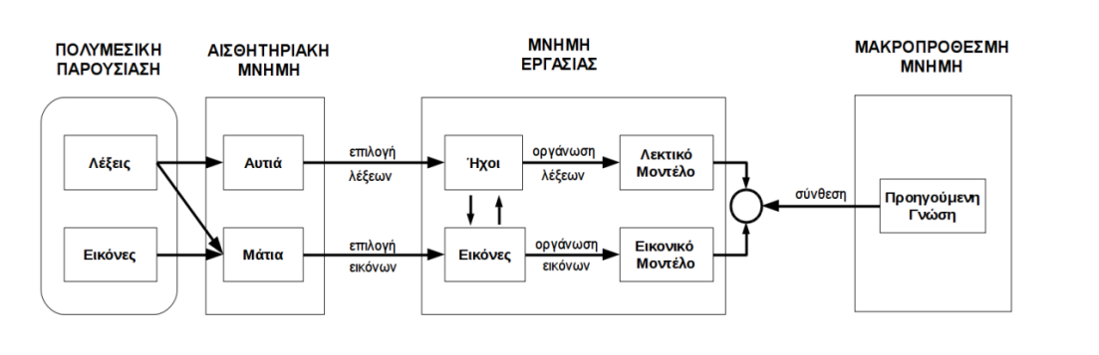

Σχήμα 1: Το μοντέλο της Θεωρίας της Πολυμεσικής Μάθησης.
Προσαρμοσμένο από Mayer και Moreno (2003)
Σύμφωνα με τον Mayer (2014, 2017) για ένα κατάλληλα διαμορφωμένο πολυμεσικό εκπαιδευτικό υλικό της εξ αποστάσεως εκπαίδευσης χρειάζονται οι παρακάτω βασικές αρχές σχεδιασμού:
- Πολυμεσική Αρχή (Multimedia): Η συνδυαστική χρήση λέξεων και εικόνων επιτυγχάνει καλύτερα αποτελέσματα μάθησης. Οι εικόνες μπορούν απλά να ενισχύουν το νόημα το κειμένου ή να απεικονίζουν τα βασικά σημεία του.
- Αρχή της Χωρικής Γειτνίασης ή Συνάφειας (Spatial Contiguity): Το κείμενο χρειάζεται να τοποθετείται κοντά στις σχετικές εικόνες για να προκαλεί οπτικά τον εκπαιδευόμενο, καθιστώντας πιο ελκυστικό και ευχάριστο το μαθησιακό περιεχόμενο.
- Αρχή της Χρονικής Γειτνίασης ή Συνάφειας (Temporal Contiguity): Χρειάζεται η ταυτόχρονη παρουσίαση λέξεων και εικόνων για την αποτελεσματικότερη μάθηση.
- Αρχή της Συνοχής (Coherence): Ένα υλικό χωρίς περιττές πληροφορίες μπορεί να είναι πιο αποτελεσματικό και ενδιαφέρον προς τους μαθητές.
- Αρχή της Τροπικότητας (Modality): Η αφήγηση σε συνάρτηση με τις εικόνες προσφέρουν καλύτερη εντύπωση και απομνημόνευση της γνώσης.
- Αρχή του Πλεονασμού (Redundancy): Ο ανθρώπινος εγκέφαλος διαχειρίζεται καλύτερα τη γνώση όταν μαθαίνει συνδυαστικά με κάποιο γραφικό και μία αφήγηση ή αφήγηση και κείμενο. Δεν μπορεί όμως εύκολα να διαχειριστεί τη νέα γνώση όταν όλα τα παραπάνω συνδυάζονται μαζί.
- Αρχή της Προσωποποίησης (Personalization): Το εκπαιδευτικό υλικό πρέπει να αποπνέει μία φιλικότητα για να δημιουργηθεί ένα ευχάριστο και αποτελεσματικό περιβάλλον μάθησης. Για αυτό χρειάζεται να είναι γραμμένο με γλώσσα απλή και όχι επίσημη, να υπάρχουν αφηγήσεις και διαδραστικά στοιχεία.
- Αρχή της Κατάτμησης (Segmenting): Το εκπαιδευτικό υλικό είναι χρησιμότερο να παρουσιάζεται σε μικρά τμήματα παρά μακροσκελή, που κουράζουν και αποσυντονίζουν τον εκπαιδευόμενο.
- Αρχή της Σηματοδότησης (Signaling): Με τη σωστή χρήση των ενδείξεων, μπορεί να δημιουργηθεί ένα πιο αποτελεσματικό και ενδιαφέρον μαθησιακό περιβάλλον, που θα κεντρίζει την προσοχή των εκπαιδευόμενων.
- Αρχή της Προπαίδευσης (Pre-training): Η τοποθέτηση μίας εισαγωγικής δραστηριότητας είναι μια καλή πρακτική για την βελτίωση της μάθησης.
- Αρχή της Εικόνας (Image): Θα ήταν θεμιτό να μην συμπεριληφθεί η εικόνα του αφηγητή σε ένα εκπαιδευτικό υλικό εκτός και αν έχουν τεθεί συγκεκριμένοι στόχοι μαθήματος, οπότε κρίνεται και απαραίτητη.
- Αρχή της Φωνής (Voice): Μια ανθρώπινη και φιλική φωνή δημιουργεί ένα θετικό κλίμα μάθησης που βελτιώνει την κατανόηση και ενθαρρύνει την ενεργή συμμετοχή των εκπαιδευόμενων.

1.2.3 Δομή και συνοχή του Ε.Υ. στην ΕξΑΕ των West – Λιοναράκη

Με διαφορά μόλις πέντε χρόνων οι West (1996) και Λιοναράκης (2001) αποτύπωσαν ένα μοντέλο σχεδιασμού εκπαιδευτικού υλικού για μία αποτελεσματικότερη Εξ Αποστάσεως Εκπαίδευση. Πιο αναλυτικά, το εκπαιδευτικό υλικό χωρίζεται σε τρεις δέσμες στοιχείων που δίνει την δυνατότητα στον εκπαιδευόμενο να έχει καλύτερη πρόσβαση στο εκπαιδευτικό υλικό. Το Σχήμα 2 αποτυπώνει τη δομή του μοντέλου αυτού.
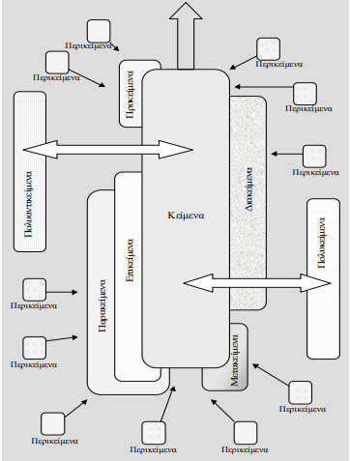

Σχήμα 2: Το μοντέλο των West-Λιοναράκη
- Η πρώτη δέσμη αποτελείται από το βασικό κείμενο, τα προκείμενα και τα μετακείμενα (Λιοναράκης, 2001).
    - Το κείμενο είναι πολύ σημαντικό για το εκπαιδευτικό υλικό καθώς θέτει στον εκπαιδευόμενο τις κατάλληλες βάσεις για την κατανόηση του μαθήματος και την σύνδεση με τις επόμενες δέσμες.
    - Τα προκείμενα αποτελούν τα εισαγωγικά κατά κάποιον τρόπο στοιχεία (περιεχόμενα, τίτλους, κεφάλαια, σκοπό, στόχους, προσδοκώμενα αποτελέσματα κ.α.) που βοηθούν τον εκπαιδευόμενο να ενσωματωθεί και να δεχτεί καλύτερα τη νέα γνώση.
    - Τα μετακείμενα είναι συμπληρωματικά στοιχεία των δύο παραπάνω στοιχείων, παρέχουν στον εκπαιδευόμενο τα εφόδια να κατανοήσουν καλύτερα το θέμα του υλικού. Τέτοια στοιχεία είναι οι συνόψεις ενοτήτων, η βιβλιογραφία και τα παραρτήματα.
- Η δεύτερη δέσμη περιλαμβάνει τα διακείμενα, τα επικείμενα, τα παρακείμενα και τα περικείμενα (Λιοναράκης, 2001).
    - Τα διακείμενα μπορούν να έχουν τη μορφή συμπερασμάτων, δραστηριοτήτων, ασκήσεων αυτοαξιολόγησης, παραπομπών σε σχετικές πηγές πληροφοριών τα οποία δίνουν τη δυνατότητα στον εκπαιδευόμενο να συνδέσουν την προσλαμβάνουσα γνώση με την προϋπάρχουσα γνώση.
    - Τα επικείμενα λειτουργούν ως συμπληρωματική και επεξηγηματική μάθηση μέσα από γλωσσάρια, ορισμούς, κείμενα – συνδέσεις και διασαφηνίσεις.
    - Τα παρακείμενα είναι κυρίως μη λεκτικά στοιχεία, όπως φωτογραφίες, γραφήματα, εικόνες, σχήματα και τυπογραφικές ιδιαιτερότητες που ενισχύουν το βασικό κείμενο.
    - Τα περικείμενα αναφέρονται σαν επιπρόσθετες πληροφορίες του βασικού κειμένου και εντοπίζονται ως παραδείγματα, σενάρια, μελέτες περίπτωσης, παράλληλα κείμενα, κείμενα αναφοράς.
- Η τρίτη και τελευταία δέσμη αποτελείται από τα πολυκείμενα και τα πολυαντικείμενα (Λιοναράκης, 2001).
    - Τα πολυκείμενα αποτελούνται από τις μορφές επικοινωνίας (οδηγίες και κατευθύνσεις, κριτήρια αξιολόγησης, αναλυτικά σχόλια και αξιολόγηση) που ανταλλάσσει εκπαιδευτής και εκπαιδευόμενος.
    - Τα πολυαντικείμενα κεντρίζουν το ενδιαφέρον του εκπαιδευόμενου επειδή μπορεί να είναι μία εικόνα, ένα ηχητικό στοιχείο, κάποιο βίντεο, μία υπερσύνδεση ή κάποιο διαδραστικό στοιχείο.

1.2.4 Συνομιλιακό/Διαλογικό μοντέλο της Laurillard

Το μοντέλο της Laurillard (2013), για ένα αποτελεσματικό σχεδιασμό εξ αποστάσεως εκπαιδευτικού υλικού, εστιάζει στη σημασία του διαλόγου και της αλληλεπίδρασης στη μαθησιακή διαδικασία, τόσο μεταξύ εκπαιδευτή και εκπαιδευόμενων, όσο και των εκπαιδευόμενων μεταξύ τους (Σχήμα 3, Σχήμα 4). Σύμφωνα με την ίδια το μοντέλο διαχωρίζεται σε πέντε κύρια στάδια ή τύπους δραστηριοτήτων που περιγράφονται παρακάτω.
- Διάλογος μεταξύ εκπαιδευτικού και μαθητών: Ο εκπαιδευτικός δημιουργεί ένα περιεχόμενο θέτοντας τις βάσεις με έννοιες και θεωρίες και ο εκπαιδευόμενος εξελίσσει την γνώση κάνοντας ερωτήσεις και συμμετέχοντας σε συζητήσεις. Ο εκπαιδευτικός με αυτό τον τρόπο λαμβάνει την απαραίτητη ανατροφοδότηση που θα τον οδηγήσει στην βελτίωση του εκπαιδευτικού του υλικού.
- Δραστηριότητες των μαθητών: Οι εκπαιδευόμενοι μέσα από την εφαρμογή πρακτικών δραστηριοτήτων ελέγχουν το βαθμό που έχουν κατανοήσει την προσλαμβάνουσα γνώση και λαμβάνουν ανατροφοδότηση είτε από τον εκπαιδευτικό είτε από τους υπόλοιπους εκπαιδευόμενους.
- Αναστοχαστικές δραστηριότητες: Οι εκπαιδευόμενοι μπαίνουν στη διαδικασία του αναστοχασμού και της αναθεώρησης των απόψεων τους, συνδέοντας τις πρότερες γνώσεις και εμπειρίες με τις νέες και με τη βοήθεια της ανατροφοδότησης.
- Προσαρμοστικές Δραστηριότητες: Ο εκπαιδευτικός, ανάλογα την ανατροφοδότηση που λαμβάνει από την ομάδα του, προσαρμόζει τη διδασκαλία καλύπτοντας έτσι τις ανάγκες και τον ρυθμό μάθησης του κάθε εκπαιδευόμενου.
- Συνεργατικές Δραστηριότητες: Οι εκπαιδευόμενοι λειτουργούν ως ομάδα μέσω ομαδικών εργασιών για να επιλύσουν προβλήματα ή να ολοκληρώσουν έργα. Με αυτό τον τρόπο δημιουργούν ένα περιβάλλον κοινωνικής μάθησης μέσα από την αλληλοεπίδραση και την μεταξύ τους ανατροφοδότηση.

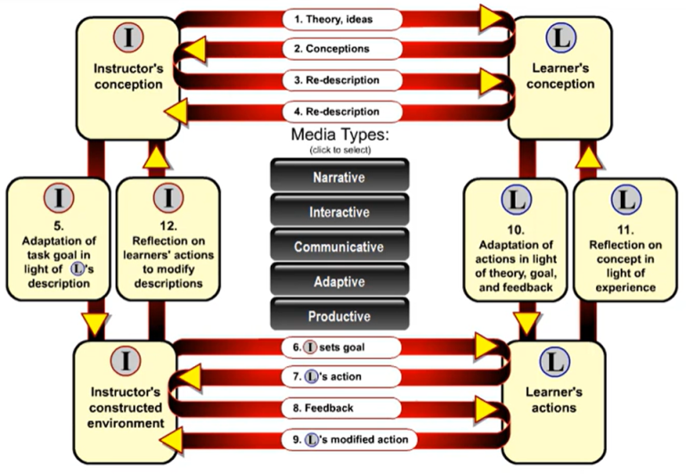

Σχήμα 3: Συνομιλιακό Μοντέλο της Laurillard (1)

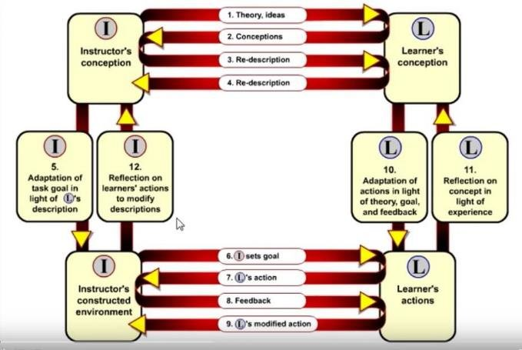

Σχήμα 4: Συνομιλιακό Μοντέλο της Laurillard (2)

Σύμφωνα με το παραπάνω μοντέλο, επίκεντρο της εκπαιδευτικής διαδικασίας αποτελεί η αλληλεπίδραση που συντελείται ανάμεσα στα βασικά πρόσωπα της εκπαιδευτικής διαδικασίας, εκπαιδευτή με εκπαιδευόμενους και εκπαιδευόμενοι μεταξύ τους. Κατά τον Ramsden (1992) αυτή η συνεχής επικοινωνία ονομάζεται «συνομιλία», ενώ ο Pask (1976) το αποδίδει ως «επαναλαμβανόμενος κύκλος εμπειρίας και ανατροφοδότησης» που εξελίσσει τη μάθηση και την εκπαιδευτική διαδικασία.

1.2.5 Οι Επτά Αρχές δημιουργίας Ε.Υ. κατά Σπάνακα – Λιοναράκη

Οι Σπάνακα και Λιοναράκη (2017) θέλησαν να δημιουργήσουν έναν εύχρηστο οδηγό για τον σχεδιασμό ενός κατάλληλου Ε.Υ. που θα εφαρμόζεται στην Εξ Αποστάσεως Εκπαίδευση. Κατέληξαν σε επτά βασικές αρχές δημιουργίας Ε.Υ. (Σπάνακα, Λιοναράκη, 2017):
- Διδακτικοί στόχοι και Μαθησιακά αποτελέσματα: Πριν ακόμη ο εκπαιδευτικός δημιουργήσει το εκπαιδευτικό του υλικό χρειάζεται να θέσει τα προσδοκώμενα αποτελέσματα που επιθυμεί να κατακτήσουν οι μαθητές του. Πιο συγκεκριμένα, πρέπει να ορίσει τι γνώσεις θέλει να κατακτήσουν οι μαθητές, τι δεξιότητες θα αναπτύξουν και ποιες στάσεις θα υιοθετήσουν. Με βάση τα παραπάνω κριτήρια ορίζονται οι στόχοι του μαθήματος που χρειάζεται να είναι ρεαλιστικοί για να δώσουν ένα καλύτερο μαθησιακό αποτέλεσμα.
- Ο προφορικός λόγος: Το ύφος του γραπτού λόγου πρέπει να είναι απλός και κατανοητός όπως το ύφος του προφορικού λόγου και μίας συζήτησης.
- Ανακαλυπτική μάθηση: Το εκπαιδευτικό υλικό δεν χρειάζεται να ακολουθεί ένα αυστηρό και γραμμικό ρυθμό μάθησης αλλά να παρέχει αυτονομία και ευελιξία στον εκπαιδευόμενο για να κατακτήσει τη γνώση.
- Τι είμαι ικανός να κάνω με αυτά που έμαθα: Οι εκπαιδευόμενοι χρειάζεται να γνωρίζουν εξ αρχής τι στόχους και δεξιότητες θα κατακτήσουν μετά το πέρας του μαθήματος. Γνωρίζοντας αυτά, συμμετέχουν πιο ενεργά στην εκπαιδευτική διαδικασία.
- Τα αυτονόητα: Σε ένα εκπαιδευτικό υλικό είναι χρήσιμο να εξηγούνται κάθε λεπτομέρεια, γιατί αυτό που θεωρείται αυτονόητο για τον εκπαιδευτή, για τον εκπαιδευόμενο να μην είναι.
- Γιατί αυτό και όχι το άλλο;: Κάθε πηγή θα χρειάζεται να δικαιολογείται για να παρέχει σύνδεση με τα υπόλοιπα στοιχεία του Ε.Υ.
- Οι εικόνες στις Έννοιες: Αφηρημένες έννοιες που μπορεί να περιέχει το Ε.Υ. κρίνεται απαραίτητο να συνοδεύονται από μία εικόνα ή ένα βίντεο ή κάποιο άλλο οπτικό στοιχείο. Με αυτό τον τρόπο γίνεται ευκολότερη η κατανόηση τους.
Κλείνοντας, υπάρχει πληθώρα βιβλιογραφικών αναφορών σχετικές με τον κατάλληλο σχεδιασμό του εξ αποστάσεως εκπαιδευτικού υλικού και τις αρχές που το ορίζουν. Είναι, όμως, στην επιλογή του εκπαιδευτή σε ποιες αρχές θα στηριχθεί για να δημιουργήσει το δικό του εκπαιδευτικό υλικό και ποιες ανταποκρίνονται στους παιδαγωγικούς στόχους που θα ήθελε να επιτύχει.

1.2.6 Αξιολόγηση του Ε.Υ.

Η αξιολόγηση του εκπαιδευτικού υλικού θεωρείται μια σύνθετη διαδικασία που περιλαμβάνει τρία βασικά στάδια: τη συλλογή, την ανάλυση και την ερμηνεία πληροφοριών (Παναγιωτακόπουλος, Καρατράντου και Πιντέλα, 2012). Ο απώτερος σκοπός αυτής της διαδικασίας είναι διττός: αφενός, να διαπιστωθεί κατά πόσο το υλικό είναι αποτελεσματικό και βοηθά τους μαθητές να αποκτήσουν τις απαραίτητες γνώσεις και δεξιότητες και, αφετέρου, να αξιολογηθεί αν η χρήση του υλικού είναι αποδοτική ως προς τη χρήση των διαθέσιμων πόρων.
Σύμφωνα με τους ίδιους ερευνητές ορίζονται τέσσερις βασικοί κανόνες αξιολόγησης (Παναγιωτακόπουλος και συν., 2012) με βασικές προϋποθέσεις το Ε.Υ. να είναι μαθητοκεντρικό και ο ρόλος του εκπαιδευτή να είναι υποστηρικτικός και συμβουλευτικός. Το Ε.Υ., επίσης, θα πρέπει να είναι εφοδιασμένο με εικόνες, βίντεο και άλλα πολυμέσα για να έχει ένα ελκυστικό αποτέλεσμα.
- Διδακτική και παιδαγωγική μεθοδολογία: Εστιάζει στις λειτουργίες που προσφέρει το Ε.Υ. μέσα από τη διαδικασία της μάθησης (εξατομεικευμένη και συνεργατική μάθηση, η υποστήριξη και οι ενθάρρυνση στους εκπαιδευόμενους κ.α.)
- Αξιολόγηση του διδακτικού περιεχομένου: Ελέγχεται η ποιότητα και η εγκυρότητα του περιεχομένου (σαφήνεια της γλώσσας, ύπαρξη βιβλιογραφικών πηγών, επιστημονική ακρίβεια).
- Αξιολόγηση του περιβάλλοντος διεπαφής: Εξετάζεται η δομή του εκπαιδευτικού υλικού (ευχρηστία, πλοήγηση, παροχή ανατροφοδότησης, βαθμός αλληλεπίδρασης).
- Αξιολόγηση του μαθησιακού αποτελέσματος: Αξιολογούνται τα μέσα που προσφέρουν την επίτευξη μαθησιακών στόχων (δραστηριότητες αξιολόγησης και αυτοαξιολόγησης, μέσα ανατροφοδότησης, ερωτήσεις που ενεργοποιούν την κριτική σκέψη).
Η αξιολόγηση του εκπαιδευτικού υλικού αποδεικνύεται μία δύσκολη διαδικασία λόγω των πολλών παραγόντων που χρειάζεται να εξεταστούν. Η εφαρμογή της, όμως, προσφέρει θετικά αποτελέσματα ως προς την βελτίωση του εκπαιδευτικού υλικού και γενικότερα της εκπαιδευτικής διαδικασίας.

1.3 Προσχολική Εκπαίδευση, Τ.Π.Ε. και Εξ Αποστάσεως Εκπαίδευση

Τα παιδιά στο επίπεδο της Προσχολικής Εκπαίδευσης, δηλαδή της ηλικίας 4 – 6 ετών έρχονται σε επαφή με έναν διαφορετικό τρόπο μάθησης από τις υπόλοιπες εκπαιδευτικές βαθμίδες. Τα παιδιά μαθαίνουν μέσα από παιχνίδια, αφήγηση παραμυθιών, δραματοποίηση και διάφορες άλλες κινητικές ή μη δραστηριότητες.
Στο νηπιαγωγείο τα παιδιά λαμβάνουν τις πρώτες τους μαθησιακές γνώσεις μέσα από βιωματικές δραστηριότητες βοηθώντας τα στη ψυχοσυναισθηματική τους εξέλιξη και στην ανάπτυξη θετικών στάσεων προς τη μάθηση.
Η χρήση νέων τεχνολογιών και μεθόδων στην Προσχολική Εκπαίδευση δίνει ένα μεγαλύτερο κίνητρο στα παιδιά αυτά που έχουν γεννηθεί μέσα στην τεχνολογία να μάθουν τη σωστή και αποδοτικότερη χρήση τους.

1.3.1 Προσχολική Εκπαίδευση και Τ.Π.Ε.

Η επαφή των παιδιών με τα ψηφιακά εργαλεία και περιβάλλοντα έχει πραγματοποιηθεί πολύ πριν εκείνα ξεκινήσουν το σχολείο, μελέτες αναφέρουν από την ηλικία μόλις των δύο ετών ή και πιο πριν (Chang, Park, Yoo, Lee, & Shin, 2018). Συνεπώς, κρίνεται αναγκαίο να δημιουργούνται κατάλληλα εκπαιδευτικά προγράμματα, ήδη από το επίπεδο του Νηπιαγωγείου, που να διασφαλίζουν ένα ασφαλή τρόπο χρήσης των ψηφιακών μέσων.
Η μάθηση μέσα από ψηφιακά διαδραστικά περιβάλλοντα προσφέρει στα παιδιά τη δυνατότητα να πειραματιστούν και να δημιουργήσουν τις δικές τους εμπειρίες μάθησης (Paciga & Donohue, 2017). Ακόμη, η χρήση των Τ.Π.Ε. συμβάλει στην ανάπτυξη των δεξιοτήτων των παιδιών σε ψηφιακά μέσα, την ενίσχυση της κριτικής σκέψης και της συνεργατικότητας και τα προετοιμάζει να ενταχθούν σε ένα κοινωνικό περιβάλλον που τεχνολογικά αναπτύσσεται συνεχώς (Πρόγραμμα Σπουδών Προσχολικής Εκπαίδευσης, 2022).
Το σύγχρονο νηπιαγωγείο εντάσσει καθημερινά στο πρόγραμμά του τις ψηφιακές τεχνολογίες. Με αυτά τα μέσα τα παιδιά αναπτύσσουν διάφορες δεξιότητες όπως της διερεύνησης, επίλυσης προβλημάτων, έκφρασης και δημιουργίας, επικοινωνίας και συνεργασίας (Πρόγραμμα Σπουδών Προσχολικής Εκπαίδευσης, 2022).

1.3.2 Προσχολική Εκπαίδευση και Εξ Αποστάσεως Εκπαίδευση

Αναζητώντας σχετικές βιβλιογραφικές αναφορές είναι δύσκολο να εντοπιστούν έρευνες και μελέτες που να ανταποκρίνονται στη σχέση ανάμεσα στην προσχολική εκπαίδευση και την ΕξΑΕ. Οι έρευνες είναι ελάχιστες (ειδικά στον ελλαδικό χώρο) και αναφέρονται γενικότερα στην Πρωτοβάθμια Εκπαίδευση και ειδικότερα για το Δημοτικό σχολείο (Αναστασιάδης, 2014).
Οι μαθητές του νηπιαγωγείου έρχονται κυρίως σε επαφή με μορφές Εξ Αποστάσεως Εκπαίδευση όπως είναι η συμπληρωματική. Τα νηπιαγωγεία σαν δομές λαμβάνουν μέρος σε διάφορα ευρωπαϊκά προγράμματα (Erasmus, e-twinning κ.α.) συμμετέχοντας ενεργά στις εξελίξεις των νέων τεχνολογιών (Μπούρα, 2021). Η ηλικία όμως των μόλις τεσσάρων με έξι χρονών θέτει ερωτήματα κατά πόσο είναι έτοιμα να διαχειριστούν τις νέες αυτές τεχνολογίες (Βέργου, Κουτσούμπα, & Μουζάκης, 2016). Παράλληλα και η έλλειψη ερευνητικών δεδομένων σχετικά με την εφαρμογή της Εξ Αποστάσεως διδασκαλίας στην προσχολική ηλικία (Μουρατίδου & Μανούσου, 2020) δυσκολεύει περισσότερο την ανάδειξη κάποιων ειδικότερων συμπερασμάτων.
Τα τελευταία μόλις χρόνια αναδεικνύονται βιβλιογραφικές αναφορές σχετικές με τη προσχολική εκπαίδευση και την ΕξΑΕ που ανταποκρίνονται στην περίοδο της πανδημίας (Fenmachi & Awah Edah, 2022, Duran, 2021, Hidayati, 2020). Η συγκεκριμένη χρονική περίοδος, όμως, δεν μπορεί να θεωρηθεί μία αντιπροσωπευτική κατάσταση για την ενσωμάτωση της Εξ Αποστάσεως Εκπαίδευσης σε επίπεδο προσχολικής εκπαιδευτικής διαδικασίας.

1.4 Κοινωνικές επιστήμες στην προσχολική εκπαίδευση

Το Νηπιαγωγείο έχει ως θεμελιώδη σκοπό να συμβάλει στην ολόπλευρη ανάπτυξη των παιδιών, εστιάζοντας στη σωματική, συναισθηματική, νοητική και κοινωνική τους εξέλιξη. Τα παιδιά χρειάζονται ένα πλούσιο σε ερεθίσματα περιβάλλον για να μπορούν ανακαλύπτουν αισθητηριακά, να παράγουν ιδέες και να λαμβάνουν νέες γνώσεις που θα τις χρησιμοποιήσουν στη μετέπειτα ζωή τους (ΔΕΠΠΣ – ΑΠΣ, 2003). Ένα τέτοιο περιβάλλον είναι το νηπιαγωγείο.
Η φαντασία των παιδιών αναπτύσσεται συνεχώς με παραμύθια, μύθους και ιστορίες ανθρώπων και πολιτισμών. Τα ίδια τα παιδιά επιθυμούν να ανακαλύπτουν και να γνωρίζουν πληροφορίες για αρχαίους πολιτισμούς και γεγονότα είτε μέσα από εποπτικό υλικό είτε από μία επίσκεψη σε ένα αρχαιολογικό χώρο ή μουσείο. Δίνοντας αυτή τη δυνατότητα στα παιδιά να έρθουν σε επαφή με το ευρύτερο ανθρωπογενές περιβάλλον τους προσεγγίζουν τον ίδιο τους τον εαυτό σε σχέση με τον κόσμο που μεγαλώνουν (ΔΕΠΠΣ – ΑΠΣ, 2003).
Οι Κοινωνικές Επιστήμες αποτελούν μία θεματική ενότητα στο Πρόγραμμα Σπουδών Προσχολικής Εκπαίδευσης (2022) και εστιάζουν στον τρόπο που τα παιδιά προσαρμόζονται σε μία κοινωνία. Επιθυμούν να διαμορφώσουν στους μαθητές κριτική σκέψη και ικανότητες που θα τους επιτρέπουν να δρουν ως ενεργοί πολίτες και να συμμετέχουν άμεσα στην λήψη αποφάσεων που αφορούν την κοινωνία όπου εντάσσονται. Γίνεται αντιληπτό ότι μέσα από τις παραπάνω ενέργειες ο μαθητής ανακαλύπτει και εξελίσσει την κοινωνική του ταυτότητα (Πρόγραμμα Σπουδών Προσχολικής Εκπαίδευσης, 2022).
Πιο συγκεκριμένα η παρούσα έρευνα από τη θεματική ενότητα των Κοινωνικών Επιστημών εστιάζει στη πρώτη από τις τρεις υποενότητες που αναπτύσσονται, αυτή της Ιστορίας και του Πολιτισμού. Αυτή η υποενότητα έχει σαν στόχους (Πρόγραμμα Σπουδών Προσχολικής Εκπαίδευσης, 2022):
- στην κατανόηση της ανθρώπινης δράσης και στην εξοικείωση των παιδιών με τον χρόνο,
- στην ανάπτυξη της ιστορικής τους αντίληψης και
- στη γνωριμία των παιδιών με τις συνήθειες, τα ήθη, τα έθιμα και τις παραδόσεις.

1.5 Το Θεατρικό παιχνίδι στην εκπαίδευση

Τα τελευταία χρόνια εντοπίζεται ανάπτυξη στην ερευνητική διαδικασία που εστιάζει στη σχέση του θεάτρου και του παιχνιδιού στην εκπαίδευση. Στις ελληνικές έρευνες συναντά κανείς πληθώρα ονομασίες που αποδίδονται σε αυτή τη θεματική όπως Θέατρο στην Εκπαίδευση, Δραματική Τέχνη στην Εκπαίδευση, Θεατρική Αγωγή, Θεατρική Παιδεία και Εκπαιδευτικό Δράμα (Λενακάκης, 2013).
Ο Λενακάκης (2013) υιοθετεί τον όρο Θεατροπαιδαγωγική επειδή καλύπτει ένα ευρύτερο κομμάτι του τομέα της έρευνας. Πιο αναλυτικά, «Θεατροπαιδαγωγική ορίζεται η επιστημονική και καλλιτεχνική κατηγορία που συνδυάζει το παιχνίδι και το θέατρο ως πρακτική τέχνη και την Παιδαγωγική ως επιστήμη. Πεδίο εφαρμογής της είναι κατεξοχήν η εκπαίδευση σε όλες τις βαθμίδες και τύπους. Στη νέα αυτή διαλεκτική σύνθεση οι δύο κεντρικοί όροι, Θέατρο και Παιδαγωγική, χωρίς να χάνουν την αυτοτέλειά τους εμπλουτίζονται με νέα πεδία αναζήτησης. Η νέα ενότητα εμπεριέχει μεν στοιχεία της μιας και της άλλης, χωρίς όμως να εξαντλείται σ’ αυτά. Αποτελεί όχι το άθροισμά τους, αλλά ένα δυναμικό σύνολο που υπερβαίνει και τις δύο παραμέτρους» (Λενακάκης 2008: 460).
Ως αντικείμενο της Θεατροπαιδαγωγικής θεωρείται ένα οργανωμένο και δομημένο δρώμενο το οποίο διαδραματίζεται ανάμεσα στον εμψυχωτή και την ομάδα με τεχνικές θεάτρου και παιχνιδιού (Λενακάκης, 2008). Τρεις είναι οι κύριοι παράγοντες που αλληλοεπιδρούν στην Θεατροπαιδαγωγική ο εμψυχωτής, η ομάδα και ο κανόνας. «Κανόνας» ορίζεται οι συνθήκες και οι προϋποθέσεις κάτω από τις οποίες θα εξελιχθεί το δρώμενο. Ο εμψυχωτής αρχικά δημιουργεί ένα πρώτο πλάνο στο οποίο χρειάζεται να λάβει υπόψιν τις δικές του γνώσεις και ικανότητες, τα ενδιαφέροντα και τις δυνατότητες της ομάδας αλλά και το γενικότερο σκοπό, χωροχρονικό και θεσμικό πλαίσιο του δρώμενου (Λενακάκης, 2008).
Ο Κουρετζής (2008) θέτει τον όρο Θεατρικό Παιχνίδι και αναφέρεται σε μία παιδαγωγική προσέγγιση που υιοθετεί στοιχεία από άλλους τομείς όπως περιβαλλοντικής αγωγής, κοινωνικής, γλωσσικής, αισθητηριακής και μουσικής αγωγής. Προσεγγίζοντας ένα θέμα από διάφορους τομείς ο μαθητής καταφέρνει να αναπτύξει τις κοινωνικές του δεξιότητες, να αναγνωρίζει τα συναισθήματά του και να λειτουργεί σε κάθε πρόβλημα με αυτοπεποίθηση και καινοτομία. Ειδικότερα μέσα από αυτές τις δεξιότητες εξελίσσει και πλάθει την δική του ταυτότητα για να ανταπεξέλθει στην κοινωνία όπου ζει (Κουρετζής, 2008).
Το Θεατρικό Παιχνίδι απαρτίζεται από κάποιες τεχνικές που παρατίθενται παρακάτω (Κουρετζής, 2008):
- Ασκήσεις σωματικής έκφρασης: Η κίνηση και στάση του σώματος καθώς και οι εκφράσεις του προσώπου αποδίδουν μία βαθύτερη επικοινωνία στην οποία δεν χρειάζεται η λεκτική επικοινωνία.
- Αυτοσχεδιασμός: Διαχωρίζεται σε τέσσερις υποκατηγορίες.
  - Κατευθυνόμενος αυτοσχεδιασμός: ο εμψυχωτής δίνει ένα στοιχείο, π.χ. μία εικόνα ή μία λέξη, και ενθαρρύνει τα άτομα της ομάδας να ασχοληθούν με το συγκεκριμένο θέμα.
  - Ελεύθερος αυτοσχεδιασμός: κάθε εμπλεκόμενος μπορεί να εκφράζεται ελεύθερα μέσα από τη φαντασία του.
  - Αυθόρμητος αυτοσχεδιασμός: η ικανότητα να δρα κάποιος γρήγορα και δημιουργικά όταν προκύπτει κάτι τυχαίο.
  - Σκηνικός αυτοσχεδιασμός: σε συνδυασμό των δύο παραπάνω κατηγοριών μπορεί να εξελιχθεί μία ολόκληρη σκηνή ή και παράσταση.
- Παντομίμα: Συνδυάζει κίνηση και έκφραση.
- Δραματοποίηση: Είναι μία ομαδική διεργασία με σκοπό τη δημιουργία μίας ιστορίας μέσα από τις ιδέες, τα συναισθήματα και τις εμπειρίες κάθε μέλους.
- Παιχνίδι ρόλων: Όλοι μπαίνουν στη θέση κάποιου άλλου και εκπαιδεύονται να σκέφτονται, να αισθάνονται και να λειτουργούν με διαφορετικό τρόπο από τον δικό τους.
Στις μέρες μας φαίνεται να γίνονται δράσεις με δημιουργικό, αισθητηριακό και καλλιτεχνικό χαρακτήρα που ανταποκρίνονται σε εκπαιδευόμενους αλλά και εκπαιδευτικούς (Λενακάκης, 2013). Η Θεατροπαιδαγωγική αποτελεί μία μορφή διδασκαλίας παρέχοντας εναλλακτικές μεθόδους μετάδοσης της γνώσης αλλά και δημιουργίας και εξέλιξης διαπροσωπικών σχέσεων (Λενακάκης, 2013). Σε έρευνα του Λενακάκη (2014) αναφέρεται ότι οι εκπαιδευτικοί προτιμούν εκπαιδευτικές μεθόδους και εργαλεία βασισμένα στην Θεατροπαιδαγωγική για μία αποτελσματικότερη μάθηση που εξάπτει τη φαντασία και τη δημιουργικότητα των μαθητών, προάγει τη κριτική τους σκέψη και την ελευθερία έκφρασης απόψεων και συναισθημάτων.
Η σύμπραξη θεάτρου και παιχνιδιού μόνο θετικά αποτελέσματα μπορεί να φέρει στην εκπαίδευση. Επιτυγχάνει την ολόπλευρη ανάπτυξη του παιδιού (Παπαδόπουλος, 2010), ειδικότερα όταν αυτή η παιδαγωγική προσέγγιση έχει ενταχθεί από την προσχολική ηλικία (Γραμματάς, 2014). Τα παιδιά συγκεκριμένα, αναπτύσσουν δεξιότητες όπως επικοινωνία και συνεργατικότητα μέσα από τεχνικές μίμησης, διαλόγου και έκφρασης.

1.5.1 Θέατρο, παιχνίδι, ιστορία/ πολιτισμός και διαδίκτυο στην εκπαίδευση

Η καλλιτεχνική επιστήμη της Θεατροπαιδαγωγικής περικλείει μέσα της, τις πρακτικές του θεάτρου και του παιχνιδιού και την παιδαγωγική επιστήμη της εκπαίδευσης (Λενακάκης, 2008). Η Μουσειακή εκπαίδευση, από την άλλη πλευρά, είναι η επιστήμη που προάγει την ιστορία ενός πολιτισμού με μία παιγνιώδη παιδαγωγική μέθοδο (Λενακάκης, Παναγή, 2018).
Αναλυτικότερα, η μουσειοπαιδαγωγική προσπαθεί να αποδείξει ότι η μάθηση μπορεί να υπάρξει ακόμη και έξω από το πλαίσιο ενός σχολείου προσφέροντας μία βιωματική εκπαιδευτική εμπειρία (Λενακάκης, 2024). Για να μπορέσει το μουσείο να κεντρίσει το ενδιαφέρον του επισκέπτη δημιουργήθηκαν θεατροπαιδαγωγικά προγράμματα με σκοπό ο θεατής/ επισκέπτης να έχει ενεργό ρόλο στην παιδαγωγική και γνωστική διαδικασία (Λενακάκης, Παναγή, 2018).
Την σημερινή εποχή, όπου η τεχνολογία έχει εξελιχθεί και εξελίσσεται σε ραγδαίους ρυθμούς, ο συνδυασμός του διαδικτύου, της μουσειοπαιδαγωγικής επιστήμης και των δημιουργικών δράσεων μόνο θετικά αποτελέσματα μπορεί να επιφέρει στην εκπαιδευτική διαδικασία. Πιο συγκεκριμένα, μεγάλα μουσεία του εξωτερικού, αλλά και εγχώρια, έχουν δημιουργήσει στις ιστοσελίδες τους, πρωτότυπες ψηφιακές δράσεις και δραστηριότητες, βασισμένες σε έργα τέχνης και ιστορικά αντικείμενα με στόχο να προάγουν τις τέχνες, την ιστορία και τη δημιουργική έκφραση των μαθητών (Κανάρη, Λενακάκης, Χολέβα, & Κολτσίδα, 2024).

Σχεδιασμός Εκπαιδευτικού Υλικού

2.1 Εισαγωγή

Ένα ψηφιακό εκπαιδευτικό υλικό που δημιουργείται για χάρη της Εξ Αποστάσεως Εκπαίδευσης χρειάζεται να πληροί κάποιες προϋποθέσεις. Συγκεκριμένα, το Ε.Υ. για να είναι ενδιαφέρον και αποδοτικό πρέπει να σχεδιάζεται λαμβάνοντας υπόψιν τις ανάγκες και τις δεξιότητες του κάθε εκπαιδευόμενου ξεχωριστά, όπως επίσης να προάγει τη συνεργασία και την επικοινωνία των εκπαιδευόμενων μεταξύ τους (Αναστασιάδης, 2006).
Το ψηφιακό εκπαιδευτικό υλικό, που σχεδιάστηκε και υλοποιήθηκε για τη συγκεκριμένη έρευνα, αποτελεί ένα συμπληρωματικό υλικό στο πλαίσιο των Κοινωνικών Επιστημών και ιδιαίτερα της Ιστορίας και του Πολιτισμού για μαθητές Προσχολικής Εκπαίδευσης. Στο παρόν κεφάλαιο αναπτύσσονται και αναλύονται οι πλατφόρμες και τα λογισμικά που χρησιμοποιήθηκαν, η δομή και η μορφή του εκπαιδευτικού υλικού και οι Αρχές στις οποίες βασίστηκε ο σχεδιασμός του.

2.2 Εφαρμογές και εργαλεία του Ε.Υ.

Για την επιτυχή υλοποίηση του εκπαιδευτικού υλικού, που αναλύεται παρακάτω, έγινε χρήση ποικίλων εφαρμογών, εργαλείων και ψηφιακές πλατφόρμες που προάγουν τη μάθηση και την αλληλεπίδραση. Η χρήση όλων των παραπάνω δημιουργεί ένα πολυμεσικό μαθησιακό περιβάλλον που εστιάζει την προσοχή στον εκπαιδευόμενο (Αναστασιάδης, 2006), ενισχύοντας τη μάθηση και την κοινωνικότητά του (Αναστασιάδης, Κωτσίδης, 2017).

2.2.1 Chamilo


Το Chamilo αποτελεί μία πλατφόρμα που υποστηρίζει την Εξ Αποστάσεως Εκπαίδευση και κυρίως την ασύγχρονη διδασκαλία (Εικόνα 1). Ο κάθε ενδιαφερόμενος μπορεί να έχει πρόσβαση στα μαθήματά του, κάνοντας μία απλή εγγραφή. Η περιήγηση στην πλατφόρμα γίνεται εύκολα δίνοντας πολλές δυνατότητες σε εκπαιδευτικούς και εκπαιδευόμενους. Τα εργαλεία που διαθέτει είναι ποικίλα προσφέροντας ένα ολοκληρωμένο διαδραστικό υλικό που μπορεί να διαμορφωθεί κατάλληλα, ανάλογα τις ανάγκες και τις προτιμήσεις του μαθητή. Εξίσου σημαντικό στοιχείο που προσφέρει το Chamilo είναι η επικοινωνία και η αλληλεπίδραση τόσο μεταξύ εκπαιδευτικού και εκπαιδευόμενου, όσο και των εκπαιδευόμενων μεταξύ τους, μέσω ειδικά διαμορφωμένων για το μάθημα chats και forums.
Εικόνα 1: Chamilo
Ολοκληρωμένο το εκπαιδευτικό υλικό, που δημιουργήθηκε για την τρέχουσα έρευνα, είναι αναρτημένο στην πλατφόρμα του Chamilo.

2.2.2 H5P


Το H5P αποτελεί ένα λογισμικό ανοιχτού κώδικα που διαθέτει μία ποικιλία εργαλείων για τη δημιουργία ενός διαδραστικού εκπαιδευτικού υλικού (Εικόνα 2). Οι τέσσερις κύριες διδακτικές ενότητες του παρόντος εκπαιδευτικού υλικού δομήθηκαν στο H5P. Το συγκεκριμένο λογισμικό προσφέρει πολλές δυνατότητες στον εκπαιδευτικό που δημιουργεί ένα υλικό. Πιο συγκεκριμένα, μπορεί να ενσωματώσει εικόνες, βίντεο (διαδραστικά και μη), ασκήσεις διαφόρων ειδών και δραστηριότητες που καθιστούν το υλικό του, πιο ενδιαφέρον και ελκυστικό. Επιπλέον, οι ασκήσεις παρέχουν άμεση ανατροφοδότηση στον εκπαιδευόμενο με αποτέλεσμα να ενθαρρύνεται για να έχει πιο ενεργή συμμετοχή στη μάθηση.
Εικόνα 2: H5P
Το H5P μπορεί να συνδυαστεί με το Chamilo, καθώς μπορεί να ενσωματωθεί στο δεύτερο μέσω του κώδικα embed, όπως έγινε και στον παρόν εκπαιδευτικό υλικό.

2.2.3 Doodly

Το Doodly είναι ένα λογισμικό που μπορεί να παραχθεί οπτικοακουστικό υλικό, βίντεο (Εικόνα 3). Είναι εύκολο στην πλοήγησή του και στην κατασκευή βίντεο, για κάθε χρήστη. Διαθέτει μία ποικιλία με στοιχεία που μπορούν να ενσωματωθούν στο βίντεο, αλλά μπορεί και ο ίδιος ο δημιουργός να μεταφορτώσει εικόνες, ηχητικά εφέ, μουσική και ηχογραφήσεις. Τα παραπάνω στοιχεία σε συνδυασμό με κάποιο κείμενο που μπορεί να προστεθεί, παρέχουν ένα ελκυστικό οπτικοακουστικό υλικό που αυξάνει το ενδιαφέρον του εκπαιδευόμενου για μάθηση.

Το συγκεκριμένο εργαλείο χρησιμοποιήθηκε σε ένα εισαγωγικό βίντεο που βρίσκεται στην αρχική σελίδα του μαθήματος. Επίσης, όλα τα βίντεο, που εντοπίζονται στο κεφάλαιο «Σύνοψη» κάθε διδακτικής ενότητας, έχουν παραχθεί με το λογισμικό Doodly.
Εικόνα 3: Doodly

2.2.4 Plotagon Studio


Το ιδιαίτερο αυτό λογισμικό, το Plotagon Studio, αποτελεί ένα χρήσιμο εργαλείο δημιουργίας βίντεο με διασκεδαστικό και ενδιαφέροντα χαρακτήρα (Εικόνα 4). Οι χρήστες του λογισμικού είναι σε θέση να δημιουργήσουν το δικό τους ήρωα, να διαλέξουν ανάμεσα σε μια ποικιλία σκηνικών ή να ενσωματώσουν μία δική τους εικόνα και να προσθέσουν ηχητικά εφέ για ένα πιο ολοκληρωμένο αποτέλεσμα. Τα βίντεο που παράγονται από αυτό το πρόγραμμα, προσδίδουν θετικά πρόσημα στην εκπαιδευτική διαδικασία ενός Εξ Αποστάσεως εκπαιδευτικού υλικού γιατί προκαλεί τον εκπαιδευόμενο να συμμετέχει ενεργά.
Εικόνα 4: Plotagon Studio
Στο παρόν εκπαιδευτικό υλικό έγινε σημαντική χρήση του Plotagon Studio, αφού και στις τέσσερις διδακτικές ενότητες δημιουργήθηκαν βίντεο επεξηγηματικού χαρακτήρα για τη σωστή πλοήγηση στο μάθημα, καθώς και τα εισαγωγικά βίντεο με την παρουσίαση του ήρωα κάθε διδακτικής ενότητας.

2.2.5 Padlet

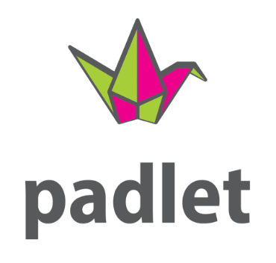
Άλλο ένα λογισμικό που εντάχθηκε στο εκπαιδευτικό υλικό της τρέχουσας έρευνας είναι το Padlet. Ειδικότερα, ζητήθηκε από τους μαθητές, με τη βοήθεια κάποιου ενήλικα, να αναρτήσουν τα έργα τους, για κάθε διδακτική ενότητα. Είχαν τη δυνατότητα, επίσης, να παρατηρήσουν και να σχολιάσουν τα έργα των υπόλοιπων μαθητών.
Πιο αναλυτικά, το Padlet είναι ένα χρήσιμο εργαλείο, εύκολο στη χρήση του, που προάγει την επικοινωνία και την αλληλεπίδραση των χρηστών του (Εικόνα 5). Υιοθετεί τη λογική ενός «πίνακα ανακοινώσεων», αλλά ψηφιακού, όπου οι χρήστες είναι σε θέση να ανταλλάσσουν απόψεις, αναπτύσσοντας την κριτική τους σκέψη. Επιπλέον, η άμεση ανατροφοδότηση που μπορεί να παρέχει δημιουργεί ευχάριστο και αποτελεσματικό ψηφιακό μαθησιακό περιβάλλον.
Εικόνα 5: Padlet

2.2.6 Learning Apps

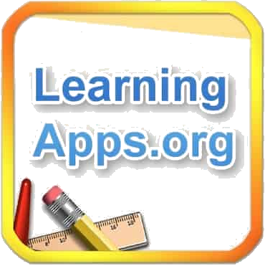
Το Learning Apps αποτελεί μία εφαρμογή που ο χρήστης δημιουργεί διαδραστικά παιχνίδια-δραστηριότητες που έχουν συμπληρωματικό ρόλο στην εκπαιδευτική διαδικασία (Εικόνα 6). Ο εκπαιδευτικός μπορεί να διαλέξει σε ένα πλήθος ήδη έτοιμων παιχνιδιών ή να δημιουργήσει το δικό του, βασισμένο στο πρότυπο κάθε είδους παιχνιδιού που ταιριάζει στο θέμα που θέλει να διδάξει. Οι επιλογές προτύπων είναι πολυάριθμες, όπως παιχνίδι μνήμης, ακροστιχίδας, κρυπτόλεξου, ταίριασμα ζευγαριών, πολλαπλής επιλογής, συμπλήρωση κενών, τοποθέτηση σε γραμμή του χρόνου κ.α. Συνεπώς, ο εκπαιδευτικός μπορεί να δημιουργήσει ένα παιχνίδι που να ανταποκρίνεται ακριβώς στις ανάγκες του κάθε μαθητή του παρέχοντας παράλληλα την απαραίτητη ανατροφοδότηση.
Εικόνα 6: Learning Apps
Το συγκεκριμένο εργαλείο εντάχθηκε στο εκπαιδευτικό υλικό με τη μορφή εισαγωγικής δραστηριότητας για κάποιες διδακτικές ενότητες, αλλά και μέσα σε αυτές ως συμπληρωματική εργασία ή ως αξιολόγηση της ήδη κατεκτημένης γνώσης.

2.2.7 Wordwall


Το Wordwall στην ίδια λογική με το Learning Apps προσφέρει μια ποικιλία προτύπων για τη δημιουργία ψηφιακών παιχνιδιών που ενισχύουν το εκπαιδευτικό έργο (Εικόνα 7). Μερικά από τα πρότυπα είναι αντιστοίχιση, συμπλήρωσε την πρόταση, αναγραμματισμός, τροχός της τύχης, άνοιξε το κουτί, σταυρόλεξο και πολλά άλλα. Είναι ένα εύκολο εργαλείο ως προς τη χρήση του, που προσφέρει θετικά αποτελέσματα στην εκπαιδευτική διαδικασία ενισχύοντας τη μάθηση και τη συμμετοχή του εκπαιδευόμενου. Επιπλέον σημαντικές δεξιότητες που μπορεί να κατακτήσει κάποιος είναι η ανάπτυξη κριτικής σκέψης και επίλυσης προβλήματος.
Εικόνα 7: Wordwall
Παιχνίδια Wordwall που εφαρμόστηκαν στο τρέχον εκπαιδευτικό υλικό έδωσαν τη δυνατότητα στους μαθητές να μάθουν και να εκφραστούν με διασκεδαστικό τρόπο.

2.2.8 Scratch


Παρόλου που το Scratch χρησιμοποιήθηκε μονάχα μία φορά στο εκπαιδευτικό υλικό της τρέχουσας έρευνας, είναι ένα χρήσιμο εργαλείο για τον εκπαιδευτικό και το έργο του. Πρόκειται για μία γλώσσα προγραμματισμού με απλές εντολές και απλό οπτικό περιβάλλον για να γίνεται χρήση ακόμη και από μαθητές μικρής ηλικίας, όπως συνέβη και στην παρούσα ερευνητική διαδικασία. Ο δημιουργός ενός προγράμματος Scratch έχει στις επιλογές του μία γκάμα εντολών για τη δημιουργία απλών αλλά και πιο σύνθετων προγραμμάτων. Το εργαλείο αυτό ενισχύει δεξιότητες επίλυσης προβλημάτων και την υπολογιστική σκέψη, ενώ παράλληλα προάγει ένα δημιουργικό και διαδραστικό τρόπο μάθησης και διδασκαλίας (Εικόνα 8).
Εικόνα 8: Scratch

2.2.9 Genially


Το Genially είναι μία πλατφόρμα στην οποία μπορείς εύκολα να δημιουργήσεις παρουσιάσεις, παιχνίδια, βίντεο, γραφικά και με πολλές άλλες δυνατότητες εξερευνώντας το (Εικόνα 9). Το περιβάλλον δημιουργίας ενός περιεχομένου στο Genially είναι εύχρηστο και με πολλά χρήσιμα εργαλεία. Ο χρήστης μπορεί να επιλέξει από μία μεγάλη ποικιλία στοιχεία που θα ήθελε να ενσωματώσει στο υλικό του ή ακόμη και να μεταφορτώσει δικές του εικόνες και ήχους. Ο εκπαιδευόμενος έρχεται σε επαφή με ένα διαδραστικό περιβάλλον με κινούμενα γραφικά, ήχους που κρατούν αμείωτο το ενδιαφέρον για μάθηση.
Εικόνα 9: Genially
Στο παρόν εκπαιδευτικό υλικό το Genially χρησιμοποιήθηκε για την τελευταία διδακτική ενότητα που αποτελεί μία επανάληψη και αξιολόγηση των γνώσεων που κατακτήθηκαν στις προηγούμενες. Συγκεκριμένα δημιουργήθηκε ένα «δωμάτιο απόδρασης» (escape room) και ο χώρος που χρησιμοποιήθηκε σαν σκηνικό είναι αυτό ενός μουσείου. Οι μαθητές μέσα από διαφορετικού είδους ασκήσεις θυμήθηκαν τα κύρια σημεία του εκπαιδευτικού υλικού και διασκέδασαν συμμετέχοντας ενεργά στη μάθηση.

2.3 Η δομή και η μορφή του Ε.Υ.

Στο υποκεφάλαιο αυτό θα παρουσιαστεί αναλυτικά η δομή του εκπαιδευτικού υλικού. Από την αρχική σελίδα του μαθήματος με μία μικρή εισαγωγή και την περιγραφή του μαθήματος μέχρι και το περιεχόμενο όλων των διδακτικών ενοτήτων.
Ο τίτλος του μαθήματος είναι «Ο μινωικός πολιτισμός» και αποτελείται από την εισαγωγή, τέσσερις κύριες διδακτικές ενότητες και μία πέμπτη που αποτελεί επανάληψη των γνώσεων που κατακτήθηκαν από τις προηγούμενες.
- Εισαγωγή: αναλυτικές πληροφορίες για την περιήγηση στο εκπαιδευτικό υλικό
- 1^{η} Διδακτική Ενότητα: «Γνωριμία με τον μινωικό πολιτισμό
- 2^{η} Διδακτική Ενότητα: «Η τέχνη στον μινωικό πολιτισμό»
- 3^{η} Διδακτική Ενότητα: «Ο Δαίδαλος και ο Ίκαρος»
- 4^{η} Διδακτική Ενότητα: «Λαβύρινθος και Μινώταυρος»
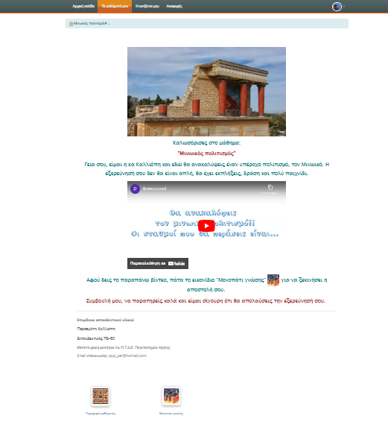
- 5^{η} Διδακτική Ενότητα: «Όλος ο μινωικός πολιτισμός σε ένα μουσείο»
Ο μαθητής αρχικά, βρίσκεται στην αρχική σελίδα του μαθήματος και μπορεί να πάρει κάποιες αρχικές πληροφορίες για το μάθημα με τη χρήση κειμένου και βίντεο (Εικόνα 10).

Εικόνα 10: Αρχική σελίδα Ε.Υ.
Στη συνέχεια, ο μαθητής μπορεί να πατήσει το κάτω αριστερό εικονίδιο («περιγραφή μαθήματος») για να βρεθεί στην περιγραφή του μαθήματος (Εικόνα 11), όπου θα ενημερωθεί για τον σκοπό, τα προσδοκώμενα αποτελέσματα, τις λέξεις κλειδιά και βιβλιογραφικές αναφορές του μαθήματος.

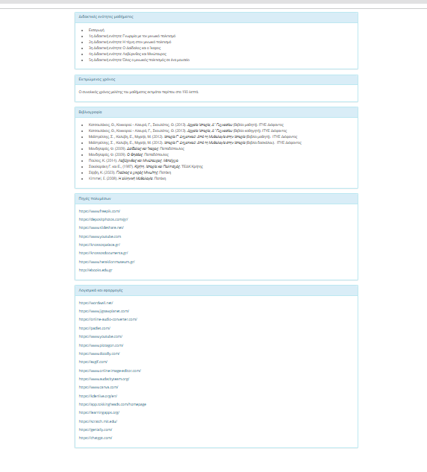
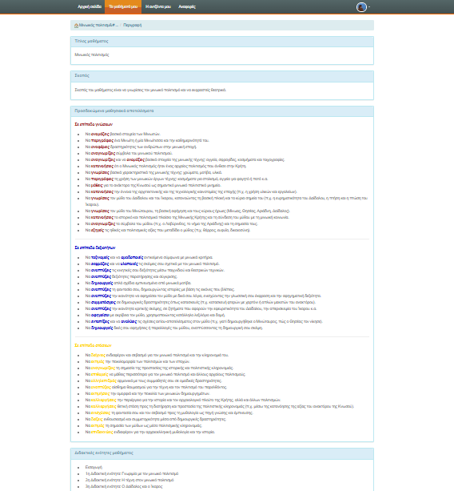
Εικόνα 11: Περιγραφή μαθήματος

Γυρνώντας στην αρχική σελίδα και πατώντας το δεξί κάτω εικονίδιο («μονοπάτι της γνώσης») ο μαθητής μεταφέρεται στις διδακτικές ενότητες του μαθήματος (Εικόνα 12).

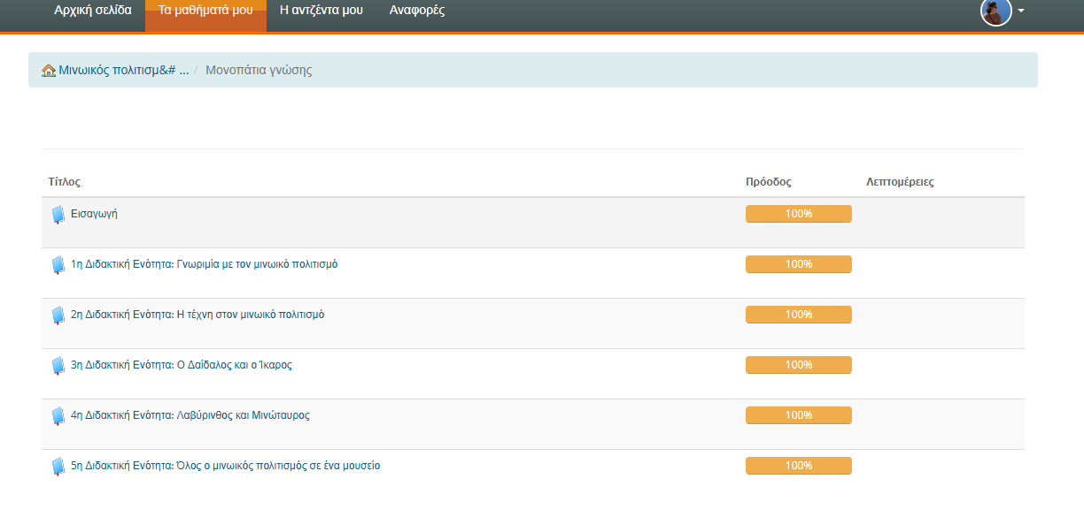
Εικόνα 12: Διδακτικές ενότητες

Έπειτα, όταν ο μαθητής πατάει σε κάθε μία από τις κύριες διδακτικές ενότητες θα βρίσκεται στα Εισαγωγικά στοιχεία (Εικόνα 13) και θα πληροφορείται για τον σκοπό, τα προσδοκώμενα αποτελέσματα (γνώσεις, δεξιότητες και στάσεις που θα κατακτήσει) (Εικόνα 14), τις λέξεις κλειδιά και τη χρονική διάρκεια της κάθε ενότητας αντίστοιχα.
Εικόνα 13: Εισαγωγικά στοιχεία 1^{ης} Δ.Ε.
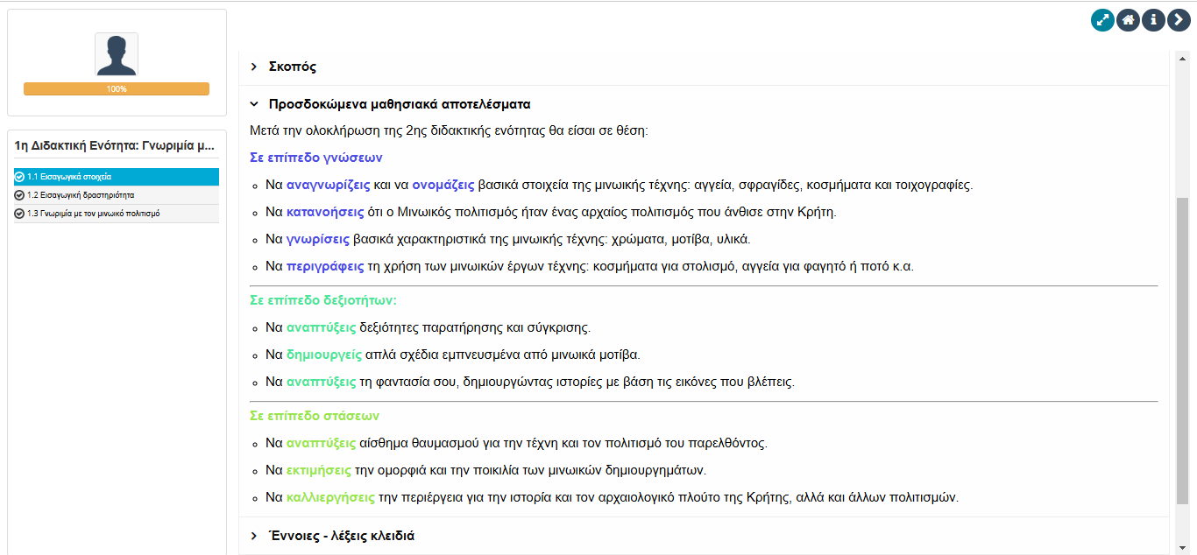
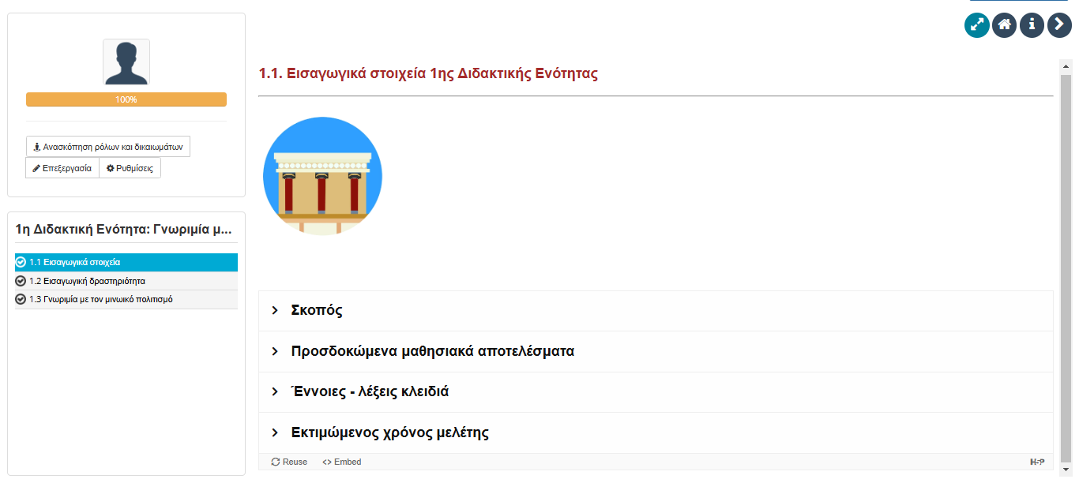
Εικόνα 14: Προσδοκώμενα μαθησιακά αποτελέσματα 1^{ης} Δ.Ε.

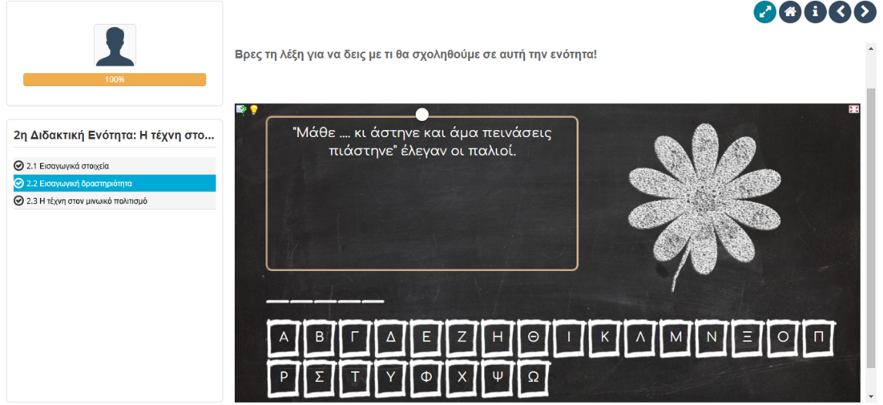
Μετά από κάθε εισαγωγικά στοιχεία βρίσκεται μία διαφορετικού τύπου κάθε φορά εισαγωγική δραστηριότητα που εντάσσει τον μαθητή στο θέμα που θα μελετήσει παρακάτω. Ενδεικτικά παρουσιάζεται παρακάτω η εισαγωγική δραστηριότητα της 2^{ης} Διδακτική Ενότητας (Εικόνα 15).
Εικόνα 15: Εισαγωγική δραστηριότητα 2^{ης} Δ.Ε.

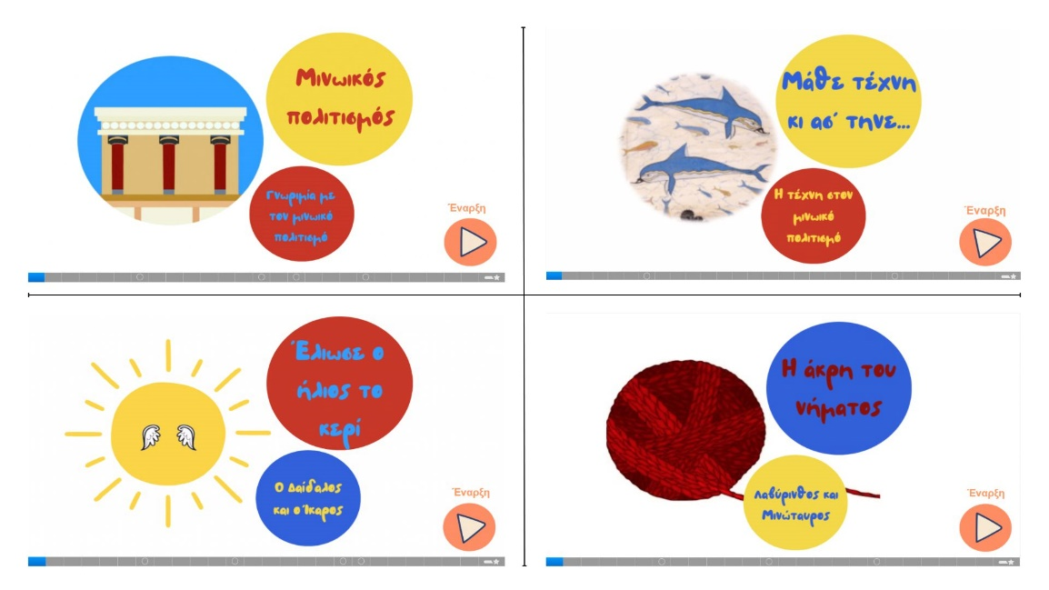
Η τρίτη υποενότητα της κάθε διδακτικής ενότητας περιέχει το κύριο εκπαιδευτικό υλικό του μαθήματος. Πατώντας στον τίτλο, ο μαθητής βλέπει μπροστά του την πρώτη διαφάνεια της κάθε ενότητας, το εξώφυλλο, που περιλαμβάνει εικόνα και τον τίτλο της αντίστοιχα (Εικόνα 16). Πατώντας το κάτω δεξιά βελάκι μπορεί να ξεκινήσει την πλοήγηση του στο μάθημα.
Εικόνα 16: Εξώφυλλα διδακτικών ενοτήτων
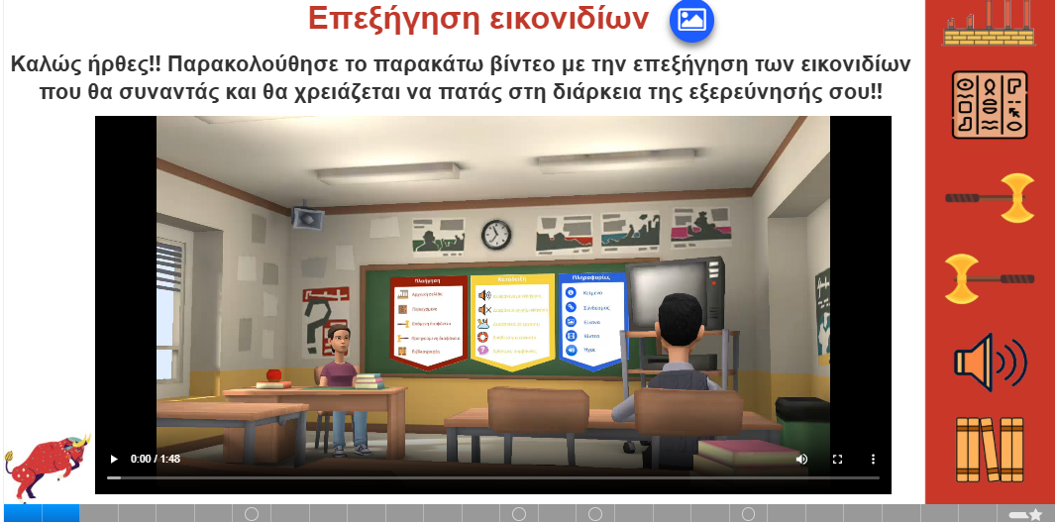
Στην επόμενη διαφάνεια κάθε διδακτικής ενότητας εντοπίζεται ένα βίντεο με την επεξήγηση χρήσιμων διαδραστικών εικονιδίων που εμπεριέχονται στο εκπαιδευτικό υλικό κάθε ενότητας αντίστοιχα (Εικόνα 17).
Εικόνα 17: Βίντεο επεξήγησης εικονιδίων 1^{ης} Δ.Ε.

Στη τρίτη διαφάνεια παρουσιάζονται τα περιεχόμενα της ενότητας που μελετά κάθε φορά ο μαθητής (Εικόνα 18). Πατώντας οποιοδήποτε τίτλο από τα περιεχόμενα ο μαθητής μπορεί να μεταφερθεί άμεσα στην αντίστοιχη διαφάνεια. Παράλληλα, αν κατά τη διάρκεια του μαθήματος επιθυμεί να επιστρέψει στη διαφάνεια με τα περιεχόμενα μεταφέρεται αμέσως, πατώντας το δεύτερο εικονίδιο της δεξιάς στήλης.
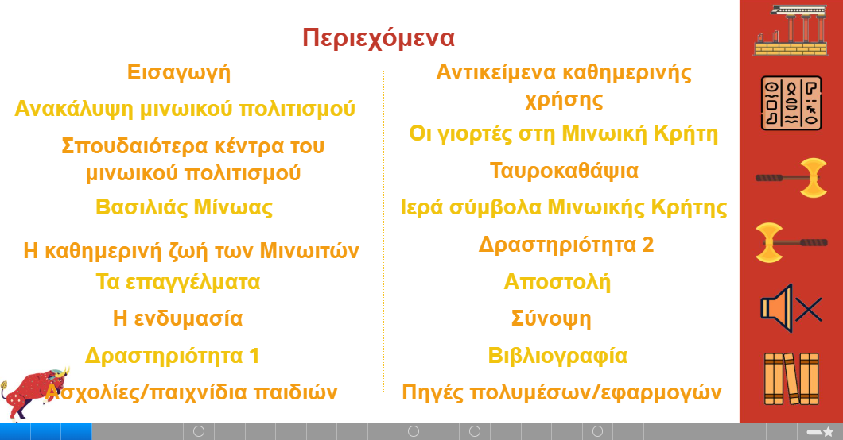

Εικόνα 18: Περιεχόμενα 1^{ης} Δ.Ε.

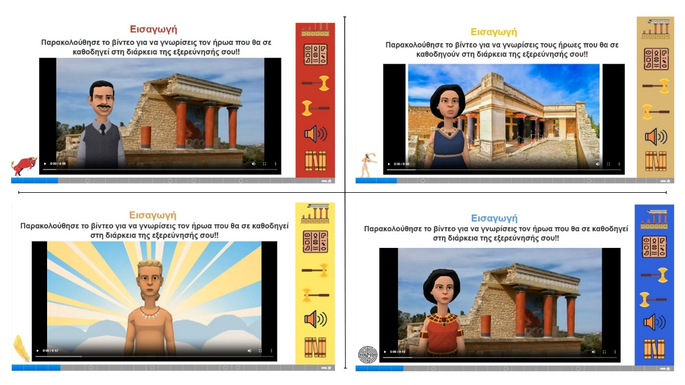
Η τέταρτη διαφάνεια και των τεσσάρων κύριων διδακτικών ενοτήτων εμπεριέχει ένα εισαγωγικό βίντεο με τον ήρωα που παρουσιάζεται και εισάγει τον μαθητή στο θέμα της αντίστοιχης ενότητας. Συνεπώς, υπάρχουν διαφορετικοί ήρωες σε κάθε διδακτική ενότητα (Εικόνα 19).
Εικόνα 19: Εισαγωγικά βίντεο

Στις επόμενες διαφάνειες παρουσιάζεται το περιεχόμενο του μαθήματος εμπλουτισμένο και διαμορφωμένο σύμφωνα με τις αρχές της Πολυμεσικής Μάθησης του Mayer και άλλων θεωρητικών προσεγγίσεων, όπως θα αναλυθούν σε επόμενο υποκεφάλαιο.
Παράλληλα, προς το τέλος κάθε διδακτικής ενότητας εντοπίζεται ένα συνοπτικό βίντεο που περικλείει με σύντομο τρόπο τα βασικά σημεία της ενότητας που βρίσκεται ο μαθητής (Εικόνα 20).
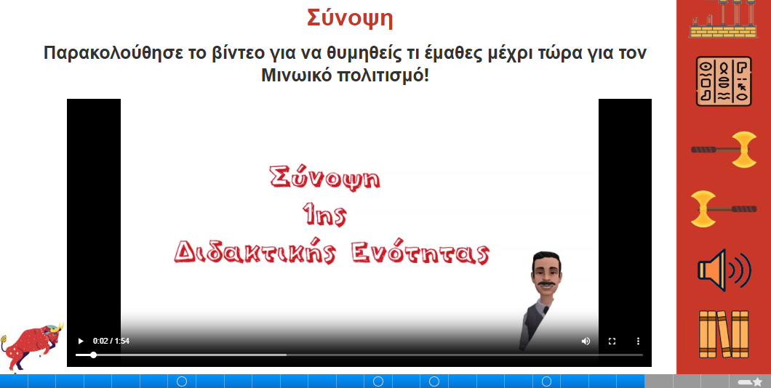
Εικόνα 20: Σύνοψη 1^{ης} Δ.Ε.

Στις τελευταίες διαφάνειες των διδακτικών ενοτήτων εντοπίζονται οι πηγές και τα πολυμέσα από τα οποία έχουν αντληθεί βασικά στοιχεία και σημεία του περιεχομένου του εκπαιδευτικού υλικού (Εικόνα 21).
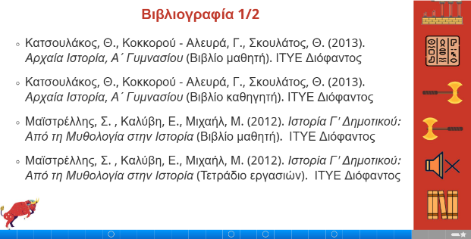
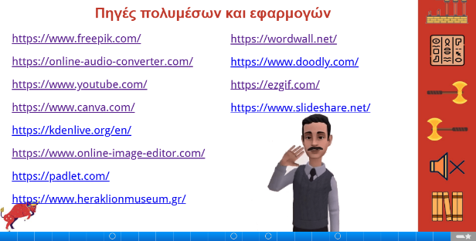
Εικόνα 21: Βιβλιογραφία και πηγές πολυμέσων 1^{ης} Δ.Ε.

Συνοπτικά, έγινε μία προσπάθεια να δημιουργηθεί ένα εκπαιδευτικό υλικό που να είναι κατανοητό και ελκυστικό προς τους μαθητές και τις δυνατότητές τους. Δόθηκε βάση στη δομή του υλικού με τίτλους και στο περιεχόμενό του προσθέτοντας εικόνες, βίντεο και παιχνίδια. Η πλοήγηση είναι εύκολη και εύχρηστη για παιδιά μικρής ηλικίας.

2.4 Εφαρμογή των Αρχών σχεδιασμού στο Ε.Υ.

Στο εξ αποστάσεως εκπαιδευτικό υλικό το οποίο σχεδιάστηκε για την τρέχουσα έρευνα έγινε προσπάθεια να εφαρμοστούν οι βασικές Αρχές Σχεδιασμού, που αναφέρθηκαν παραπάνω. Παρακάτω θα παρουσιαστούν κομμάτια από το εκπαιδευτικό υλικό τα οποία αντιπροσωπεύουν αυτές τις αρχές.

2.4.1 Σχεδιασμός βάση τη Θεωρία της Πολυμεσικής Μάθησης του Mayer

Για ένα αποτέλεσμα που θα περιλάμβανε διάδραση και μαθησιακή απόδοση, οι Αρχές της Πολυμεσικής Θεωρίας του Mayer (2014, 2017) αποδείχθηκαν κατάλληλες για τον σχεδιασμό του συγκεκριμένου εκπαιδευτικού υλικού. Παρακάτω θα παρουσιαστούν παραδείγματα ενσωμάτωσης των κάθε αρχών του Mayer.
Πρώτη αρχή κατά τον Mayer αποτελεί η Πολυμεσική Αρχή που συνιστά ότι σε ένα εκπαιδευτικό υλικό θα ήταν χρήσιμο να συνδυάζονται κείμενο με εικόνες ή και βίντεο για την καλύτερη κατανόηση των εννοιών και την αποτελεσματικότερη μαθησιακή διαδικασία (Εικόνα 22).
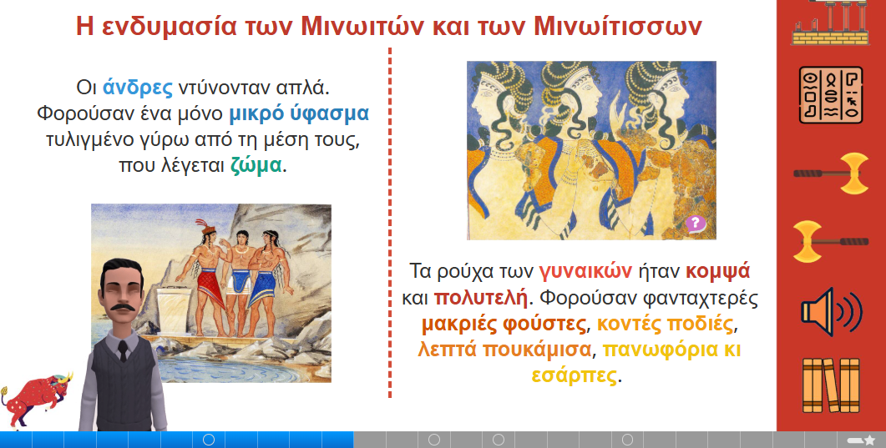
Εικόνα 22: 1^{η} Δ.Ε.- Πολυμεσική Αρχή
Δύο σχετικές μεταξύ τους αρχές αποτελούν η Χωρική και η Χρονική Γειτνίασης ή Συνάφειας, όπου το κείμενο πρέπει να βρίσκεται χωρικά και χρονικά κοντά στις σχετικές εικόνες για την καλύτερη κατανόηση και απομνημόνευση της γνώσης (Εικόνα 23).
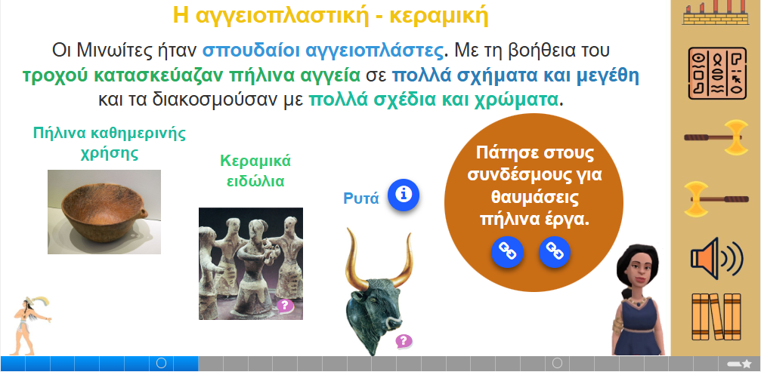
Εικόνα 23: 2^{η} Δ.Ε.-Αρχές Χωρικής και Χρονικής Συνάφειας
Η Αρχή της Συνοχής εντοπίζεται εξ ολοκλήρου στο εκπαιδευτικό υλικό. Με αυτό τον τρόπο έχουν αποφευχθεί οι περιττές πληροφορίες και έχει δοθεί έμφαση στα κύρια σημεία του θέματος. Συνεπώς, η μάθηση γίνεται ευκολότερη και αποτελεσματικότερη (Εικόνα 24).
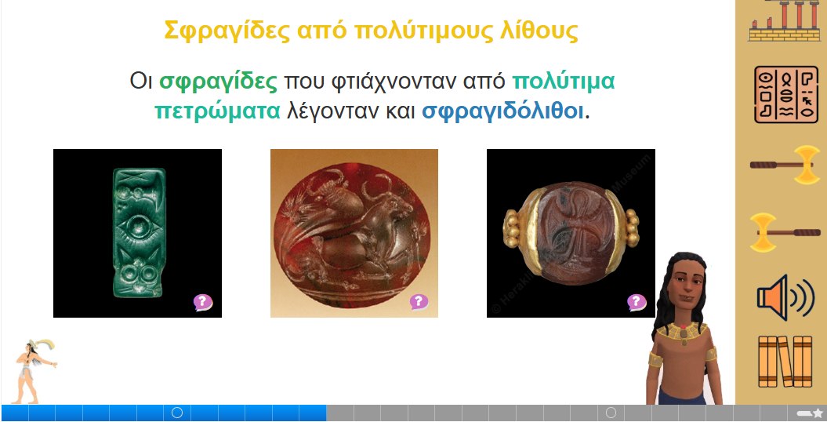
Εικόνα 24: 2^{η} Δ.Ε.-Αρχή της Συνοχής
Αφήγηση, εικόνες, βίντεο και σχηματικά στοιχεία αποτελούν εφαρμογές σχεδιασμού εκπαιδευτικού υλικού κατά την Αρχή της Τροπικότητας. Η αφήγηση, τα βίντεο και οι εικόνες αποτελούν έναν ελκυστικό τρόπο μάθησης για μαθητές ειδικότερα μικρότερης ηλικίας (Εικόνα 25).
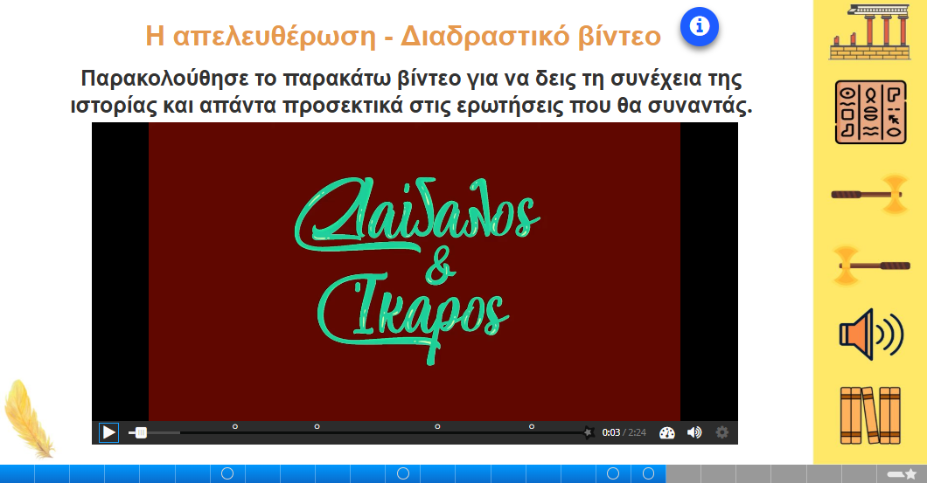
Εικόνα 25: 3^{η} Δ.Ε.-Αρχή της Τροπικότητας
Στο εκπαιδευτικό υλικό έχει αποφευχθεί η επανάληψη των ίδιων πληροφοριών σύμφωνα με την Αρχή του Πλεονασμού. Δεν εντοπίζονται, δηλαδή, μαζί ένα βίντεο και κείμενο που να μεταφέρουν ακριβώς την ίδια πληροφορία. Όταν αυτό συναντάται στο εκπαιδευτικό υλικό τα στοιχεία συμπληρώνουν το ένα το άλλο.
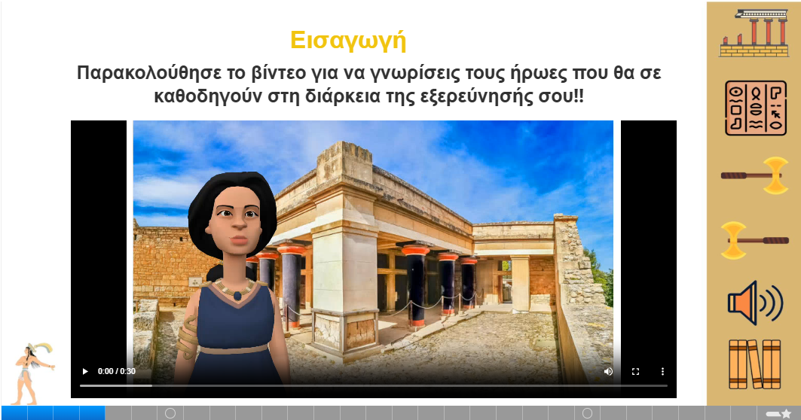
Εικόνα 26: 2^{η} Δ.Ε.-Αρχή του Πλεονασμού
Η Αρχή της Προσωποποίησης στοχεύει σε ένα εκπαιδευτικό υλικό που να είναι φιλικό και προσιτό προς τους εκπαιδευόμενους. Για αυτό το λόγο χρειάζεται να είναι γραμμένο σε απλή γλώσσα και κατανοητό ύφος για την καλύτερη εκμάθηση των εννοιών. Το εκπαιδευτικό υλικό της τρέχουσας έρευνας εφαρμόζει απλή γλώσσα σε όλες τις διδακτικές ενότητες. Έχει χρησιμοποιηθεί δεύτερο ενικό πρόσωπο που δημιουργεί μία αμεσότητα και ασφάλεια στον εκπαιδευόμενο (Εικόνα 27).
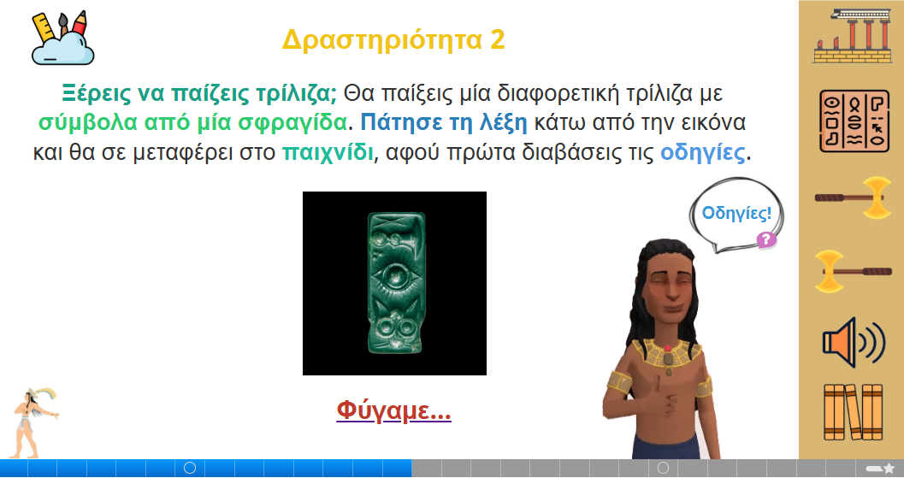
Εικόνα 27: 2^{η} Δ.Ε.-Αρχή της Προσωποποίησης
Στο εκπαιδευτικό υλικό έγινε προσπάθεια κάθε διαφάνεια να μην υπερφορτώνεται με πολλές πληροφορίες, αλλά είτε να χωρίζεται σε περισσότερες διαφάνειες είτε να παρουσιάζεται σε μικρότερα τμήματα. Ειδικότερα, το υλικό μπορεί να ενσωματώνεται σε πλαίσια διαφορετικού χρώματος από το φόντο, ξεχωριστές φράσεις ή μικρές παραγράφους. Αυτό αντιπροσωπεύει και η Αρχή της Κατάτμησης που βοηθά τον εκπαιδευόμενο να συγκεντρώνεται στα απαραίτητα σημεία που χρειάζεται (Εικόνα 28).
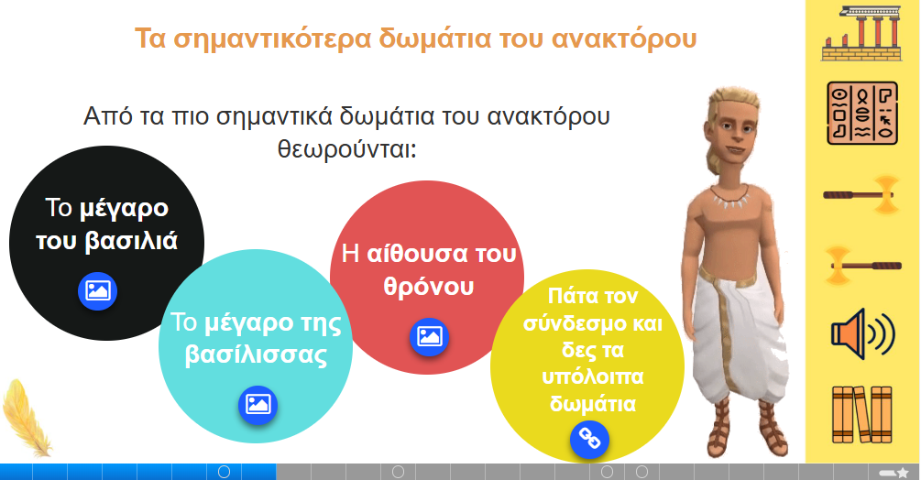
Εικόνα 28: 3^{η} Δ.Ε.-Αρχή της Κατάτμησης
Με βάση την Αρχή της Σηματοδότησης σε ένα εκπαιδευτικό υλικό θα ήταν χρήσιμο να γίνεται χρήση συμβόλων, ενδείξεων, διαφορετικών χρωματικά σημάνσεων και βελών που κατευθύνουν τη γνώση και βοηθούν στη συγκέντρωση του εκπαιδευόμενου (Εικόνα 29). Το τρέχον εκπαιδευτικό υλικό περιείχε στοιχεία αυτής της αρχής, με σκοπό ο μαθητής να επικεντρωθεί καλύτερα στην στοχευμένη γνώση.
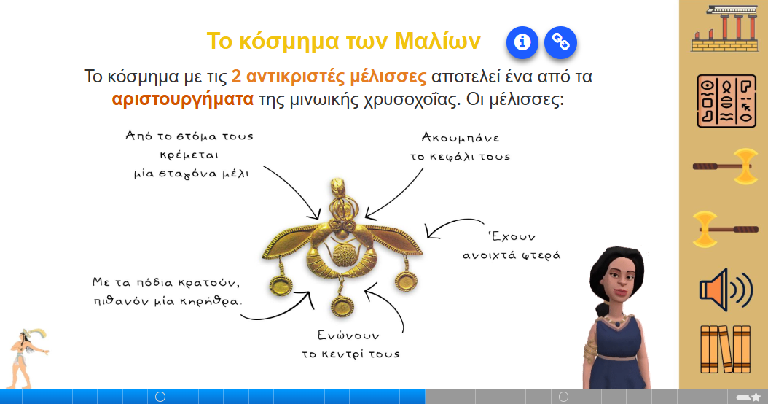
Εικόνα 29: 2^{η} Δ.Ε.-Αρχή της Σηματοδότησης

Για την καλύτερη πλοήγηση και κατανόηση του μαθήματος δημιουργήθηκε μία εισαγωγική ενότητα. Με αυτό τον τρόπο ο εκπαιδευόμενος προετοιμάζεται κατάλληλα για να διδαχθεί τις κύριες ενότητες του μαθήματος. Κάθε διδακτική ενότητα, επίσης, περιλαμβάνει μία εισαγωγική δραστηριότητα που αποσκοπεί στην ομαλή εισαγωγή του μαθητή στο μάθημα. Αυτές οι τεχνικές βασίζονται στην Αρχή της Προπαίδευσης (Εικόνα 30).
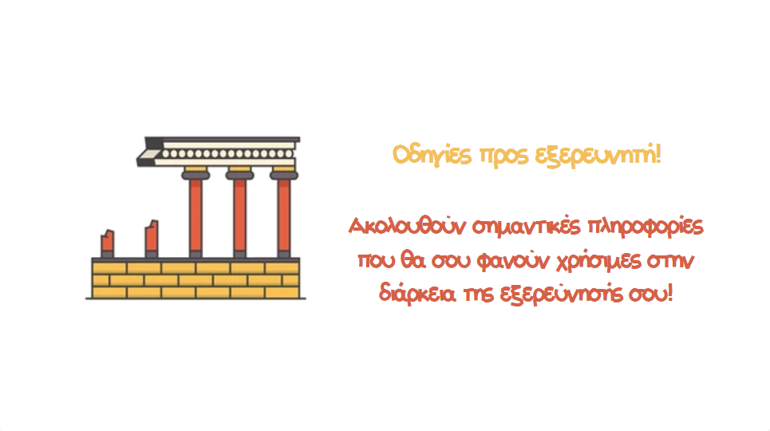
Εικόνα 30: Εισαγωγική Ενότητα-Αρχή της Προπαίδευσης

Η Αρχή της Εικόνας εντοπίζεται καθ’ όλη τη διάρκεια του εκπαιδευτικού υλικού. Συγκεκριμένα, έχουν δημιουργηθεί avatar-ήρωες για κάθε διδακτική ενότητα αντίστοιχα, που συντροφεύουν τον κάθε εκπαιδευόμενο στη διαδικασία της μάθησης και παίρνουν κατά κάποιο τρόπο τη θέση του εκπαιδευτικού (Εικόνα 31).
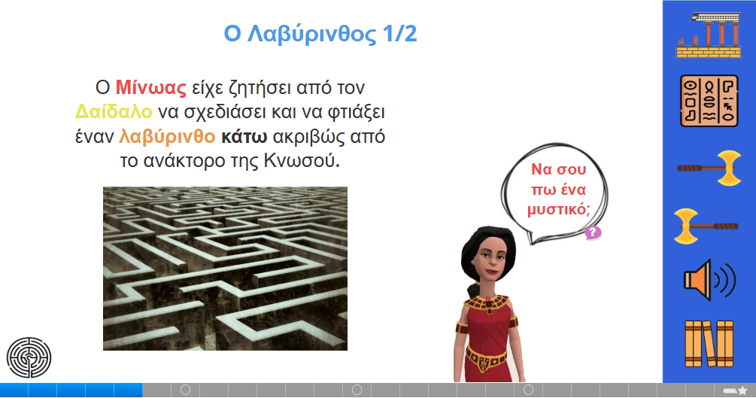
Εικόνα 31: 4^{η} Δ.Ε.-Αρχή της Εικόνας
Τέλος, για να γίνει το εξ αποστάσεως εκπαιδευτικό περιβάλλον ακόμα πιο φιλικό και προσιτό προς τους εκπαιδευόμενους στο υλικό προσαρμόστηκε και η Αρχή της Φωνής. Πιο αναλυτικά, έγινε χρήση ανθρώπινης φωνής και όχι τεχνητής, στις διαφάνειες για τις αφηγήσεις, στα βίντεο και σε άλλα ηχητικά σημεία.

2.4.2 Σχεδιασμός βάση Θεωρία West- Λιοναράκη

Οι τρεις δέσμες του Λιοναράκη (2001) που βασίστηκαν στην θεωρία του West (1996) μπορούν να εντοπιστούν και στο παρόν εκπαιδευτικό υλικό.
Συγκεκριμένα, το κείμενο αποτελεί βασικό στοιχείο για να αναλυθούν έννοιες και γεγονότα που αφορούν το θέμα του μαθήματος (Εικόνα 32).
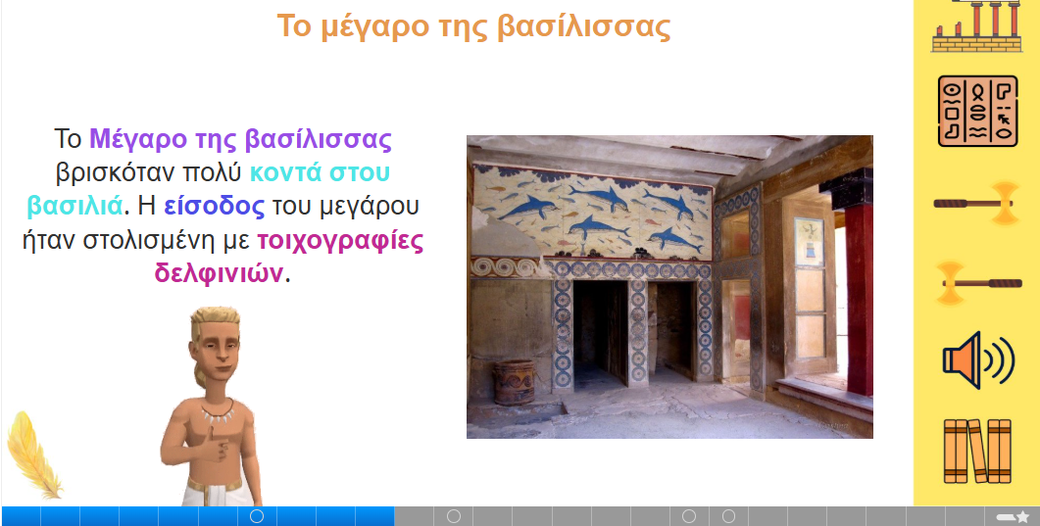
Εικόνα 32: 3^{η} Δ.Ε.-Διαφάνεια με κείμενο
Στα προκείμενα συγκαταλέγονται ο τίτλος, τα κεφάλαια, οι λέξεις-κλειδιά, τα προσδοκώμενα αποτελέσματα, τα περιεχόμενα και άλλα. Αποτελούν, δηλαδή, τα κύρια σημεία ενός κειμένου (Εικόνες 33 & 34).
Εικόνα 33: 1^{η} Δ.Ε.-Εισαγωγικά στοιχεία

Εικόνα 34: 1^{η} Δ.Ε.-Περιεχόμενα μαθήματος

Το τελευταίο στοιχείο της πρώτης δέσμης τα μετακείμενα, που αποτελούν συμπληρωματικά στοιχεία, όπως συνόψεις ή βιβλιογραφία (Εικόνες 35 & 36).
Εικόνα 35:1^{η} Δ.Ε.- Σύνοψη μαθήματος
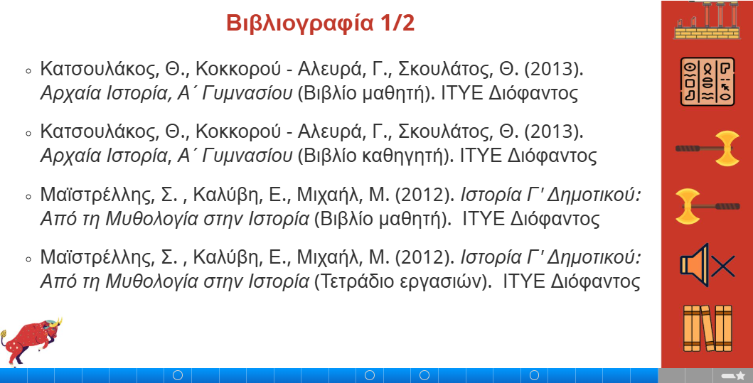
Εικόνα 36: 1^{η} Δ.Ε.- Βιβλιογραφία μαθήματος

Στην επόμενη δέσμη πρώτο στοιχείο αποτελούν τα διακείμενα, δηλαδή, δραστηριότητες αξιολόγησης με ανατροφοδότηση και βοήθεια με παραπομπή στην σχετική διαφάνεια (Εικόνα 37 & 38).
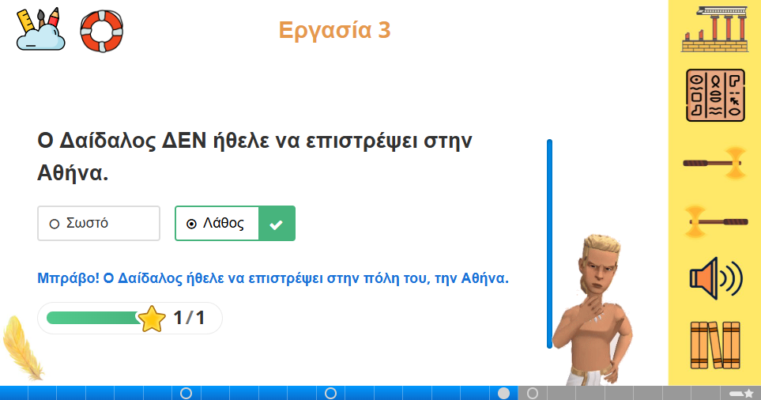
Εικόνα 37: 3^{η} Δ.Ε.- Ανατροφοδότηση σε σωστή απάντηση

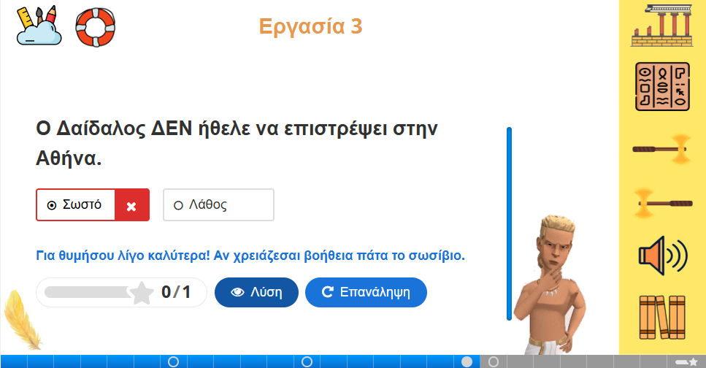
Εικόνα 38: 3^{η} Δ.Ε.-Ανατροφοδότηση σε λανθασμένη απάντηση

Τα επικείμενα είναι συμπληρωματικά στοιχεία που βοηθούν στην καλύτερη κατανόηση της γνώσης και μπορούν να δοθούν με υπερσυνδέσμους μέσα στο κείμενο (Εικόνα 39).
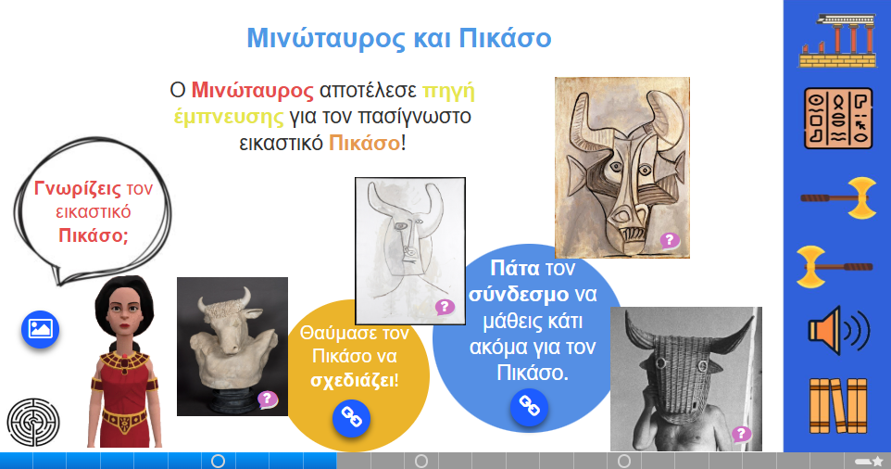
Εικόνα 39: 4^{η} Δ.Ε.-Διαφάνεια με υπερσύνδεσμο

Τα παρακείμενα παρουσιάζονται ως εικόνες , σχήματα και φωτογραφίες (Εικόνα 40).
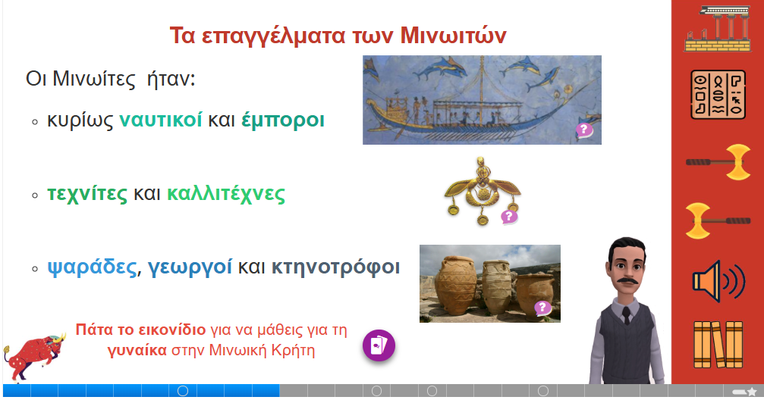
Εικόνα 40: 1^{η} Δ.Ε.- Διαφάνεια με εικόνες

Επιπλέον, στην τρίτη δέσμη για τα πολυκείμενα είναι μία αναλυτική οδηγία για την δραστηριότητα που πρέπει να εκτελέσουν οι εκπαιδευόμενοι (Εικόνα 41).
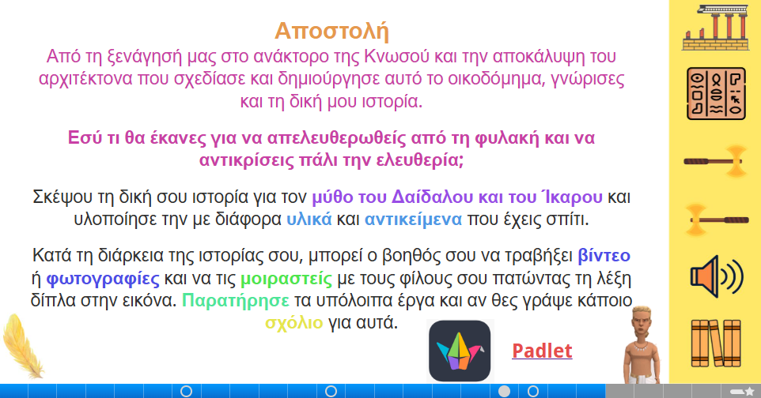
Εικόνα 41: 3^{η} Δ.Ε.-Οδηγίες για δραστηριότητα
Τέλος, τα πολυαντικείμενα έχουν πολυμεσικό χαρακτήρα, καθώς μπορεί να αποτελούν βίντεο και ηχητικά εφέ, όπως εφαρμόστηκαν και στο εκπαιδευτικό υλικό της συγκεκριμένης έρευνας (Εικόνα 42).
Εικόνα 42:3η Δ.Ε.-Διαδραστικό βίντεο

2.4.3 Σχεδιασμός βάση Θεωρία Laurillard

Η θεωρία της Laurillard (2012), όπως αναπτύχθηκε σε προηγούμενο κεφάλαιο, βασίζεται στην επικοινωνία και τη συνεργασία που θα αναπτύξει ο εκπαιδευόμενος με τον εκπαιδευτικό του αλλά και με άλλους εκπαιδευόμενους. Επιπλέον, στηρίζεται και στη σχέση ανάμεσα στον εκπαιδευόμενο και το ίδιο το εκπαιδευτικό υλικό. Ένα πλούσιο σε τεχνικές εκπαιδευτικό υλικό, όπως η δυνατότητα σε επίσκεψη άλλων ιστοσελίδων, οι ανατροφοδοτήσεις και οι συνεργατικές εργασίες επιφέρουν καλύτερα μαθησιακά αποτελέσματα. Στη συνέχεια θα παρουσιαστούν παραδείγματα μέσα από το εκπαιδευτικό υλικό, που έχουν στηριχθεί στη θεωρία της Layrillard.
Οι ανατροφοδοτήσεις που παρέχει ένας εκπαιδευτικός είναι πολύ σημαντικές για τον εκπαιδευόμενο γιατί μπορεί να βελτιώσει την μάθησή του (Εικόνα 43 & 44).

Εικόνα 43: 3^{η} Δ.Ε-Ανατροφοδότηση πατώντας το σωσίβιο

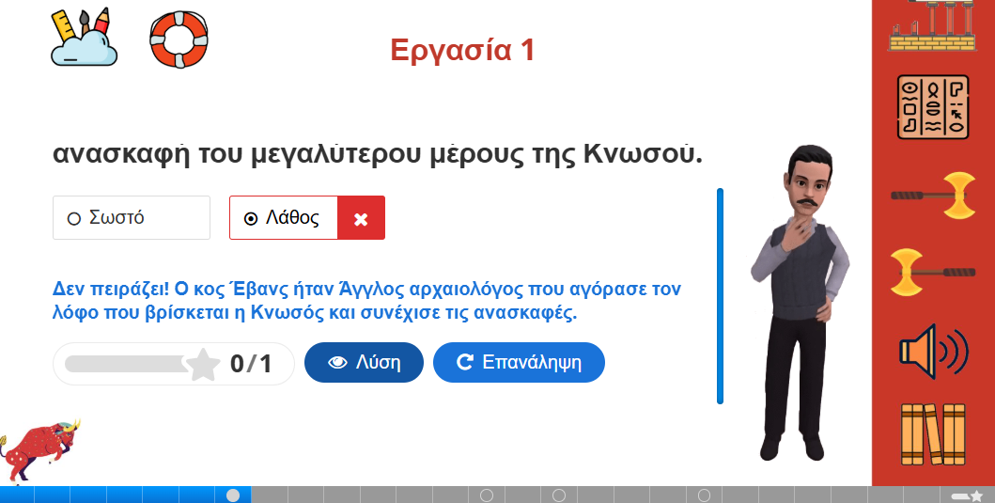
Εικόνα 44: 1^{η} Δ.Ε.-Άμεση ανατροφοδότηση
Προς το τέλος των κύριων ενοτήτων στο τρέχον εκπαιδευτικό υλικό υπάρχει μία δραστηριότητα η οποία παροτρύνει τους μαθητές να δημιουργήσουν τα δικά τους έργα και έπειτα να αναρτήσουν φωτογραφίες ή βίντεο στην ψηφιακή πλατφόρμα Padlet. Στη συγκεκριμένη πλατφόρμα έχουν τη δυνατότητα να θαυμάσουν έργα και των υπόλοιπων μαθητών ή και να τα σχολιάσουν αν το επιθυμούν, ενισχύοντας την επικοινωνία και την αλληλεπίδραση (Εικόνα 45).

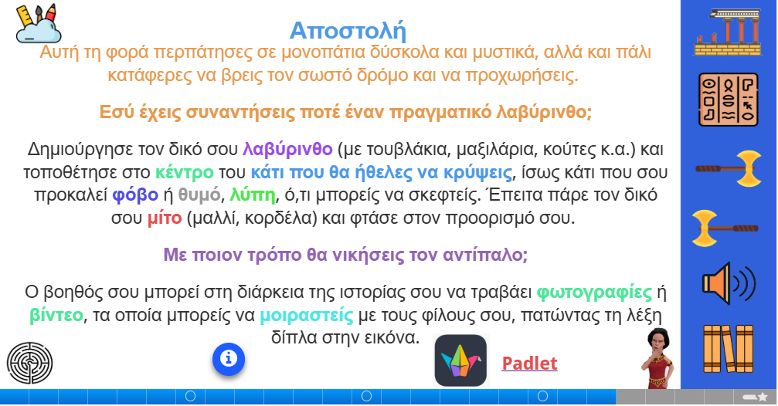
Εικόνα 45:4^{η} Δ.Ε.-Δραστηριότητα με Padlet

Επιπλέον, υπάρχουν δραστηριότητες που ενισχύουν την ελεύθερη δημιουργία των μαθητών για την αποτελεσματικότερη εκπαιδευτική διαδικασία (Εικόνα 46).

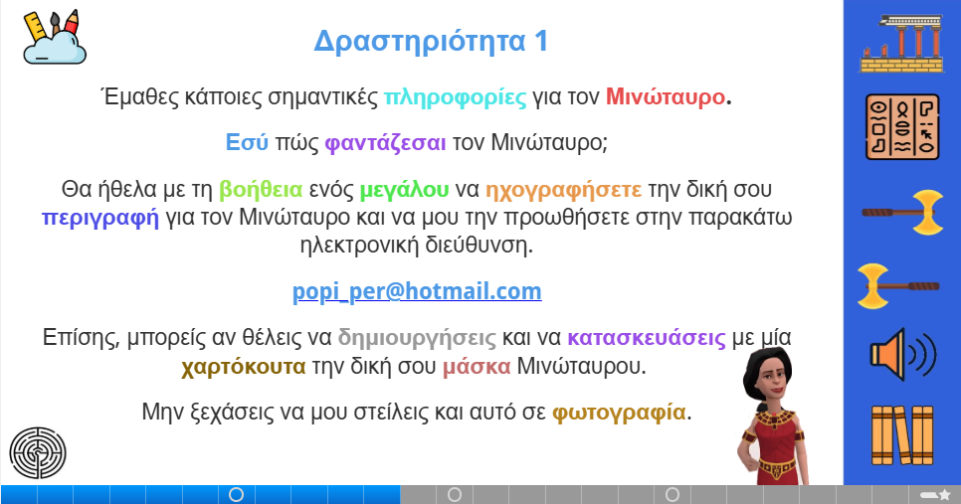
Εικόνα 46: 4^{η} Δ.Ε.-Ανοικτού τύπου δραστηριότητα

Η θεωρία της Laurillard προτείνει, επίσης, τη χρήση εικόνων, βίντεο και υπερσυνδέσμων που ενισχύουν το εκπαιδευτικό υλικό και βοηθούν στην καλύτερη εκμάθηση των εννοιών (Εικόνα 47 & 48).
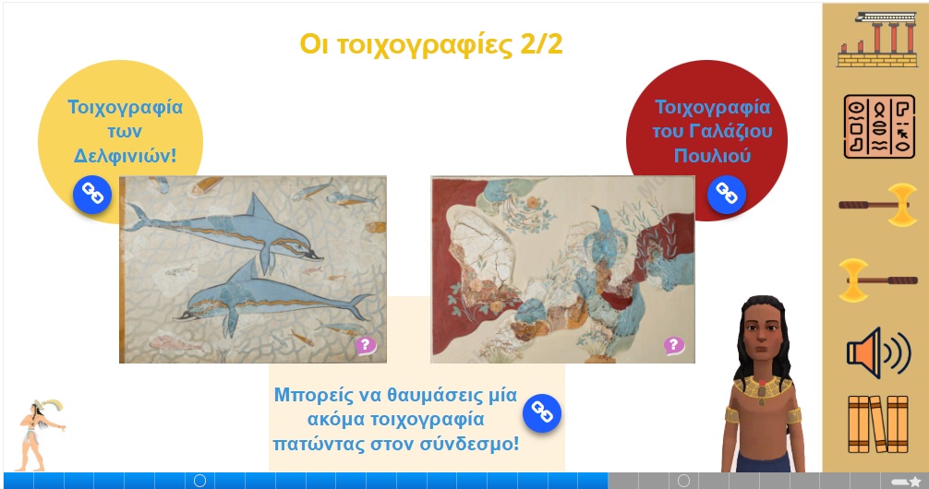
Εικόνα 47: 3^{η} Δ.Ε.-Υπερσύνδεσμος

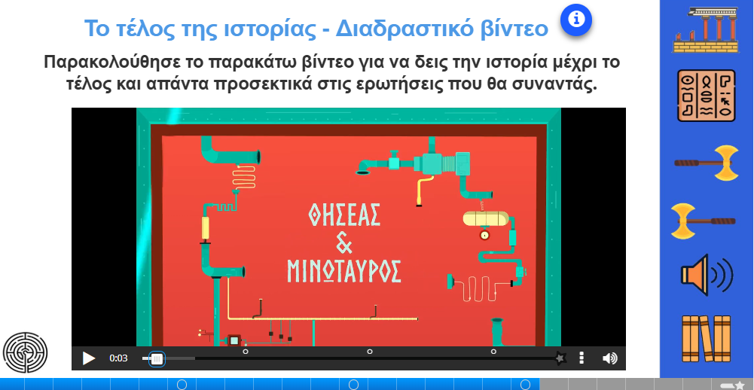
Εικόνα 48: 4^{η} Δ.Ε.-Βίντεο

2.4.4 Σχεδιασμός βάση θεωρίας Σπάνακα - Λιοναράκη

Τελευταία θεωρία που ενσωματώθηκε στο τρέχον εκπαιδευτικό υλικό είναι των Σπάνακα και Λιοναράκη (2017) που διαθέτει πολλά κοινά στοιχεία με τα προηγούμενα μοντέλα σχεδιασμού εξ αποστάσεως εκπαιδευτικού υλικού. Πιο συγκεκριμένα, το παρόν μοντέλο προτείνει την απλότητα του λόγου που είναι γραμμένο το περιεχόμενο του υλικού, τα δηλωμένα από την αρχή προσδοκώμενα αποτελέσματα, την επεξήγηση των εννοιών, όπως ακόμη και την χρήση εικόνων.
Παρακάτω παρουσιάζονται εικόνες από το εκπαιδευτικό υλικό με παραδείγματα από τη θεωρία Σπάνακα – Λιοναράκη.
Εικόνα 49:1^{η} Δ.Ε.-Επεξήγηση εννοιών & Χρήση εικόνων

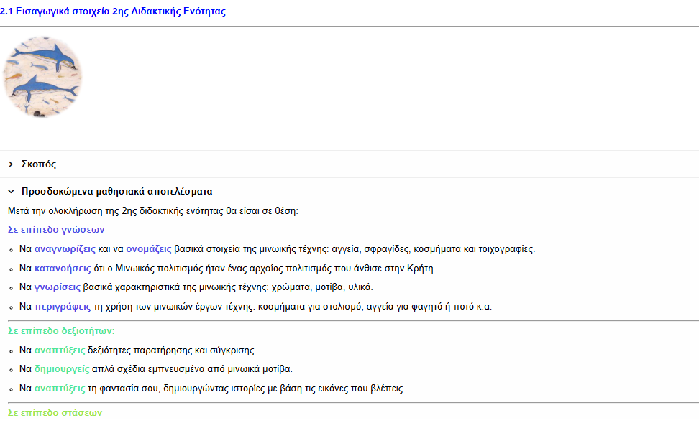
Εικόνα 50:2^{η} Δ.Ε.-Προσδοκώμενα αποτελέσματα

Συμπερασματικά, το εκπαιδευτικό υλικό της τρέχουσας έρευνας βασίστηκε σε τέσσερις κύριες θεωρίες σχεδιασμού, του Mayer (2014, 2017), των West – Λιοναράκη (2001), της Laurillard (2012) και των Σπάνακα – Λιοναράκη (2017). Ο λόγος που υιοθετήθηκαν αυτά τα τέσσερα μοντέλα ήταν για να δημιουργηθεί ένα υλικό που θα ήταν ενδιαφέρον προς τους εκπαιδευόμενους, θα παρείχε πολυμεσικά στοιχεία και θα ήταν αποτελεσματικότερο σε επίπεδο μάθησης. Με βάση τα παραπάνω παραδείγματα το εκπαιδευτικό υλικό πληροί σε μεγάλο βαθμό τις παραπάνω αρχές, μένει να αποδειχθεί αν έχει επιτύχει τον σκοπό του. Τα αποτελέσματα θα παρουσιαστούν και θα αναλυθούν στα επόμενα κεφάλαια.

Μεθοδολογία της έρευνας

Στο τρέχον κεφάλαιο θα αναλυθούν σημαντικά σημεία της τρέχουσας έρευνας όπως σκοπός και στόχοι, ερευνητικά ερωτήματα και γενικότερα η μεθοδολογική προσέγγιση που χρησιμοποιήθηκε.

3.1 Σκοπός της έρευνας

Σκοπός της παρούσας έρευνας είναι η αξιολόγηση του εκπαιδευτικού υλικού με θέμα «Ο μινωικός πολιτισμός», που σχεδιάστηκε συμπληρωματικά στα πλαίσια της εξ αποστάσεως εκπαίδευσης για μαθητές/μαθήτριες της Προσχολικής Εκπαίδευσης.

3.2 Στόχοι της έρευνας

Οι στόχοι της συγκεκριμένης έρευνας είναι:
- η αποτίμηση του εκπαιδευτικού υλικού με βάση της αρχές της Εξ Αποστάσεως Εκπαίδευσης,
- η αξιολόγηση του εκπαιδευτικού υλικού με βάση τις αρχές της Πολυμεσικής Μάθησης,
- η διερεύνηση των απόψεων των μαθητών/τριών προσχολικής εκπαίδευσης για τον αν και κατά πόσο βοήθησαν στην μάθηση η χρήση πολυμεσικών εφαρμογών και τεχνικών θεατρικού παιχνιδιού που εμπεριείχε το εκπαιδευτικό υλικό και
- η διερεύνηση των απόψεων των μαθητών/τριών προσχολικής εκπαίδευσης για τον βαθμό που το υλικό ήταν ολοκληρωμένο, εύχρηστο και ενδιαφέρον προς εκείνους.

3.3 Ερευνητικά ερωτήματα

Τα ερευνητικά ερωτήματα που προκύπτουν από τους παραπάνω ερευνητικούς στόχους είναι:
- Το εκπαιδευτικό υλικό ανταποκρίνεται στις αρχές και τη μεθοδολογία της Εξ Αποστάσεως Εκπαίδευσης;
- Το εκπαιδευτικό υλικό διέπεται από τις αρχές Πολυμεσικής Μάθησης;
- Με ποιο τρόπο οι τεχνικές και οι εφαρμογές του εκπαιδευτικού υλικού συνέλαβαν στην μάθηση, σύμφωνα με τις απόψεις των μαθητών/τριών;
- Ποιες είναι οι απόψεις των μαθητών/τριών σχετικά με την συνολική εμπειρία και την αίσθηση που τους δημιούργησε η περιήγησή τους στο εκπαιδευτικό υλικό;

3.4 Είδος της έρευνας

Η έρευνα σύμφωνα με τον Creswell (2016) αποτελεί μια διαδικασία που για να ολοκληρωθεί χρειάζεται να περάσει από τρία βασικά στάδια: την ύπαρξη ενός ερωτήματος, τη συγκέντρωση και την ανάλυση δεδομένων και τέλος τα συμπεράσματα που απαντούν το βασικό ερώτημα.
Τα είδη της έρευνας θεωρούνται τρία. Η ποσοτική προσέγγιση έχει σαν κύρια χαρακτηριστικά τη γενίκευση, την αντικειμενικότητα και την πρόβλεψη. Αντίθετα, η ποιοτική προσέγγιση σχετίζεται περισσότερο με την πραγματικότητα σε σχέση με τον χώρο και τον χρόνο μέσα από τις συμπεριφορές των ανθρώπων. Η μεικτή μέθοδος προέρχεται από το συνδυασμό των δύο παραπάνω προσεγγίσεων (Cohen, Manion, & Morrison, 2007).
Η τρέχουσα έρευνα ακολουθεί τους κανόνες της ποιοτικής έρευνας για την καλύτερη και αποτελεσματικότερη επίτευξή των στόχων της.
Η ποιοτική έρευνα αποτελεί μια δημιουργική διαδικασία, καθώς ο ερευνητής χρησιμοποιεί την κριτική του σκέψη. Επιπλέον, αποτελεί προσέγγιση με ευελιξία και βασίζεται στις πληροφορίες που συλλέγει ο ερευνητής από τους συμμετέχοντες (Αθανασίου, 2007). Αυτό συμβαίνει επειδή η βιβλιογραφία μπορεί να μην απαντά εξ ολοκλήρου στο ερευνητικό ερώτημα, οπότε ζητείται από τους συμμετέχοντες στην έρευνα να δώσουν τα απαραίτητα στοιχεία και πληροφορίες (Creswell, 2016).
Η παρούσα ποιοτική έρευνα συγκεκριμένα ακολουθεί τη μεθοδολογία ανάλυσης περιεχομένου. Η ανάλυση του περιεχομένου σημαίνει ότι τα δεδομένα της έρευνας συχνά έχουν προφορική ή κυρίως γραπτή προέλευση (Βάμβουκας, 2010), που μέσα από ένα σύνολο διαδικασιών καταλήγει σε έγκυρα αποτελέσματα (Weber, 1990). Η τεχνική αυτή λαμβάνει υπόψη τα χαρακτηριστικά των μηνυμάτων που αναλύει επιτρέποντας μία πιο αντικειμενική και συστηματική εξαγωγή έγκυρων συμπερασμάτων (Krippendorff, 2018). Όπως επισημαίνει ο Weber (1990), τα συμπεράσματα αυτά μπορούν να αφορούν τον αποστολέα του μηνύματος, το ίδιο το μήνυμα ή το κοινό στο οποίο απευθύνεται. Η διαδικασία της κωδικοποίησης των δεδομένων διαμορφώνεται ανάλογα με τα θεωρητικά πλαίσια και τα επιστημονικά ενδιαφέροντα του ερευνητή, γεγονός που προσδίδει ευελιξία αλλά και απαιτεί σαφή μεθοδολογική τεκμηρίωση.

3.5 Μέθοδος της δειγματοληψίας

Ο όρος «δειγματοληψία» ανταποκρίνεται στο δείγμα που συμμετέχει στην έρευνα και στα χαρακτηριστικά του (Βάμβουκας, 2010). Σε μία ποιοτική έρευνα ο ερευνητής επιθυμεί να κατανοήσει καλύτερα ένα φαινόμενο, επιλέγει σκόπιμα το δείγμα που θα συμμετέχει στην ερευνητική του διαδικασία (Creswell, 2015).
Επομένως, στην τρέχουσα έρευνα, που ακολουθεί μία ποιοτική προσέγγιση, επιλέχθηκε η σκόπιμη δειγματοληψία για την απόδοση καλύτερων αποτελεσμάτων που απαντούν στα ερευνητικά ερωτήματα. Το δείγμα που έλαβε μέρος στην συγκεκριμένα έρευνα για την αξιολόγηση του εκπαιδευτικού υλικού, είναι τρεις τελειόφοιτες φοιτήτριες του Προγράμματος Μεταπτυχιακών Σπουδών του Ε.ΔΙ.Β.Ε.Α., «Επιστήμες της Αγωγής – Εξ Αποστάσεως Εκπαίδευση με τη χρήση των ΤΠΕ (e-Learning)». Οι φοιτήτριες θεωρούνται ειδικοί, αφού γνωρίζουν πολύ καλά την Εξ Αποστάσεως Εκπαίδευση και τα χαρακτηριστικά της.
Στη συνέχεια, το εκπαιδευτικό υλικό αξιολογήθηκε από μαθητές και μαθήτριες προσχολικής ηλικίας (4-6 ετών). Στο σύνολο τους είναι εφτά (7) και πιο συγκεκριμένα πέντε (5) μαθητές και δύο (2) μαθήτριες. Κατά τη διάρκεια της επαφής τους με το εκπαιδευτικό υλικό είχαν την βοήθεια κάποιου ενήλικα σε δραστηριότητες που περιλάμβαναν ανάγνωση και γραφή, όπως και κατά την ολοκλήρωση με τη συμπλήρωση του ερωτηματολογίου. Οι μαθητές και οι μαθήτριες που συμμετείχαν στην έρευνα είχαν όλοι έρθει σε επαφή με τον μινωικό πολιτισμό.

3.6 Εργαλείο συλλογής δεδομένων

Στο παραπάνω υποκεφάλαιο αναφέρθηκε ότι το δείγμα είναι χωρισμένο σε δύο ομάδες, εκείνη των τελειόφοιτων φοιτητριών και εκείνη των μαθητών προσχολικής ηλικίας. Και για τις δύο ομάδες, το εργαλείο συλλογής δεδομένων αποτέλεσε το ερωτηματολόγιο, διαφορετικό για την κάθε ομάδα. Οι ερωτήσεις στα ερωτηματολόγια ήταν ανοικτού τύπου. Με τις ανοικτού τύπου ερωτήσεις, ο ερωτώμενος μπορεί να απαντήσει ελεύθερα και να εκφράσει σκέψεις και συναισθήματα με τον δικό του τρόπο (Βάμβουκας, 2010).
Αρχικά, η πρώτη ομάδα των φοιτητριών/ ειδικών αφού μελέτησε το εκπαιδευτικό υλικό μέσω της πλατφόρμας Chamilo κλήθηκε να απαντήσει σε ένα ερωτηματολόγιο. Το ερωτηματολόγιο έχει σχεδιαστεί από το εκπαιδευτικό προσωπικό του ΕΔΙΒΕΑ (βλ. Παράρτημα Α) για να δίνονται απαντήσεις για τη συνολική εικόνα του εκπαιδευτικού υλικού. Το ερωτηματολόγιο χωρίζεται σε δύο μέρη. Το πρώτο περιέχει εφτά εισαγωγικές ερωτήσεις σχετικές με τα δημογραφικά στοιχεία του ερωτώμενου. Το δεύτερο και κύριο μέρος του ερωτηματολογίου αποτελείται από 56 ερωτήσεις αναφορικά με την αποτίμηση ολόκληρου του εκπαιδευτικού υλικού. Οι ερωτήσεις του κύριου τμήματος είναι οργανωμένες σε δέκα άξονες (βλ. Πίνακα1) που απαντούν στα δύο πρώτα ερευνητικά ερωτήματα της τρέχουσας έρευνας.

Εκπαιδευτικό Υλικό – Ερευνητικοί άξονες
1^{ος} άξονας | Επιστημονική συνοχή/Τεκμηρίωση
2^{ος} άξονας | Απλή – κατανοητή παρουσίαση γνωστικού αντικειμένου
3^{ος} άξονας | Ευχρηστία του ΕΥ
4^{ος} άξονας | Υποστήριξη – καθοδήγηση στη μελέτη του μαθητή
5^{ος} άξονας | Υποστήριξη της αλληλεπίδρασης με το μαθητή στη μελέτη του
6^{ος} άξονας | Παροχή δυνατότητας αναστοχασμού – αυτοαξιολόγησης στον μαθητή
7^{ος} άξονας | Σαφήνεια σκοπού και προσδοκώμενων μαθησιακών αποτελεσμάτων
8^{ος} άξονας | Εφαρμογή αρχών της γνωστικής Θεωρίας Πολυμεσικής Μάθησης
9^{ος} άξονας | Δυνατά σημεία
10^{ος} άξονας | Προτάσεις βελτίωσης

Πίνακας 1: Ερευνητικοί άξονες / Ειδικοί στην ΕξΑΕ
Αναφορικά με την δεύτερη ομάδα, των μαθητών προσχολικής ηλικίας, η ερευνήτρια ήρθε σε επαφή με τους γονείς των μαθητών για να τους εξηγήσει την ερευνητική διαδικασία. Έπειτα, εστάλη ηλεκτρονικά o ηλεκτρονικός σύνδεσμος (link) του μαθήματος καθώς και το ερωτηματολόγιο που έπρεπε να συμπληρώσουν μετά το πέρας του. Το ερωτηματολόγιο αυτό δημιουργήθηκε για τους σκοπούς της συγκεκριμένης έρευνας και αποτελείται από οχτώ (8) ερωτήσεις ανοιχτού τύπου (βλ. Παράρτημα Β). Συγκεκριμένα, οι ερωτήσεις αναζητούν απαντήσεις σχετικές με την ποιότητα και ευχρηστία του εκπαιδευτικού υλικού. Στον παρακάτω Πίνακα (2) παρουσιάζονται οι ερωτήσεις χωρισμένες σε ερευνητικούς άξονες που απαντούν στα ερευνητικά ερωτήματα της έρευνας.
Εκπαιδευτικό Υλικό – Ερευνητικοί Άξονες
1^{ος} Άξονας: Τρόποι παρουσίασης του Εκπαιδευτικού Υλικού
Eφαρμογές διάδρασης | EFARMOGES_DIADRASHS
Τεχνικές θεατρικού παιχνιδιού | TEXNIKES_THP
2^{ος} Άξονας: Αποτελεσματικότητα του Εκπαιδευτικού Υλικού
Αποτελεσματικές τεχνικές | TEXNIKES
3^{ος} Άξονας: Προσβασιμότητα του Εκπαιδευτικού Υλικού
Ευκολία στη χρήση | EYKOLIA_XRHSHS
Δυσκολία στη χρήση | DYSKOLIA_XRHSHS
4^{ος} Άξονας: Δυνατά σημεία του Εκπαιδευτικού Υλικού
Πλεονεκτήματα | PLEONEKTHMATA
5^{ος} Άξονας: Προτάσεις βελτίωσης του Εκπαιδευτικού Υλικού
Προτάσεις για εξέλιξη | PROTASEIS
6^{ος} Άξονας: Επίδραση του Εκπαιδευτικού Υλικού
Συναισθήματα | SYNAISTHIMATA

3.7 Κωδικοποίηση, επεξεργασία και ανάλυση δεδομένων

Η τρέχουσα μελέτη αποτελεί μια ποιοτική έρευνα, για αυτό τον λόγο πραγματοποιήθηκε μια ποιοτική ανάλυση δεδομένων. Η ποιοτική ανάλυση δεδομένων αποσκοπεί στο να δώσει νόημα στα ερευνητικά δεδομένα που έχουν παραχθεί και σχετίζονται με τα ερευνητικά ερωτήματα που έχουν τεθεί στην αρχή (Creswell, 2015).
Μετά τον διαχωρισμό αξόνων και των επιμέρους τους κατηγοριών, σειρά έχει η κωδικοποίηση των δεδομένων. Το σημείο αυτό της έρευνας είναι πολύ σημαντικό καθώς μία σωστή κατηγοριοποίηση και εν συνεχεία κωδικοποίηση οδηγεί σε μία επιτυχημένη ανάλυση περιεχομένου (Berelson, 1952). Οι κατηγορίες της ανάλυσης περιεχομένου πηγάζουν από τον σκοπό και το θεωρητικό πλαίσιο (Κυριαζή, 1998).
Επόμενο βήμα αποτελεί ο καθορισμός της μονάδα ανάλυσης. Μονάδα ορίζεται το τμήμα του κειμένου που θα χρησιμοποιηθεί ως βάση για την κατηγοριοποίηση και μπορεί να είναι λέξη, πρόταση, παράγραφος, κείμενο (Κυριαζή, 1998). Η μονάδα ανάλυσης που καθορίστηκε στη τρέχουσα έρευνα αποτελεί η περίοδος. Περίοδός θεωρείται μία ή περισσότερες προτάσεις που περικλείονται από ισχυρά σημεία στίξης, όπως την τελεία, το θαυμαστικό, το ερωτηματικό και τα αποσιωπητικά (Μπίλλα, 2007) και αποδίδουν κάποιο νόημα.
Στη συνέχεια της ανάλυσης περιεχομένου είναι η χρήση του λογισμικού Atlas.ti. Το πρόγραμμα αυτό παρέχει την δυνατότητα στον ερευνητή να οργανώσει σε μία εργασία τα δεδομένα που είναι σε μορφή κειμένου, γραφικών, ήχου και εικόνας σε συνδυασμό με την κωδικοποίηση, τα υπομνήματα και τα ευρήματά τους. Επιπλέον, ο ερευνητής δουλεύοντας το πρόγραμμα έχει την ευκαιρία να κωδικοποιήσει, να σχολιάσει και παράλληλα να συγκρίνει και να αναζητήσει γρήγορα τα δεδομένα του (Creswell, 2015). Το Atlas.ti παρέχει, επίσης, τη δυνατότητα γρήγορης αναζήτησης, ανάκτησης και περιήγησης σε όλα τα δεδομένα και τις σημειώσεις που σχετίζονται με μια ερευνητική ιδέα, ενώ το πιο σημαντικό χαρακτηριστικό του είναι η δυνατότητα δημιουργίας μοναδικών δικτύων. Αυτά τα δίκτυα επιτρέπουν την οπτική σύνδεση αποσπασμάτων, υπομνημάτων και κωδικών σε έναν διαδραστικό χάρτη εννοιών, διευκολύνοντας την ανάλυση, την ερμηνεία και τη θεωρητική οργάνωση των ποιοτικών δεδομένων (Creswell, 2015).
Τα δεδομένα των ερωτηματολογίων αφού ψηφιοποιήθηκαν σε μορφή εμπλουτισμένου κειμένου rtf (rich text format) εισήχθησαν και αναλύθηκαν στο λογισμικό Atlas.ti στις αντίστοιχες κατηγορίες που είχαν δημιουργηθεί. Για να τηρηθεί η εγκυρότητα και η αξιοπιστία των κατηγοριών, ακολουθήθηκαν οι τέσσερεις αρχές που έχουν διατυπωθεί στο Βάμβουκα (1998):
- Αντικειμενικότητα: Οι κατηγορίες διατυπώνονται με ακριβή και αντικειμενικό τρόπο.
- Εξαντλητικότητα: Όλες οι πιθανές περιπτώσεις αντιστοιχούν στις προκαθορισμένες κατηγορίες.
- Καταλληλότητα: Οι κατηγορίες καλύπτουν άμεσα τους στόχους της έρευνας.
- Αμοιβαίος αποκλεισμός: Κάθε στοιχείο τοποθετείται σε μία και μόνο μία κατηγορία

3.8 Δεοντολογία της έρευνας

Όταν κάποιος ερευνητής διεξάγει κάποια έρευνα οφείλει να αντιμετωπίζει τους συμμετέχοντές του με απόλυτο σεβασμό. Η ερευνητική διαδικασία χρειάζεται να διέπεται εξ ολοκλήρου από ηθικές αρχές. Για παράδειγμα, ο ερευνητής είναι αναγκαίο να εξασφαλίζει στον συμμετέχοντα την αίσθηση της ασφάλειας και της ψυχικής ισορροπίας καθ’ όλη της διάρκεια της έρευνας. Επιπλέον, χρειάζεται ο ερευνητής να ενημερώνει πλήρως τους συμμετέχοντες για το περιεχόμενο της ερευνητικής μελέτης όπου έχουν κληθεί να συμμετάσχουν και να διασφαλίζει τα δικαιώματά τους μέσα σε αυτή, όπως την αποχώρηση από τη διαδικασία οποιαδήποτε στιγμή θελήσουν (Committee on Scientific and Professional Ethics of the American Psychological Association όπως αναφέρεται στο Fraenkel, Wallen & Hyun, 2012). Παράλληλα, είναι αναγκαίο ο ερευνητής να μεριμνήσει για την ανωνυμία και την προστασία των προσωπικών δεδομένων των ατόμων που συμμετέχουν στην έρευνα (Ιωσηφίδης, 2008). Οι Ίσαρη και Πουρκός (2015) συνοψίζουν με σαφήνεια τα ηθικά ζητήματα που αντιμετωπίζουν οι ερευνητές όταν διεξάγουν μία έρευνα, όπως την πλήρη ενημέρωση των συμμετεχόντων για την ελεύθερη συγκατάθεσή τους στην ερευνητική διαδικασία και τη διατήρηση της ανωνυμίας τους. Το κώδικα δεοντολογίας συμπληρώνουν η σωστή και υπεύθυνη διαχείριση και δημοσιοποίηση των δεδομένων που συλλέγονται κατά την έρευνα.
Στην τρέχουσα έρευνα οι συμμετέχοντες, μαθητές και γονείς, ενημερώθηκαν για το περιεχόμενο της έρευνας, την διατήρηση της ανωνυμίας τους και έπειτα έδωσαν τη συγκατάθεσή τους. Στη συνέχεια οι γονείς έλαβαν ένα μήνυμα στο ηλεκτρονικό τους ταχυδρομείο με αναλυτικές πληροφορίες και επεξηγήσεις για το ρόλο των παιδιών και τον δικό τους για όλη τη διάρκεια της ερευνητικής διαδικασίας.

3.9 Περιορισμοί έρευνας

Οποιαδήποτε μορφή έρευνας ενέχει κάποιους περιορισμούς. Το είδος της ποιοτικής ανάλυσης και συγκεκριμένα η μέθοδος της ανάλυσης περιεχομένου λόγω των γραπτών ή λεκτικών τεκμηρίων που συλλέγονται μπορεί να δημιουργήσει περισσότερους περιορισμούς στην ερευνητική διαδικασία. Συγκεκριμένα, η ανάλυση περιεχομένου δεν αποδίδει γενικευμένα αποτελέσματα σε μία έρευνα. Παράλληλα, η αξιολόγηση, συνήθως, εμπεριέχει υποκειμενικότητα με αποτέλεσμα την πιθανή παρερμηνεία ή την παράλειψη κάποιων σημαντικών στοιχείων. Η μονάδα ανάλυσης των δεδομένων και συγκεκριμένα η περίοδος του λόγου, όπως επιλέχθηκε και στην τρέχουσα έρευνα, μπορεί να οδηγήσουν σε μη έγκυρα αποτελέσματα. Αυτό μπορεί να συμβεί καθώς μία πρόταση μπορεί να αντιστοιχεί σε περισσότερες από μία κατηγορίες και να έχει τοποθετηθεί σε μία, ή ακόμη να ταιριάζει σε μία κατηγορία αλλά ο ερευνητής κατά τη κρίση του να την έχει τοποθετήσει σε κάποια άλλη. Επιπλέον, ο μικρός αριθμός του δείγματος αποτελεί έναν ακόμη περιορισμό της έρευνας καθώς τα αποτελέσματα δεν είναι γενικευμένα και μπορεί να διαφέρουν από το μεγαλύτερο ποσοστό του πληθυσμού του δείγματος. Τέλος, ένας σημαντικός περιορισμός της έρευνας αποτελεί ότι λόγω της μικρής ηλικίας των μαθητών κρίθηκε σημαντική η βοήθεια του γονέα και κατά τη διάρκεια του εκπαιδευτικού υλικού αλλά και στην συμπλήρωση του τελικού ερωτηματολογίου. Συνεπώς, οι γονείς μπορεί να έχουν επηρεάσει την άποψη και τις απαντήσεις των μαθητών και κατά συνέπεια και των αποτελεσμάτων της έρευνας.

Αποτελέσματα της έρευνας

Στο τρέχον κεφάλαιο θα παρουσιαστούν και θα αναλυθούν τα αποτελέσματα που προήλθαν από τις απαντήσεις των συμμετεχόντων. Στην αρχή θα επισημανθούν τα δημογραφικά στοιχεία και ο βαθμός που οι συμμετέχοντες είναι εξοικειωμένοι με τις ΤΠΕ και την Εξ Αποστάσεως Εκπαίδευση. Σε επόμενο επίπεδο θα αναφερθούν οι απαντήσεις των συμμετεχόντων σχετικά με την αξιολόγηση του εκπαιδευτικού υλικού. Για την διατήρηση της ανωνυμίας και την αναγνώριση των συμμετεχόντων οι συμμετέχοντες θα αναφέρονται από εδώ και στο εξής με το γράμμα P από την αγγλική λέξη Participant, δηλαδή P1, P2 και P3.

4.1 Δημογραφικά στοιχεία συμμετεχόντων

- Φύλο
Ο αριθμός των ειδικών συμμετεχόντων είναι τρεις (3) και το φύλο τους είναι κοινό, είναι γυναίκες.
Το φύλο των ειδικών στην ΕξΑΕ
Φύλο | Πλήθος | Επί τοις %
Άνδρας | 0 | 0%
Γυναίκα | 3 | 100%
Σύνολο | 3 | 100%
Πίνακας 3: Φύλο ειδικών στην ΕξΑΕ
- Ηλικία
Υπήρχαν τέσσερις διαφορετικές ηλικιακές κατηγορίες. Οι τρεις ειδικοί συμμετέχοντες στην ΕξΑΕ κατανέμονται σε δύο από αυτές τις κατηγορίες. Όπως γίνεται αντιληπτό και στον παρακάτω πίνακα (4) οι δύο συμμετέχοντες P1 και P2 ανήκουν στην ηλικιακή κατηγορία 31-40 ενώ ο συμμετέχων P3 στην ηλικιακή κατηγορία 41-50.

Ηλικιακή ομάδα των ειδικών στην ΕξΑΕ
Ηλικία | 22 – 30 | 31 – 40 | 41 – 50 | >50
P1
P2
P3
Πίνακας 4: Ηλικιακή κατηγορία ειδικών στην ΕξΑΕ
- Χρόνια προϋπηρεσίας
Όσον αφορά την κατηγορία χρόνια προϋπηρεσίας γίνεται φανερό στο πίνακα 5 ότι κάθε συμμετέχων ανήκει και σε μία άλλη κατηγορία. Πιο συγκεκριμένα ο P1 ανήκει στην κατηγορία 5-10 έτη, ο P2 στην κατηγορία 0-4 έτη ενώ ο συμμετέχων P3 στην τελευταία κατηγορία με περισσότερα από 20 έτη προϋπηρεσίας.
Χρόνια προϋπηρεσίας των ειδικών στην ΕξΑΕ
Χρόνια Προϋπηρεσίας | 0 – 4 | 5 – 10 | 11 – 20 | >20
P1
P2
P3
Πίνακας 5: Χρόνια προϋπηρεσίας ειδικών στην ΕξΑΕ
- Επίπεδο εξοικείωσης με ΤΠΕ και μέθοδο ΕξΑΕ
Ο παρακάτω πίνακας (6) παρουσιάζει την εξοικείωση που διαθέτουν οι ειδικοί με τις ΤΠΕ και τη μέθοδο ΕξΑΕ. Αναλυτικότερα, ο συμμετέχων P1 δηλώνει εξοικειωμένος με τις ΤΠΕ και την ΕξΑΕ, όχι όμως στον βαθμό που αναφέρουν οι υπόλοιποι. Συγκεκριμένα, οι συμμετέχοντες P2 και P3 επέλεξαν το υψηλότερο επίπεδο εξοικείωσης με τις ΤΠΕ και τη χρήση τους στην εκπαιδευτική πράξη καθώς και με τη μέθοδο ΕξΑΕ και του Ε.Υ. που συναντάται σε αυτήν.
Επίπεδο εξοικείωσης με ΤΠΕ και μέθοδο ΕξΑΕ των ειδικών στην ΕξΑΕ
 | P1 | P2 | P3
Επίπεδο εξοικείωσης με ΤΠΕ | 4 | 5 | 5
Αξιοποίηση ΤΠΕ στην εκπ/κή πράξη | 4 | 5 | 5
Επίπεδο εξοικείωσης με μέθοδο ΕξΑΕ | 4 | 5 | 5
Επίπεδο εξοικείωσης με ΕΥ της ΕξΑΕ | 4 | 5 | 5
Πίνακας 6: Επίπεδο εξοικείωσης ειδικών με τις ΤΠΕ και την ΕξΑΕ

4.2 Αποτίμηση Ε.Υ. από τους ειδικούς στην ΕξΑΕ

Στο συγκεκριμένο υποκεφάλαιο θα γίνει μία αναλυτική παρουσίαση των αποτελεσμάτων που πάρθηκαν από τις απαντήσεις των ειδικών σχετικά με την αξιολόγηση του εκπαιδευτικού υλικού της τρέχουσας έρευνας. Τα αποτελέσματα είναι χωρισμένα ανά άξονα και κατηγορία ανάλυσης.
1^{ος} Άξονας: Επιστημονική συνοχή/Τεκμηρίωση ΕΥ (ερωτήσεις Α1, Α2, Α3, Α4, Α5)
Α.1. Στο Ε.Υ. γίνεται παράθεση πληροφοριών/απόψεων με την σχετική βιβλιογραφική τεκμηρίωση.

Σύμφωνα με τις απαντήσεις των ειδικών στο Ε.Υ. φαίνεται να εξασφαλίζεται η αξιοπιστία του περιεχομένου του, καθώς όλες οι πληροφορίες βασίζονται σε έγκυρες πηγές και βιβλιογραφικές αναφορές, που παρουσιάζονται στο τέλος κάθε διδακτικής ενότητας. Ακολουθούν οι απόψεις των ειδικών:
Κάθε διδακτική ενότητα συνοδεύεται από μια εκτεταμένη βιβλιογραφική αναφορά, προκειμένου να διευκολυνθεί η διερεύνηση του θέματος από τον αναγνώστη. (P1)
Στο Ε.Υ. γίνεται παράθεση πληροφοριών/απόψεων, οι οποίες υποστηρίζονται μέσω βιβλιογραφικών αναφορών στο τέλος κάθε διδακτικής ενότητας. (P2)
Το εκπαιδευτικό υλικό εμπλουτίζεται στο τέλος κάθε ενότητας με συμπληρωματικές πληροφορίες και βιβλιογραφικές αναφορές. (P3)
Α.2. Στο Ε.Υ. γίνεται αναφορά σε διαφορετικές πηγές πληροφοριών (Βιβλία, επιστημονικά περιοδικά, επιστημονικά συνέδρια κλπ).

Συνοψίζοντας τις απαντήσεις των ειδικών γίνεται κατανοητό ότι το περιεχόμενο του Ε.Υ. έχει βασιστεί κυρίως σε σχολικά βιβλία και βιβλία μυθολογίας. Παράλληλα, εμφανίζονται και άλλες πηγές που έχουν αντληθεί πληροφορίες δίνοντας μία πολύπλευρη απόκτηση μάθησης και γνώσης. Παρακάτω παρατίθενται οι απαντήσεις των ειδικών:
Το εκπαιδευτικό υλικό παρέχει, στο τέλος κάθε ενότητας, μια εμπεριστατωμένη βιβλιογραφία για περαιτέρω μελέτη όπως διάφορα σχετικά βιβλία με μύθους και το βιβλίο της Ιστορίας Γ' Δημοτικού. (P1)
Στο Ε.Υ. γίνεται αναφορά κυρίως σε βιβλία. (P2)
Το εκπαιδευτικό υλικό επικαλούμενο ποικίλες πηγές πληροφόρησης, περιλαμβάνει εκτεταμένες αναφορές σε σχολικά εγχειρίδια. (P3)
Α.3. Στο Ε.Υ. γίνεται συγκριτική ανάλυση των πληροφοριών απόψεων.

Το εκπαιδευτικό υλικό φαίνεται να προωθεί τη συγκριτική ανάλυση των πληροφοριών και απόψεων. Αυτό επιτυγχάνεται μέσα από τις ποικίλες πηγές και βιβλιογραφικές αναφορές που προσεγγίζουν μία πληροφορία δίνοντας την ευκαιρία οι μαθητές να μάθουν κάτι μέσα από πολλές οπτικές. Επιπλέον, τα διάφορα μέσα που εντάσσονται στο Ε.Υ. και οι δραστηριότητες δίνουν στους μαθητές την ευκαιρία να αναπτύξουν τη ελεύθερη και συγκριτική σκέψη και να δημιουργήσουν τη δίκη τους άποψη και γνώμη. Οι απόψεις των ειδικών:
Οι μαθητές ενθαρρύνονται να διερευνήσουν διαφορετικές προσεγγίσεις και να αναπτύξουν κριτική σκέψη. Όπως για παράδειγμα στο 3ο κεφάλαιο οι μαθητές καλούνται να δημιουργήσουν την δική τους ιστορία σχετικά με τον μύθο του Δαίδαλου και του Ίκαρου και να την υλοποιήσουν με διάφορα υλικά και αντικείμενα. (P1)
Στο Ε.Υ. γίνεται συγκριτική ανάλυση των πληροφοριών/απόψεων, αφού οι πληροφορίες έχουν αντληθεί από διάφορες πηγές. (P2)
Στο Ε.Υ. δίνεται η ευκαιρία στους μαθητές να συγκρίνουν και να αναλύσουν τις απόψεις τους μέσα από ποικίλα μέσα. (P3)
Α.4. Το Ε.Υ. είναι εμπλουτισμένο με την ερμηνεία/κριτική συζήτηση των πληροφοριών.

Το εκπαιδευτικό υλικό δεν ακολουθεί μία μονοδιάστατη και απλή παρουσίαση των πληροφοριών. Αντιθέτως, γίνεται χρήση ποικίλων πολυμεσικών στοιχείων όπως εικόνες, βίντεο, σχόλια, αφηγήσεις. Η παραπάνω διαδικασία προσφέρει την κατάλληλη ερμηνεία και κριτική ανάλυση για να μπορούν οι μαθητές να συνθέσουν καλύτερα τη νέα γνώση και να την μετατρέψουν σε κριτική σκέψη. Οι σχετικές απόψεις των ειδικών παρουσιάζονται παρακάτω:
Το εκπαιδευτικό υλικό (Ε.Υ.) περιλαμβάνει ερμηνείες και κριτική ανάλυση των πληροφοριών. (P1)
Το Ε.Υ. είναι σε αρκετά σημεία εμπλουτισμένο διότι καθώς οι πληροφορίες μεταδίδονται με διάφορους τρόπους όπως πχ. εικόνα, κείμενο, σχόλια, βίντεο, αφηγήσεις, πειράματα κ.ά. (P2)
Το εκπαιδευτικό υλικό (Ε.Υ.) περιλαμβάνει ερμηνείες και κριτική ανάλυση των πληροφοριών, καθώς εναλλάσσεται ο τρόπος μετάδοσης της πληροφορίας (εικόνες, βίντεο, σχόλια). (P3)
Α.5. Το Ε.Υ. παρέχει τη δυνατότητα στον εκπαιδευόμενο για περαιτέρω μελέτη σε διαφορετικές πηγές.

Οι ειδικοί επισημαίνουν το Ε.Υ. μέσω διαφόρων τρόπων δίνει στον εκπαιδευόμενο τη δυνατότητα να διευρύνει τη γνώση του. Αρχικά, κατά τη διάρκεια των διδακτικών ενοτήτων παρατίθενται σύνδεσμοι που οδηγούν άμεσα στην αναζήτηση σχετικών πληροφοριών. Επιπλέον, στο τέλος κάθε διδακτικής ενότητας παρουσιάζεται μία αναλυτική βιβλιογραφική αναφορά και μία εκτεταμένη έκθεση πηγών που στοχεύουν στην εμβάθυνση της μελέτης και της μάθησης. Αναλυτικά οι απόψεις των ειδικών:
Το εκπαιδευτικό υλικό ενθαρρύνει τους εκπαιδευόμενους να διευρύνουν τις γνώσεις τους αναζητώντας επιπλέον πληροφορίες σε συναφείς πηγές που αναφέρονται στο τέλος κάθε ενότητας. (P1)
Το Ε.Υ. παρέχει την δυνατότητα στον εκπαιδευόμενο να αναζητήσει πληροφορίες σε διαφορετικές πηγές μέσω συνδέσμων. (P2)
Το εκπαιδευτικό υλικό παρέχει στους εκπαιδευόμενους τη δυνατότητα διεύρυνσης των γνώσεων τους μέσω της παρεχόμενης βιβλιογραφίας στο τέλος κάθε ενότητας. (P3)

2ος Άξονας: Απλή και κατανοητή παρουσίαση του γνωστικού αντικειμένου (Β1, Β2, Β3, Β4, Β5, Β6, Β7, Β8, Β9, Β10)
Β.1. Το ύφος γραφής του Ε.Υ. είναι φιλικό για τον αναγνώστη.

Οι απαντήσεις των ειδικών συγκλίνουν στην άποψη ότι το ύφος γραφής του εκπαιδευτικού υλικού είναι φιλικό και κατανοητό για την ηλικία των παιδιών στα οποία απευθύνεται. Ειδικότερα, η χρήση του β΄ ενικού προσώπου προσφέρει στον αναγνώστη/ εκπαιδευόμενο θετικά συναισθήματα, όπως ασφάλεια και ευκολία να συμμετέχει στη μαθησιακή διαδικασία με περισσότερη θέληση. Οι απόψεις των ειδικών είναι:
Το ύφος γραφής του Ε.Υ. είναι φιλικό για τον αναγνώστη και χρησιμοποιείται ο β΄ενικός. (P1)
Το ύφος της γραφής του Ε.Υ. είναι φιλικό και κατανοητό για τον αναγνώστη καθώς χρησιμοποιείται το δεύτερο ενικό πρόσωπο. (P2)
Το στυλ γραφής του εκπαιδευτικού υλικού είναι προσιτό και φιλικό προς τα παιδιά της ηλικίας στα οποία απευθύνεται. (P3)
Β.2. Στο Ε.Υ. γίνεται χρήση προσωπικών και κτητικών αντωνυμιών.

Μελετώντας τις απόψεις των ειδικών διαφαίνεται ότι στο εκπαιδευτικό υλικό έχουν χρησιμοποιηθεί εκτεταμένα οι προσωπικές και οι κτητικές αντωνυμίες δίνοντας μία οικεία αίσθηση στον εκπαιδευόμενο. Αναλυτικότερα, οι προσωπικές αντωνυμίες προσφέρουν ένα φιλικό περιβάλλον και μία αμεσότητα, ενώ οι κτητικές αντωνυμίες λειτουργούν με σκοπό ο εκπαιδευόμενος να νιώσει ενεργό μέλος και συμμέτοχος στην εκπαιδευτική διαδικασία. Ακολουθούν ενδεικτικά οι απαντήσεις των ειδικών:
Στο εκπαιδευτικό υλικό (Ε.Υ.) χρησιμοποιούνται προσωπικές και κτητικές αντωνυμίες για να γίνει η γραφή πιο οικεία, όπως για παράδειγμα «…εξερεύνησής σου» ή « δικό σου λαβύρινθο» (P1)
Στο Ε.Υ. γίνεται χρήση προσωπικών αντωνυμιών. (P2)
Το εκπαιδευτικό υλικό αξιοποιεί προσωπικές και κτητικές αντωνυμίες, με στόχο την ανάπτυξη ενός πιο άμεσου και φιλικού διαλόγου με τον αναγνώστη. (P3)
Β.3. Στο Ε.Υ. γίνεται κατά το δυνατόν χρήση της καθομιλούμενης γλώσσας.

Από τις απαντήσεις των ειδικών συμπεραίνεται ότι στο Ε.Υ. γίνεται χρήση της καθημερινής γλώσσας προσφέροντας ένα πιο φιλικό και κατανοητό περιβάλλον για τους εκπαιδευόμενους. Με αυτό τον τρόπο ο κάθε μαθητής αισθάνεται οικεία, ενώ παράλληλα διευκολύνεται η πρόσβασή του στη μάθηση. Παρακάτω παρατίθενται οι απόψεις των ειδικών:
Το εκπαιδευτικό υλικό χρησιμοποιεί μια γλώσσα απλή και κατανοητή, προσεγγίζοντας τον αναγνώστη με έναν φιλικό και οικείο τρόπο. (P1)
Στο Ε.Υ. είναι γίνεται χρήση καθομιλούμενης γλώσσας. (P2)
Η επιλογή της καθημερινής γλώσσας στο εκπαιδευτικό υλικό αποσκοπεί στην εξασφάλιση της μέγιστης δυνατής προσβασιμότητας για τον αναγνώστη. (P3)
Β.4. Η γραφή του Ε.Υ. είναι ευανάγνωστη.

Αναλύοντας τις απαντήσεις των ειδικών γίνεται αντιληπτό ότι η γραφή του εκπαιδευτικού υλικού είναι πολύ ευανάγνωστη και κατανοητή από τον εκπαιδευόμενο. Ωστόσο, δύο από τους ειδικού παραθέτουν διαφορετικές απόψεις σχετικά με τη χρήση χρωμάτων στο περιβάλλον του Ε.Υ. Ειδικότερα, η μία ειδικός διατυπώνει την άποψη ότι είναι πιθανό η χρήση πολλών χρωμάτων να κουράσει τον εκπαιδευόμενο. Αντιθέτως, η άλλη ειδικός τονίζει ότι οι εναλλαγές στα χρώματα προσδίδουν ένα παιχνιδιάρικο και ελκυστικό χαρακτήρα στο Ε.Υ. Ακολουθεί η αποτύπωση των απόψεων των ειδικών:
Το εκπαιδευτικό υλικό είναι γραμμένο με απλό και κατανοητό τρόπο, χωρίς να επιβαρύνει τον αναγνώστη με περιττές πληροφορίες. (P1)
Σε γενικές γραμμές το Ε.Υ. είναι ευανάγνωστο, όμως σε κάποιες διαφάνειες η χρήση πολλών χρωμάτων κουράζει τον αναγνώστη και δυσκολεύει την ανάγνωση. (P2)
Η γραφή χαρακτηρίζεται από απλότητα και παιχνιδιάρικο τόνο, ενώ η χρήση ζωηρών χρωμάτων ενισχύει την ελκυστικότητά της. (P3)
Β.5. Η πυκνότητα των πληροφοριών του Ε.Υ. είναι ικανοποιητική.

Το συμπέρασμα που προκύπτει από τις απαντήσεις των ειδικών είναι ότι η πυκνότητα των πληροφοριών που διατίθενται στο Ε.Υ. είναι ικανοποιητική. Τα δεδομένα έχουν δοθεί με τρόπο κατανοητό και κατάλληλο για τον κάθε εκπαιδευόμενο, χωρίς περιττές πληροφορίες που προκαλούν σύγχυση στον αναγνώστη. Ειδικότερα, οι απαντήσεις των ειδικών:
Οι πληροφορίες παρουσιάζονται με σαφήνεια και συνοπτικότητα, διευκολύνοντας την κατανόηση του κειμένου. (P1)
Σε γενικές γραμμές η πυκνότητα των πληροφοριών του Ε.Υ. είναι ικανοποιητική. (P2)
Η πυκνότητα των πληροφοριών στο εκπαιδευτικό υλικό είναι προσαρμοσμένη στις ανάγκες του αναγνώστη, εξασφαλίζοντας την αποτελεσματική κατανόηση του περιεχομένου. (P3)
Β.6. Το Ε.Υ. παρουσιάζεται τμηματικά στο μέγεθος της οθόνης.

Στις απόψεις των ειδικών παρατηρείται ομοφωνία σχετικά με την παρουσίαση του εκπαιδευτικού υλικού σε τμήματα και αναλογικά με το μέγεθος της οθόνης. Αυτό δίνει τη δυνατότητα στον εκπαιδευόμενο να διαχειρίζεται και να επεξεργάζεται καλύτερο το υλικό. Παρακάτω παρατίθενται οι απόψεις των ειδικών:
Το εκπαιδευτικό υλικό είναι διαρθρωμένο σε μικρότερα, εύκολα διαχειρίσιμα τμήματα. (P1)
Το Ε.Υ. σε όλο το εύρος του παρουσιάζεται τμηματικά, αναλογικά με το μέγεθος της οθόνης. (P2)
Το εκπαιδευτικό υλικό εμφανίζεται σε τμήματα που προσαρμόζονται στο μέγεθος της οθόνης. (P3)
Β.7. Το Ε.Υ. περιέχει μόνο κείμενο.

Σύμφωνα με τις απαντήσεις των ειδικών το Ε.Υ. δεν αποτελείται μόνο από κείμενο. Αντιθέτως, ο εκπαιδευόμενος έρχεται σε επαφή με μία ποικιλία μέσων μετάδοσης της πληροφορίας, όπως εικόνες, βίντεο, αφηγήσεις, πειράματα και δραστηριότητες. Η χρήση των παραπάνω μέσων προσδίδει στον εκπαιδευόμενο μία ολοκληρωμένη οπτικοακουστική εμπειρία μάθησης. Αναλυτικά, οι απόψεις των ειδικών:
Το εκπαιδευτικό υλικό συνδυάζει κείμενο, εικόνες και βίντεο, προσφέροντας μια ολοκληρωμένη μαθησιακή εμπειρία στον αναγνώστη. (P1)
Το Ε.Υ. πέρα από κείμενο, δομείται από εικόνες ,βίντεο, πειράματα, αφηγήσεις και δραστηριότητες. (P2)
Το εκπαιδευτικό υλικό ενσωματώνει κείμενο, εικόνες και βίντεο, προσφέροντας μια οπτικοακουστική εμπειρία μάθησης. (P3)
Β.8. Το Ε.Υ. περιέχει κείμενο και εικόνες.

Οι απόψεις των ειδικών συγκλίνουν στην κοινή χρήση κειμένου και εικόνων σε όλο το περιεχόμενο του εκπαιδευτικού υλικού. Παράλληλα, γίνεται χρήση και βίντεο προσδίδοντας ένα πιο ευχάριστο τόνο στην εκπαιδευτική διαδικασία. Ακολούθως αναγράφονται οι απόψεις των ειδικών:
Το υλικό παρέχεται με ποικίλα μέσα όπως κείμενο, εικόνες και βίντεο ώστε να είναι πιο ελκυστικό. (P1)
Το Ε.Υ. περιέχει κείμενο και εικόνες σε ίση αναλογία. (P2)
Το εκπαιδευτικό υλικό παρέχει και τα δύο (κείμενο και εικόνες) σε πολύ ικανοποιητικό βαθμό. (P3)
Β.9. Το Ε.Υ. περιέχει κείμενο, εικόνες και video.

Αναλύοντας τις απαντήσεις των ειδικών γίνεται αντιληπτή η κοινή άποψη ότι το εκπαιδευτικό υλικό είναι εμπλουτισμένο με ένα συνδυασμό πολυμεσικών εργαλείων. Ειδικότερα, εντοπίζονται οπτικά μέσα όπως κείμενο και εικόνες, ακουστικά μέσα όπως ηχογραφήσεις και οπτικοακουστικά όπως τα βίντεο. Παρακάτω αναγράφονται οι απόψεις των ειδικών:
Το υλικό χρησιμοποιεί ένα συνδυασμό οπτικών και λεκτικών στοιχείων για να διευκολύνει την κατανόηση. (P1)
Το Ε.Υ. περιέχει κείμενο, εικόνες και βίντεο. (P2)
Το εκπαιδευτικό υλικό προσφέρει μια πλούσια παλέτα εκπαιδευτικών εργαλείων, συνδυάζοντας κείμενο, εικόνα και ήχο. (P3)
Β.10. Οι χρωματικές συνθέσεις του Ε.Υ. συμβάλλουν στην άνετη αλληλεπίδραση.

Στις απαντήσεις των ειδικών σχετικά με τις χρωματικές συνθέσεις που χαρακτηρίζουν το εκπαιδευτικό υλικό παρατηρείται μία σχετική απόκλιση. Το μεγαλύτερο ποσοστό των ειδικών τονίζουν ότι οι εναλλαγές στα χρώματα δημιουργούν ένα πιο φιλικό και ελκυστικό περιβάλλον μάθησης που βοηθάει στη αλληλεπίδραση εκπαιδευόμενου και Ε.Υ. Αντιθέτως, η άλλη πλευρά υποστηρίζει ότι η χρήση πολλών χρωμάτων μπορεί να δυσκολέψει την κατανόηση και την αλληλεπίδραση του εκπαιδευόμενου με το Ε.Υ. Στη συνέχεια παρουσιάζονται οι απόψεις των ειδικών:
Η προσεκτική επιλογή των χρωμάτων κάνει το υλικό πιο ελκυστικό στο μάτι και ευκολότερο στην κατανόηση. (P1)
Τα χρώματα που χρησιμοποιήθηκαν σε ορισμένα σημεία ήταν αρκετά, με αποτέλεσμα ο εκπαιδευόμενος να δυσκολεύεται στην αλληλεπίδραση με το Ε.Υ. (P2)
Η χρωματική παλέτα του εκπαιδευτικού υλικού δημιουργεί ένα ευχάριστο και φιλικό περιβάλλον μάθησης. (P3)

3ος Άξονας: Ευχρηστία του Ε.Υ. (Γ1, Γ2, Γ3, Γ4)
Γ.1. Τα κουμπιά που χρησιμοποιήθηκαν στο Ε.Υ. (εμπρός, πίσω κλπ) είναι κατανοητά και αναγνωρίσιμα.

Οι απαντήσεις των ειδικών δείχνουν να συμφωνούν σχετικά με την ευκολία στη χρήση κουμπιών για την πλοήγηση του εκπαιδευόμενου στο εκπαιδευτικό υλικό. Αναλυτικότερα, ο πρωτότυπος σχεδιασμός των κουμπιών σύμφωνα με τη θεματική του Ε.Υ. δίνουν ένα παιχνιδιάρικο τόνο στην εκπαιδευτική διαδικασία και γίνονται ακόμα κατανοητότερα με τη παρακολούθηση σχετικού βίντεο επεξήγησης στην αρχή κάθε διδακτικής ενότητας. Παράλληλα, το διαδραστικό κουμπί έναρξης στην αρχική σελίδα κάθε Δ.Ε. προκαλεί στον εκπαιδευόμενο το ενδιαφέρον να συμμετάσχει ενεργά στη μάθηση. Παρακάτω παρατίθενται οι απόψεις των ειδικών:
Τα κουμπιά πλοήγησης, όπως το "εμπρός" και το "πίσω", είναι σχεδιασμένα με κατάλληλο τρόπο, ώστε να διευκολύνουν την πλοήγηση. Επιπλέον είναι διαμορφωμένα με βάση το θέμα «Μινωικός Πολιτισμός». Μάλιστα, στην αρχή της κάθε διδακτικής ενότητας υπάρχει ένα κατάλληλο βίντεο που εξηγεί τα κουμπιά που θα συναντήσει ο αναγνώστης (P1)
Κατά κύριο λόγω τα κουμπιά που χρησιμοποιήθηκαν στο Ε.Υ. ήταν κατανοητά και αναγνωρίσιμα από τον εκπαιδευόμενο. (P2)
Τα εικονίδια πλοήγησης, όπως τα κουμπιά "πίσω" και "εμπρός", είναι σαφή και εύχρηστα, διευκολύνοντας την αλληλεπίδραση του χρήστη. Το κουμπί "έναρξη", με τον εντυπωσιακό του σχεδιασμό, προσελκύει το ενδιαφέρον και ενθαρρύνει τη συμμετοχή. (P3)

Γ.2. Τα εικονίδια που χρησιμοποιήθηκαν στο Ε.Υ. (πρόσθετες πηγές, δραστηριότητες κ.λπ.) είναι κατανοητά και αναγνωρίσιμα.

Δεν παρατηρείται ομοφωνία στις απαντήσεις των ειδικών σχετικά με τα εικονίδια του Ε.Υ. Συγκεκριμένα, δύο από τους ειδικούς επισημαίνουν ότι η χρήση των εικονιδίων είναι εύκολη και κατανοητή. Μάλιστα, εντοπίζεται σχετικό βίντεο με επεξήγηση των εικονιδίων στην αρχή κάθε διδακτικής ενότητας. Αντιθέτως, μία ειδικός πιστεύει ότι τα κουμπιά που οδηγούν σε επόμενη και προηγούμενη διαφάνεια αντίστοιχα, δεν γίνονται εύκολα κατανοητά από τον χρήστη. Ωστόσο, η ίδια ειδικός συμπληρώνει την άποψή της ότι η επανειλημμένη χρήση αυτών των κουμπιών τελικά βοηθάει τον εκπαιδευόμενο ώστε να τα κατανοήσει. Ακολουθούν οι απόψεις των ειδικών:
Ναι είναι αρκετά ξεκάθαρα και αναγνωρίσιμα στον αναγνώστη και εξηγούνται στον αναγνώστη στην αρχή της κάθε διδακτικής ενότητας. (P1)
Στην πλευρική πλοήγηση τα εικονίδια στα κουμπιά δεν είναι εύκολα αναγνωρίσιμα από τον εκπαιδευόμενο, όμως με την συχνή και συνεχόμενη χρήση μπορεί να προσαρμοστεί. (P2)
Τα εικονίδια που υποδηλώνουν πρόσθετες πηγές και δραστηριότητες είναι σχεδιασμένα με τρόπο που διευκολύνει την κατανόηση και την πλοήγηση του χρήστη. (P3)
Γ.3. Η πλοήγηση στο Ε.Υ. είναι εύκολη.

Οι απόψεις των ειδικών συγκλίνουν στη γνώμη ότι η πλοήγησή του εκπαιδευόμενου στο εκπαιδευτικό υλικό πραγματοποιείται με ευκολία και διαισθητικότητα. Η σωστή κατανομή του περιεχομένου και η απλή χρήση των κουμπιών οδηγούν στην γρήγορη και αποτελεσματική εύρεση των πληροφοριών που αναζητούν οι χρήστες του Ε.Υ. Ακολουθεί η παρουσίαση των απαντήσεων από τους ειδικούς:
Το υλικό είναι πολύ εύκολο στη χρήση, ώστε να μπορεί ο αναγνώστης να βρει αυτό που ψάχνει χωρίς κόπο. (P1)
Η πλοήγηση στο Ε.Υ. γίνεται με ευκολία. (P2)
Η πλοήγηση στο εκπαιδευτικό υλικό είναι διαισθητική και αποτελεσματική, επιτρέποντας στον χρήστη να εντοπίζει εύκολα το επιθυμητό περιεχόμενο. (P3)
Γ.4. Οι υπερσύνδεσμοι του Ε.Υ. οδηγούν στο αναμενόμενο περιεχόμενο.

Και οι τρεις ειδικοί συμφωνούν ότι οι υπερσύνδεσμοι που εντοπίζονται στο εκπαιδευτικό υλικό εκτελούν ορθά τη λειτουργία τους. Η μετάβαση σε ιστοσελίδες που προάγουν τη μάθηση ή σε πλατφόρμες για παιχνίδι ή αλληλεπίδραση γινόταν άμεσα και αποτελεσματικά με τη χρήση των υπερσυνδέσμων. Συμπερασματικά, οι εκπαιδευόμενοι πατώντας τους υπερσυνδέσμους οδηγούνταν με ακρίβεια στο αναμενόμενο περιεχόμενο. Αναλυτικότερα, οι απόψεις των ειδικών:
Οι υπερσύνδεσμοι οδηγούν ακριβώς εκεί που περιγράφουν, εξασφαλίζοντας μια ομαλή πλοήγηση. Κάθε σύνδεσμος μεταφέρει τον χρήστη άμεσα στο επιθυμητό περιεχόμενο όπως για παράδειγμα στο Padlet, Scratch, Wordwall ή σε νέα σελίδα που παρέχει στον αναγνώστη μια επιπλέον πληροφορία. (P1)
Κάθε υπερσύνδεσμος που υπάρχει στο Ε.Υ. οδηγεί τον εκπαιδευόμενο στο αναμενόμενο περιεχόμενο.(P2)
Οι υπερσύνδεσμοι είναι σχεδιασμένοι με τρόπο που εξασφαλίζει την απρόσκοπτη πλοήγηση του χρήστη στο επιθυμητό περιεχόμενο. (P3)

4ος Άξονας: Υποστήριξη – καθοδήγηση στη μελέτη του μαθητή (Δ1, Δ2, Δ3)
Δ.1. Παρέχονται συμβουλές για το πως να μελετηθεί το εκπαιδευτικό υλικό.

Το συμπέρασμα που εκπίπτει από τις απαντήσεις των ειδικών είναι ότι στο εκπαιδευτικό υλικό παρέχεται κατατοπιστική και ακριβής βοήθεια για τη σωστή πλοήγηση μέσα σε αυτό. Συγκεκριμένα, εντοπίζεται η ύπαρξη πολλών και διαφορετικών τρόπων για τη παροχή συμβουλών και υποστήριξης προς τους εκπαιδευομένους. Για παράδειγμα, εισαγωγικά βίντεο για την αποτελεσματικότερη καθοδήγηση και την ένταξη στη θεματική κάθε διδακτικής ενότητας. Ακολούθως, παρουσιάζονται οι απόψεις των ειδικών:
Στην αρχή, ο αναγνώστης καλείται μέσα από βίντεο να γνωρίσει τον ήρωα που θα τον βοηθά στην κάθε Δ.Ε. Έπειτα παρουσιάζεται το διαδραστικό Ε.Υ. και δίνονται τμηματικά διάφορες εργασίες και δραστηριότητες. Τα περιεχόμενα που δίνονται σε κάθε Δ.Ε. βοηθούν τον αναγνώστη να ξεκινήσει την μελέτη του. (P1)
Κάθε διδακτική ενότητα παρέχει συμβουλές για το πως να μελετηθεί το Ε.Υ. από τον εκπαιδευόμενο. (P2)
Το εκπαιδευτικό υλικό παρέχει σαφείς και κατανοητές οδηγίες για την αποτελεσματική μελέτη των ενοτήτων, με την προβολή βίντεο εισαγωγής να αποτελεί βασικό εργαλείο. (P3)
Δ.2. Το Ε.Υ. υποστηρίζει τον εκπαιδευόμενο προκειμένου να δώσει έμφαση σε συγκεκριμένα σημεία (Υπάρχουν πλαίσια ή έντονη γραφή (σήμανση) ώστε να τονίζονται σημαντικές έννοιες).

Σύμφωνα με τις απαντήσεις των ειδικών στο εκπαιδευτικό υλικό γίνεται χρήση έντονων σημείων ώστε να δοθεί η απαραίτητη σημασία και προσοχή σε σημαντικές έννοιες. Οι εκπαιδευόμενοι είναι σε θέση να διακρίνουν αυτές τις έννοιες μέσω έντονης γραφής και διαφορετικών χρωμάτων, καθώς και πλαισίων που περικλείουν τη σημαντική πληροφορία. Αναλυτικά, οι απόψεις των ειδικών:
ΝΑΙ, μέσω της χρήσης οπτικών στοιχείων, όπως έντονες γραμματοσειρές ή αλλαγή χρώματος γραμματοσειράς, τονίζονται οι βασικές έννοιες και ιδέες. (P1)
Σε γενικές γραμμές το Ε.Υ. υποστηρίζει τον εκπαιδευόμενο προκειμένου να εστιάσει σε σημαντικές έννοιες. Υπάρχουν όμως και σημεία στο Ε.Υ. που δίνεται έμφαση σε πολλές έννοιες μέσα στο κείμενο, με αποτέλεσμα να χάνει την αφοσίωσή του ο εκπαιδευόμενος. (P2)
Το εκπαιδευτικό υλικό υποστηρίζει την εστίαση του εκπαιδευόμενου σε συγκεκριμένα σημεία μέσω της χρήσης διαφόρων μορφοποιήσεων, όπως πλαίσια και έντονη γραφή. (P3)
Δ.3. Στο Ε.Υ. υπάρχουν επεξηγηματικά σχόλια τα οποία υποστηρίζουν τον σπουδαστή στη μελέτη του.

Οι ειδικοί συμφωνούν απόλυτα στην άποψη ότι το εκπαιδευτικό υλικό είναι εμπλουτισμένο με επεξηγηματικά σχόλια. Αυτά δίνονται κυρίως με τη χρήση βοηθητικών κουμπιών και προσφέρουν στον εκπαιδευόμενο περεταίρω πληροφορίες και επεξηγήσεις σχετικά με τη βασική έννοια. Οι σχετικές απαντήσεις των ειδικών καταγράφονται παρακάτω:
Το υλικό συνοδεύεται από εξειδικευμένες σημειώσεις που διευκολύνουν τη μελέτη του αναγνώστη και συμβολίζονται με το αγγλικό ερωτηματικό ή το «i» από το information (P1)
Στο Ε.Υ. υπάρχουν επεξηγηματικά σχόλια. (P2)
Το εκπαιδευτικό υλικό παρέχει αναλυτικές επεξηγήσεις των εννοιών, διευκολύνοντας την κατανόηση του μαθητή. (P3)

5ος Άξονας: Υποστήριξη της αλληλεπίδρασης με το μαθητή στη μελέτη του (Ε1, Ε2, Ε3, Ε4, Ε5, Ε6)
Ε.1. Το Ε.Υ. εμπεριέχει δραστηριότητες οι οποίες ενθαρρύνουν τον εκπαιδευόμενο να εκφράσει τις δικές του απόψεις (κρίσεις) πάνω σε σημαντικά ζητήματα.

Όλοι οι ειδικοί αποτυπώνουν την άποψη ότι το εκπαιδευτικό υλικό εμπεριέχει ποικίλες δραστηριότητες που ενισχύουν την προσωπική έκφραση και κριτική σκέψη του εκπαιδευόμενου. Ο μαθητής συμμετέχοντας ενεργά στην εκπαιδευτική διαδικασία έχει τη δυνατότητα να δημιουργήσει τις δικές του ιστορίες, αναπτύσσοντας τη φαντασία του και να τις μοιραστεί με τους συμμαθητές του προωθώντας την επικοινωνία και την αλληλεπίδραση. Ενδεικτικά οι απόψεις των ειδικών:
Σε πολλά σημεία ο εκπαιδευτής ζητά από τον εκπαιδευόμενο να εκφράσει την άποψη του. Για παράδειγμα δίνονται στους μαθητές οι εξής αποστολές «φτιάξε τη δική σου ιστορία» ή « Εσύ τι θα έκανες;» Οι δραστηριότητες αυτές ενθαρρύνουν τον εκπαιδευόμενο να αναπτύξει την δημιουργικότητά του. (P1)
Στο Ε.Υ. υπάρχουν δραστηριότητες που προωθούν την ανάπτυξη της κριτικής σκέψης του εκπαιδευόμενου. (P2)
Το εκπαιδευτικό υλικό ενθαρρύνει την ενεργή συμμετοχή του εκπαιδευόμενου, παρέχοντας ευκαιρίες για την ανάπτυξη της κριτικής σκέψης και της δημιουργικότητας μέσω της δημιουργίας προσωπικών εργασιών και της ανταλλαγής απόψεων. (P3)
Ε.2. Το Ε.Υ. εμπεριέχει δραστηριότητες οι οποίες ενθαρρύνουν τον εκπαιδευόμενο να διατυπώνει τις δικές του ερωτήσεις πάνω σε σημαντικά ζητήματα.

Στο εκπαιδευτικό υλικό εντοπίζονται σημεία που ο κάθε εκπαιδευόμενος διαθέτει την ευκαιρία να αποτυπώσει τυχόν απορίες και ερωτήματα. Με βάση την απάντηση ενός από τους ειδικούς, μάλιστα, αυτού του τύπου δραστηριότητες θα μπορούσαν να εμπεριέχονται σε μεγαλύτερο ποσοστό. Ακολουθούν οι απόψεις των ειδικών:
Ο εκπαιδευτής συχνά δίνει την ευκαιρία στον κάθε εκπαιδευόμενο να εκφέρει την άποψη του και σχετικές ερωτήσεις ή σχόλια σχετικά με τα έργα των άλλων εκπαιδευόμενων. (P1)
Στο Ε.Υ. υπάρχουν λίγα σημεία που βάζουν τον εκπαιδευόμενο στη διαδικασία να διατυπώσει δικές του ερωτήσεις σε σημαντικά ζητήματα. (P2)
Το εκπαιδευτικό υλικό παρέχει ένα πλαίσιο που επιτρέπει στους μαθητές να αναπτύξουν τις δικές τους ιδέες και να τις εκφράσουν. (P3)
Ε.3. Το Ε.Υ. εμπεριέχει δραστηριότητες οι οποίες ενθαρρύνουν τον εκπαιδευόμενο να εμπλακεί συναισθηματικά με βάση τα προσωπικά του ενδιαφέροντα.

Παρατηρείται από τις απαντήσεις των ειδικών ότι επιτυγχάνεται η συναισθηματική συμμετοχή και σύνδεση του εκπαιδευόμενου με το εκπαιδευτικό υλικό. Οι δραστηριότητες είναι βασισμένες και ανακαλούν συχνά προσωπικές εμπειρίες και ενδιαφέροντα των μαθητών. Παρακάτω, παρατίθενται οι απόψεις των ειδικών:
Ναι, το εκπαιδευτικό υλικό περιείχε δραστηριότητες που ο μαθητής μπορούσε να εκφραστεί συναισθηματικά. (P1)
Το εκπαιδευτικό υλικό προωθεί την ενεργή συμμετοχή των μαθητών, ενθαρρύνοντάς τους να συνδέσουν τη θεωρία με την προσωπική τους πραγματικότητα. (P2)
Σε κάποιες δραστηριότητες ο εκπαιδευόμενος καλείται να δημιουργήσει κάτι χρησιμοποιώντας την φαντασία του και την προσωπική του διάθεση. (P3)
Ε.4. Το Ε.Υ. εμπεριέχει δραστηριότητες οι οποίες ενθαρρύνουν τον εκπαιδευόμενο να ανταλλάξει απόψεις με τους άλλους εκπαιδευόμενους.

Μελετώντας τις απόψεις των ειδικών γίνεται φανερό ότι οι εκπαιδευόμενοι μεταξύ τους είναι σε θέση να αλληλοεπιδρούν ανταλλάσσοντας απόψεις και σκέψεις. Το εργαλείο που μπορεί να προσφέρει αυτή τη δυνατότητα είναι το Padlet. Σε αυτή τη πλατφόρμα ο εκπαιδευόμενος μπορεί να αναρτήσει και να μοιραστεί δημιουργίες, σκέψεις και ιδέες, αλλά ταυτόχρονα και ο ίδιος γίνεται θεατής και παρατηρητής αναρτήσεων των συμμαθητών του. Ακολουθεί η καταγραφή των απόψεων των ειδικών:
Ναι , καθώς μέσα από διάφορες εφαρμογές όπως το padlet δίνεται η δυνατότητα στον εκπαιδευόμενο να ανέβασε το αρχείο του και για να το μοιραστεί με τους φίλους του. Μέσα από αυτή τη διαδικασία δίνεται η ευκαιρία στους εκπαιδευόμενους για συζήτηση και ανταλλαγή απόψεων. (P1)
Ο εκπαιδευόμενος μέσω του Padlet, μπορεί να ανταλλάξει απόψεις και εικόνες με τους άλλους εκπαιδευόμενους. (P2)
Η χρήση της πλατφόρμας Padlet διευκολύνει τη συνεργατική μάθηση και την ανάπτυξη της επικοινωνίας. (P3)
Ε.5. Το Ε.Υ. εμπεριέχει δραστηριότητες οι οποίες ενθαρρύνουν τον εκπαιδευόμενο να θεωρήσει τον εαυτό του ως μέλος μιας κοινωνικής ομάδας που έχει συγκεκριμένες ανάγκες και προσδοκίες.

Οι ειδικοί δείχνουν να συμφωνούν στην άποψη ότι το εκπαιδευτικό υλικό υποστηρίζει τον εκπαιδευόμενο να ενταχθεί σε μία κοινωνική ομάδα και να αναπτύξει το αίσθημα ότι ανήκει σε αυτή ως αντάξιο μέλος της. Η επαφή και η επικοινωνία με τα υπόλοιπα μέλη της ομάδας καλλιεργούν τη δεξιότητα της συνεργασίας και το πνεύμα της ομαδικότητας αφού μοιράζονται κοινούς στόχους και εμπειρίες. Παράλληλα, αυτό έχει σαν αποτέλεσμα να ενισχύεται το ενδιαφέρον του μαθητή για τη μάθηση και την εκπαιδευτική διαδικασία γενικότερα. Αναλυτικότερα, οι απαντήσεις των ειδικών:
Το Ε.Υ. ενθαρρύνει με συγκεκριμένες δραστηριότητες τον εκπαιδευόμενο να αλληλεπιδράσει με άλλους εκπαιδευόμενους και να θεωρήσει ότι ανήκει σε μία ομάδα. (P1)
Κάποιες από τις δραστηριότητες που εμπεριέχονται στο Ε.Υ. δίνουν τη δυνατότητα στον εκπαιδευόμενο να κατανοήσει ότι ανήκει σε μία κοινωνική ομάδα. (P2)
Το εκπαιδευτικό υλικό καλλιεργεί την αίσθηση της κοινωνικής συνείδησης και της συλλογικής ταυτότητας. (P3)
Ε.6. Το Ε.Υ. εμπεριέχει δραστηριότητες οι οποίες ενθαρρύνουν τον εκπαιδευόμενο να ενσωματώσει/εμπλουτίσει τις απόψεις του σε αυτό.

Αναλύοντας τις απαντήσεις των ειδικών παρατηρείται ομοφωνία σχετικά με τη δυνατότητα που δίνεται στον εκπαιδευόμενο να ενισχύσει τις γνώσεις του. Το εκπαιδευτικό υλικό μέσω ποικίλων δραστηριοτήτων και μέσων παρέχει νέες γνώσεις, αλλά ταυτόχρονα εμπλουτίζει τις προϋπάρχουσες γνώσεις και εμπειρίες. Τέλος, εργαλεία όπως το Padlet παρέχουν την ευκαιρία να μοιραστούν σκέψεις και δημιουργίες με απώτερο στόχο την ανάπτυξη συνεργασίας και μάθησης. Ακολούθως, οι απόψεις των ειδικών:
Το υλικό παροτρύνει τον εκπαιδευόμενο να μοιραστεί τις δικές του σκέψεις καθώς και να προσθέσει ιδέες στο υλικό (P1)
Το Ε.Υ. δίνει τη δυνατότητα στον εκπαιδευόμενο να εμπλουτίσει τις γνώσεις του μέσα από δραστηριότητες και αποστολές. (P2)
Το εκπαιδευτικό υλικό προωθεί την ενεργή συμμετοχή των μαθητών, ενθαρρύνοντας την ανταλλαγή ιδεών και τη δημιουργική συνεργασία, μέσω της πλατφόρμας Padlet. (P3)

6ος Άξονας: Παροχή δυνατότητας αναστοχασμού – αυτοαξιολόγησης στον μαθητή (Στ1, Στ2, Στ3, Στ4, Στ5)
Στ.1. Το Ε.Υ. εμπεριέχει δραστηριότητες οι οποίες ενθαρρύνουν την αυτοαξιολόγηση του εκπαιδευόμενου.

Οι απόψεις των ειδικών συγκλίνουν στη γνώμη ότι το εκπαιδευτικό υλικό παρέχει άμεση ανατροφοδότηση στον εκπαιδευόμενο. Παράλληλα, ο μαθητής είναι σε θέση να αξιολογεί μόνος τους το επίπεδο γνώσης που έχει κατανοήσει και κατακτήσει κατά τη διάρκεια των διδακτικών ενοτήτων. Συνεπώς, γίνεται ο ίδιος υπεύθυνος για τη μάθησή του, αναγνωρίζοντας τα σημεία που χρειάζεται περισσότερη εξάσκηση και βελτίωση. Παρακάτω παρατίθενται οι απαντήσεις των ειδικών:
Το εκπαιδευτικό υλικό είναι δια δραστικό και επιτρέπει στους μαθητές να αξιολογήσουν τις γνώσεις τους σε πραγματικό χρόνο, καθώς σε περίπτωση λανθασμένης απάντησης δίνεται η σωστή ή δίνεται η ευκαιρία να ξανά προσπαθήσουν. (P1)
Μέσα από τις εργασίες και τις δραστηριότητες του Ε.Υ. ενθαρρύνεται η αυτοαξιολόγηση του εκπαιδευόμενου ως προς το επίπεδο απόκτησης γνώσεων. (P2)
Μέσω της άμεσης ανατροφοδότησης, οι μαθητές μπορούν να βελτιώσουν την κατανόησή τους και να εντοπίσουν τις περιοχές που απαιτούν περαιτέρω μελέτη. (P3)
Στ.2. Το Ε.Υ. εμπεριέχει δραστηριότητες οι οποίες ενθαρρύνουν την ανάπτυξη της αυτόνομης κριτικής σκέψης του εκπαιδευόμενου.

Όλοι οι ειδικοί υποστηρίζουν ότι το εκπαιδευτικό υλικό καλλιεργεί τη κριτική σκέψη του κάθε εκπαιδευόμενου. Συγκεκριμένα, οι δραστηριότητες που εμπεριέχονται στο Ε.Υ. αναπτύσσουν ικανότητες σύγκρισης, σύνδεσης και ανάπτυξης εννοιών και γνώσεων που με τη σειρά τους οδηγούν στη δυνατότητα του μαθητή να σκέφτεται με τρόπο κριτικό και συνθετικό. Ενδεικτικά οι απόψεις των ειδικών:
Το εκπαιδευτικό υλικό καλλιεργεί την κριτική σκέψη, ενθαρρύνοντας τους μαθητές να αναλύουν πληροφορίες και να διαμορφώνουν τις δικές τους απόψεις, μέσα από διάφορες δραστηριότητες. (P1)
Οι δραστηριότητες του Ε.Υ. βοηθούν στην ανάπτυξη της αυτόνομης κριτικής σκέψης του εκπαιδευόμενου. (P2)
Οι δραστηριότητες του εκπαιδευτικού υλικού ενθαρρύνουν τους μαθητές να διαμορφώνουν τις δικές τους απόψεις και να τις υποστηρίζουν με επιχειρήματα. (P3)
Στ.3. Το Ε.Υ. εμπεριέχει δραστηριότητες οι οποίες ενθαρρύνουν την ανάπτυξη δίαυλων επικοινωνίας με στόχο την ανατροφοδότηση του εκπαιδευόμενου.

Το εκπαιδευτικό υλικό παρέχει την κατάλληλη ανατροφοδότηση μέσα από δραστηριότητες, οι οποίες προωθούν την επικοινωνία είτε εκπαιδευόμενου και εκπαιδευτή, είτε μεταξύ των εκπαιδευόμενων. Υπάρχει η δυνατότητα άμεσης ανατροφοδότησης μέσα από τις δραστηριότητες καθώς και η ανταλλαγή απόψεων μεταξύ των εκπαιδευόμενων. Αναλυτικά οι απαντήσεις των ειδικών:
Οι δραστηριότητες που προτείνονται ενθαρρύνουν τους μαθητές να σκεφτούν κριτικά και να διατυπώσουν τα δικά τους συμπεράσματα. (P1)
Σε όλες τις δραστηριότητες του Ε.Υ. υπάρχει άμεση ανατροφοδότηση για τον εκπαιδευόμενο. (P2)
Το εκπαιδευτικό υλικό προωθεί την επικοινωνία και την ανταλλαγή ιδεών μεταξύ των μαθητών. Παράλληλα, παρέχει στους μαθητές ανατροφοδότηση σχετικά με την επίδοσή τους, υποστηρίζοντας την περαιτέρω ανάπτυξή τους. (P3)
Στ.4. Το Ε.Υ. εμπεριέχει δραστηριότητες οι οποίες ενθαρρύνουν τον εκπαιδευόμενο να συσχετίσει τα νέα δεδομένα με τη δική του πραγματικότητα.

Οι απαντήσεις των ειδικών συμφωνούν απόλυτα στην ευκαιρία που παρέχει το εκπαιδευτικό υλικό στον εκπαιδευόμενο να συνδέει τη πρότερη γνώση με τη νέα. Συγκεκριμένα, υπάρχουν δραστηριότητες όπου νέες γνώσεις και εμπειρίες εναρμονίζονται με τις προϋπάρχουσες και δίνουν ένα νέο δημιουργικό αποτέλεσμα μέσα από προσωπικές ιστορίες και αφηγήσεις των εκπαιδευόμενων. Ακολουθούν οι απόψεις των ειδικών:
Το εκπαιδευτικό υλικό ενισχύει τον μαθητή να συνδέσει τις νέες γνώσεις με τις ήδη κατεκτημένες γνώσεις (P1)
Μέσα από κάποιες δραστηριότητες που περιλαμβάνονται στο Ε.Υ. ο εκπαιδευόμενος ενθαρρύνεται να συσχετίσει την προϋπάρχουσα με τη νέα γνώση. (P2)
Το εκπαιδευτικό υλικό προωθεί τη σύνδεση της θεωρητικής γνώσης με την προσωπική εμπειρία. Οι μαθητές καλούνται να αναπτύξουν τις ανακλαστικές τους ικανότητες και να δημιουργήσουν προσωπικές αφηγήσεις. (P3)
Στ.5. Το Ε.Υ. εμπεριέχει δραστηριότητες οι οποίες ενθαρρύνουν τον εκπαιδευόμενο να εφαρμόσει τη νέα γνώση στη δική του πραγματικότητα.

Σύμφωνα με τους ειδικούς, μέσω ποικίλων δραστηριοτήτων του εκπαιδευτικού υλικού, ο εκπαιδευόμενος καταφέρνει να συνδυάσει τη νέα γνώση με τα προσωπικά του ενδιαφέροντα. Νέες κατακτηθείσες εμπειρίες και δεξιότητες μπορούν να εφαρμοστούν και να προσαρμοστούν στην καθημερινότητά του εκπαιδευόμενου με χρηστικό και δημιουργικό τρόπο. Ακολουθεί η καταγραφή των απόψεων από τους ειδικούς:
Οι δραστηριότητες που περιλαμβάνονται στο υλικό ενθαρρύνουν τους μαθητές να χρησιμοποιήσουν αυτά που μαθαίνουν για να συμμετέχουν με βάση το δικό τους βίωμα σε κάποια δραστηριότητα. (πχ θεατρικό παιχνίδι) (P1)
Οι δραστηριότητες που εμπεριέχονται στο Ε.Υ. προτρέπουν τον εκπαιδευόμενο να κάνει εφαρμογή των γνώσεων που απέκτησε στην δική του ζωή. (P2)
Το εκπαιδευτικό υλικό ενθαρρύνει την εφαρμογή των γνώσεων που αποκτώνται σχετικά με τον Μινωικό πολιτισμό σε καθημερινές καταστάσεις. (P3)

7ος Άξονας: Σαφήνεια σκοπού και προσδοκώμενων μαθησιακών αποτελεσμάτων (Ζ1, Ζ2, Ζ3, Ζ4, Ζ5, Ζ6)
Ζ.1. Στο Ε.Υ. διατυπώνεται σαφώς ο σκοπός της κάθε διδακτικής ενότητας.

Οι ειδικοί παραθέτουν κοινές απόψεις σχετικά με τη σαφή παρουσίαση του σκοπού κάθε διδακτικής ενότητας μέσα στο εκπαιδευτικό υλικό. Συγκεκριμένα, ο σκοπός παρουσιάζεται με κατανοητό τρόπο στην αρχή της αντίστοιχης διδακτικής ενότητας. Συνεπώς, ο εκπαιδευόμενος είναι προετοιμασμένος για το περιεχόμενο που θα συναντήσει σε κάθε ενότητα και τι θα αποκομίσει από αυτή. Η κατάκτηση του σκοπού κάθε Δ.Ε. έρχεται μέσα από δημιουργικές δραστηριότητες που προάγουν τη μάθηση. Ακολουθούν οι απαντήσεις των ειδικών:
Ο σκοπός της κάθε ενότητας διατυπώνεται σαφώς στην αρχή της κάθε διδακτικής ενότητας (P1)
Σε όλες τις διδακτικές ενότητες ο σκοπός είναι σαφώς ορισμένος. (P2)
Ο σκοπός κάθε ενότητας είναι ξεκάθαρος και οι μαθητές συμμετέχουν ενεργά σε θεατρικές δραστηριότητες για να κατανοήσουν καλύτερα τον Μινωικό πολιτισμό. (P3)
Ζ.2. Στο Ε.Υ. διατυπώνονται σαφώς τα προσδοκώμενα αποτελέσματα σε κάθε διδακτική ενότητα.

Υπάρχει ομοφωνία στις απόψεις των ειδικών σχετικά με τη σαφή καταγραφή των προσδοκώμενων αποτελεσμάτων κάθε διδακτικής ενότητας. Τα μαθησιακά αποτελέσματα αναπτύσσονται σε τρεις κατηγορίες, των γνώσεων, των δεξιοτήτων και των στάσεων και δίνονται με απλό και κατανοητό τρόπο στους εκπαιδευόμενους. Παρακάτω παρουσιάζονται οι απαντήσεις των ειδικών:
Ναι, αναφέρονται ξεκάθαρα οι στόχοι που αναμένονται σε κάθε διδακτική ενότητα σε επίπεδο γνώσεων, δεξιοτήτων και στάσεων (P1)
Τα προσδοκώμενα αποτελέσματα διατυπώνονται με σαφήνεια σε κάθε διδακτική ενότητα του Ε.Υ. (P2)
Οι εκπαιδευτικοί στόχοι κάθε ενότητας είναι σαφώς ορισμένοι και περιλαμβάνουν γνώσεις, δεξιότητες και στάσεις. (P3)
Ζ.3. Τα προσδοκώμενα αποτελέσματα παρακινούν τον εκπαιδευόμενο σε επίπεδο γνώσεων.

Μελετώντας τις απόψεις των ειδικών γίνεται κατανοητό ότι το εκπαιδευτικό υλικό καλύπτει επαρκώς τις γνωστικές ανάγκες των εκπαιδευόμενων σχετικά με τον μινωικό πολιτισμό. Αναλυτικά, καλύπτουν ένα ευρύ επίπεδο γνώσεων, που περιλαμβάνει την αρχιτεκτονική δομή του ανακτόρου μέχρι και τους μύθους που δημιουργήθηκαν γύρω από αυτό τον πολιτισμό. Παρακάτω αναγράφονται οι σχετικές απαντήσεις των ειδικών:
Το εκπαιδευτικό υλικό στοχεύει στην ανάπτυξη της ικανότητας των μαθητών να κατανοούν την έννοια της αρχιτεκτονικής και της τεχνολογικής καινοτομίας της εποχής εκείνης , να γνωρίσουν τους μύθους και να κατανοήσουν ότι ο Μινωικός πολιτισμός ήταν ένας αρχαίος πολιτισμός που άνθισε στην Κρήτη. (P1)
Ο εκπαιδευόμενος καλύπτεται σε επίπεδο γνώσεων από τα προσδοκώμενα αποτελέσματα. (P2)
Οι μαθησιακοί στόχοι αποσκοπούν στην ανάπτυξη της κατανόησης του Μινωικού πολιτισμού και στην απόκτηση νέων γνώσεων και εννοιών. (P3)
Ζ.4. Τα προσδοκώμενα αποτελέσματα παρακινούν τον εκπαιδευόμενο σε επίπεδο δεξιοτήτων.

Ο εκπαιδευόμενος είναι σε θέση, μετά το πέρας κάθε διδακτικής ενότητας, να έχει κατακτήσει μία γκάμα δεξιοτήτων που θα του φανούν χρήσιμες στην καθημερινότητά του. Επιπλέον, οι δεξιότητες που θα κατακτήσει τον βοηθούν να εμπλακεί δημιουργικά και ενεργά στην εκπαιδευτική διαδικασία. Ακολουθούν αναλυτικά οι απόψεις των ειδικών:
Το Ε.Υ βοηθά τον εκπαιδευόμενο να αναπτύξει δεξιότητες παρατήρησης και σύγκρισης.
Καθώς και να αναπτύξει τη φαντασία του, δημιουργώντας δικές του ιστορίες με βάση το υλικό. (P1)
Ο εκπαιδευόμενος αναπτύσσει τις δεξιότητες που αναγράφονται στα προσδοκώμενα αποτελέσματα. (P2)
Οι μαθητές μέσω του εκπαιδευτικού υλικού θα αποκτήσουν τις απαραίτητες δεξιότητες για να εξερευνήσουν και να κατανοήσουν τον Μινωικό πολιτισμό. (P3)
Ζ.5. Τα προσδοκώμενα αποτελέσματα παρακινούν τον εκπαιδευόμενο σε επίπεδο στάσεων.

Από τις απαντήσεις των ειδικών γίνεται σαφές ότι το εκπαιδευτικό υλικό στοχεύει οι εκπαιδευόμενοι να κατακτήσουν κάποιες στάσεις ζωής. Η αναγνώριση της σημαντικότητας ενός αρχαίου πολιτισμού και το ενδιαφέρον στην αρχαιολογία και την ιστορία είναι κάποιες θετικές στάσεις που επιθυμείται να κερδίσουν οι μαθητές. Ειδικότερα, οι απόψεις των ειδικών:
Ναι, καθώς το Ε.Υ δίνει την ευκαιρία στον εκπαιδευόμενο να αναπτύξει αίσθημα θαυμασμού για την τέχνη και τον πολιτισμό του παρελθόντος καθώς και προκαλεί την περιέργεια για την ιστορία και τον αρχαιολογικό πλούτο της Κρήτης (P1)
Μέσα από το Ε.Υ. ο εκπαιδευόμενος παρακινείται από τα προσδοκώμενα αποτελέσματα για την ανάπτυξη συγκεκριμένων στάσεων. (P2)
Τα προσδοκώμενα αποτελέσματα στοχεύουν στην καλλιέργεια θετικών στάσεων και συμπεριφορών απέναντι στον Μινωικό πολιτισμό και την αρχαιολογία γενικότερα. (P3)
Ζ.6. Ο εκπαιδευόμενος ελέγχει την πρόοδό του με βάση τα προσδοκώμενα αποτελέσματα.

Οι ειδικοί αναφέρουν ότι στο εκπαιδευτικό υλικό εντοπίζεται η συσχέτιση της προόδου των εκπαιδευόμενων με τα προσδοκώμενα αποτελέσματα. Οι διάφοροι και εναλλακτικοί τρόποι αξιολόγησης της κατακτημένης γνώσης έρχονται σε συμφωνία με τα μαθησιακά αποτελέσματα που έχουν δοθεί στην αρχή. Ακολουθούν οι απαντήσεις των ειδικών:
Το εκπαιδευτικό υλικό παρέχει στους μαθητές τη δυνατότητα να αξιολογήσουν μόνοι τους τις γνώσεις τους, μέσα από ασκήσεις πολλαπλής επιλογής ή σωστού-λάθους. Επιπλέον, οι μαθητές μπορούν να παρακολουθούν την πρόοδό τους, απαντώντας σε ερωτήσεις και συγκρίνοντας τις απαντήσεις τους με τις σωστές. (P1)
Η πρόοδος του εκπαιδευόμενου εξελίσσεται και ελέγχεται στηριζόμενη στα προσδοκώμενα αποτελέσματα. (P2)
Οι μαθητές έχουν τη δυνατότητα να αυτοαξιολογηθούν μέσα από ερωτήσεις πολλαπλής επιλογής ή σωστού-λάθους, οι οποίες τους επιτρέπουν να εντοπίσουν τις γνώσεις και τις δεξιότητες που έχουν αποκτήσει. (P3)

8ος Άξονας: Εφαρμογή των αρχών της Γνωστικής Θεωρίας Πολυμεσικής Μάθησης (Η1, Η2, Η3, Η4, Η5, Η6, Η7, Η8, Η9, Η10, Η11, Η12, Η13, Η14, Η15)
Η.1. Στο Ε.Υ. υπάρχει συνδυασμός κειμένου και εικόνας για την παρουσίαση του γνωστικού αντικειμένου. (Πολυμεσική Αρχή)

Όλοι οι ειδικοί επισημαίνουν το εκπαιδευτικό υλικό είναι εμπλουτισμένο από κείμενο και εικόνα τα οποία συνδυαστικά επιτυγχάνουν καλύτερα μαθησιακά αποτελέσματα. Μάλιστα δύο από τις απαντήσεις των ειδικών είναι ακριβώς ίδιες. Ακολουθούν οι απόψεις των ειδικών:
Στο Ε.Υ. χρησιμοποιούνται κείμενα και εικόνες μαζί για να παρουσιαστεί το διδακτικό περιεχόμενο. (P1)
Στο Ε.Υ. υπάρχει συνδυασμός κειμένου και εικόνας. (P2)
Στο Ε.Υ. χρησιμοποιούνται κείμενα και εικόνες μαζί για να παρουσιαστεί το διδακτικό περιεχόμενο. (P3)
Η.2. Στο Ε.Υ. η χρήση των εικόνων σας βοηθάει να κατανοήσετε το γνωστικό αντικείμενο. (Πολυμεσική Αρχή)

Στηριζόμενοι στις απαντήσεις των ειδικών γίνεται φανερό ότι οι εικόνες που πλαισιώνουν το εκπαιδευτικό υλικό παίζουν καθοριστικό ρόλο στην εκπαιδευτική διαδικασία. Οι εικόνες βοηθούν τον εκπαιδευόμενο να κατανοήσει περισσότερο διάφορες έννοιες που παρουσιάζονται στις διδακτικές ενότητες ή ακόμη να οπτικοποιήσει αυτό που μελετά. Παρακάτω παρατίθενται οι απόψεις των ειδικών:
Οι εικόνες που συνοδεύουν το κείμενο κάνουν την κατανόηση πιο εύκολη και διασκεδαστική. Χάρη στις εικόνες, οι ιδέες γίνονται πιο ξεκάθαρες και μένουν περισσότερο στο μυαλό μας. (P1)
Στα περισσότερα σημεία του Ε.Υ. οι εικόνες ήταν σχετικές με το θέμα και παρείχαν ουσιαστική υποστήριξη. (P2)
Οι εικόνες που περιλαμβάνονται στο εκπαιδευτικό υλικό συμβάλλουν σημαντικά στην οπτικοποίηση των εννοιών και στην καλύτερη κατανόηση του διδακτικού αντικειμένου. (P3)

Η.3. Στο Ε.Υ. υπάρχουν στοιχεία αφήγησης (μονόλογος, διάλογος, περιγραφή, σχόλια κ.ά.). (Αρχή της Τροπικότητας)

Σύμφωνα με τις απαντήσεις των ειδικών παρατηρούνται ποικίλα αφηγηματικά στοιχεία που προσδίδουν ενδιαφέρον στο εκπαιδευτικό υλικό. Διάλογοι, μονόλογοι, περιγραφές γίνονται αντιληπτά στο περιεχόμενο του Ε.Υ. κάνοντας αποτελεσματικότερη και ευκολότερη τη μάθηση. Αναλυτικότερα οι απόψεις των ειδικών:
Ο εκπαιδευτής χρησιμοποιεί διάφορες αφηγηματικές τεχνικές, όπως διαλόγους και περιγραφές, για να παρουσιάσει τις πληροφορίες με έναν πιο ενδιαφέροντα τρόπο. Με άλλα λόγια, χρησιμοποιεί μια ποικιλία αφηγηματικών μορφών για να κρατήσει το ενδιαφέρον των μαθητών και να διευκολύνει την κατανόηση. (P1)
Στο Ε.Υ. παρατηρούνται στοιχεία αφήγησης. (P2)
Το εκπαιδευτικό υλικό αξιοποιεί ποικίλες αφηγηματικές τεχνικές, όπως μονολόγους, διαλόγους και περιγραφές, με στόχο την ενεργή συμμετοχή του μαθητή στη μαθησιακή διαδικασία. (P3)
Η.4. Στο Ε.Υ. συμπεριλαμβάνονται μη σχετικές πληροφορίες (λέξεις, εικόνες, ήχοι) με το γνωστικό αντικείμενο. (Αρχή της Συνοχής)

Οι απόψεις των ειδικών συγκλίνουν ότι στο εκπαιδευτικό υλικό δεν εντοπίζονται στοιχεία και δεδομένα που δεν ανταποκρίνονται στο κεντρικό θέμα. Το περιεχόμενο και οι πληροφορίες που εμπεριέχονται σε αυτό έχουν σχεδιαστεί και επιλεχθεί, αντίστοιχα, για να προσφέρουν στον εκπαιδευόμενο μία αποτελεσματική εμπειρία μάθησης που δεν αποκλίνει από το ζητούμενο. Συνεπώς, όλο το εκπαιδευτικό υλικό χαρακτηρίζεται από συνοχή και συνάφεια. Ακολουθεί η παρουσίαση των απαντήσεων των ειδικών:
Στο Ε.Υ. δε συμπεριλαμβάνονται μη σχετικές πληροφορίες (λέξεις, εικόνες, ήχοι) με το γνωστικό αντικείμενο. Όλο το περιεχόμενο του υλικού είναι άμεσα σχετικό με το αντικείμενο της μελέτης, χωρίς περιττές παραμέτρους (P1)
Δεν περιλαμβάνονται μη σχετικές πληροφορίες με το γνωστικό περιεχόμενο σε όλο το εύρος του Ε.Υ. (P2)
Στο Ε.Υ. δε συμπεριλαμβάνονται μη σχετικές πληροφορίες (λέξεις, εικόνες, ήχοι) με το γνωστικό αντικείμενο. (P3)
Η.5. Στο Ε.Υ. γίνεται χρήση φιλικής γλώσσας. (Αρχή της Προσωποποίησης)

Παρατηρείται σύνδεση στις απαντήσεις των ειδικών σχετικά με τη γλώσσα που είναι γραμμένο το εκπαιδευτικό υλικό. Συγκεκριμένα, το Ε.Υ. χαρακτηρίζεται από απλή, φιλική και κατανοητή γλώσσα που ανταποκρίνεται στις ανάγκες και στην ηλικία του εκπαιδευόμενου. Αναλυτικότερα, οι απόψεις των ειδικών:
Το εκπαιδευτικό υλικό είναι γραμμένο με απλά λόγια, ώστε να είναι κατανοητό από όλους. Η γλώσσα που χρησιμοποιείται είναι φιλική και προσιτή, αποφεύγοντας περίπλοκες εκφράσεις. (P1)
Στο Ε.Υ. γίνεται χρήση φιλικής γλώσσας κάτι που κάνει το υλικό πιο ελκυστικό προς τον εκπαιδευόμενο. (P2)
Το εκπαιδευτικό υλικό χρησιμοποιεί απλή και κατανοητή γλώσσα, προσαρμοσμένη στις ανάγκες του μαθητή. (P3)
Η.6. Στο Ε.Υ. γίνεται χρήση δευτέρου προσώπου. (Αρχή της Προσωποποίησης)

Είναι η κοινή η άποψη και των τριών ειδικών ότι η χρήση του Β’ ενικού προσώπου επικρατεί σε όλο το εκπαιδευτικό υλικό. Συμπερασματικά, το περιεχόμενο μετατρέπεται σε ένα φιλικό περιβάλλον μάθησης και περιήγησης που προσφέρει οικειότητα και αμεσότητα στον εκπαιδευόμενο. Οι απαντήσεις των ειδικών καταγράφονται ακολούθως:
Σε όλες τις ενότητες του εκπαιδευτικού υλικού γίνεται χρήση του Β’ ενικού προσώπου. (P1)
Σε όλο το Ε.Υ. γίνεται χρήση του Β’ ενικού προσώπου. (P2)
Το εκπαιδευτικό υλικό χρησιμοποιεί το δεύτερο πρόσωπο, δημιουργώντας μια άμεση και προσωπική σχέση με τον αναγνώστη. (P3)

Η.7. Στο Ε.Υ. γίνεται ηχητική παρουσίαση του γνωστικού αντικειμένου. (Αρχή της Προσωποποίησης)

Μελετώντας τις απαντήσεις των ειδικών αποφαίνεται το συμπέρασμα ότι το εκπαιδευτικό υλικό είναι εμπλουτισμένο με ηχητικά στοιχεία. Ο συνδυασμός κειμένου και ηχητικής αφήγησης «ζωντανεύει» τη μάθηση και κερδίζει την προσοχή του εκπαιδευόμενου. Παράλληλα, τα ηχητικά βίντεο ολοκληρώνουν θετικά τη διδακτική εμπειρία. Οι απόψεις των ειδικών αναγράφονται αμέσως μετά:
Το εκπαιδευτικό υλικό συνοδεύεται από ηχητικά αρχεία που κάνουν τη μάθηση πιο ευχάριστη και ενδιαφέρουσα. Η προσθήκη ήχου στο εκπαιδευτικό υλικό δημιουργεί μια πιο ζωντανή και εμπλουτισμένη μαθησιακή εμπειρία. (P1)
Η παρουσίαση του Ε.Υ. πραγματοποιείται και ηχητικά. (P2)
Το εκπαιδευτικό υλικό συνοδεύεται από ηχητικά βίντεο, τα οποία εμπλουτίζουν την παρουσίαση του διδακτικού αντικειμένου και διευκολύνουν την κατανόηση. (P3)

Η.8. Στο Ε.Υ. το ύφος της ηχητικής παρουσίασης είναι φιλικό για τον εκπαιδευόμενο. (Αρχή της Φωνής)

Το ύφος που χαρακτηρίζει τα ηχητικά στοιχεία του εκπαιδευτικού υλικού είναι το φιλικό, σύμφωνα με τις απαντήσεις των ειδικών που παρατίθενται παρακάτω. Οι άνθρωποι που χάρισαν τις φωνές τους στους ήρωες του υλικού κατάφεραν, μέσα από τις εναλλαγές στο χρώμα και τον τόνο των φωνών τους, να πετύχουν μία αμεσότητα με τον εκπαιδευόμενο. Ο εκπαιδευόμενος ένιωσε οικεία με τα αφηγηματικά στοιχεία που επεξηγούσαν το γνωστικό αντικείμενο και εκείνος απέδιδε με τον καλύτερο αποτελεσματικό τρόπο.
Η φωνή που ακούμε στα ηχητικά αρχεία είναι ζεστή και φιλική, κάνοντας τη μάθηση πιο ευχάριστη και προσωπική. (P1)
Η ηχητική παρουσίαση που έχει χρησιμοποιηθεί στο Ε.Υ. είναι αρκετά φιλική προς τον εκπαιδευόμενο. (P2)
Η ηχητική παρουσίαση χαρακτηρίζεται από ένα φιλικό και προσωπικό ύφος, το οποίο συμβάλλει στην καλύτερη κατανόηση του περιεχομένου. (P3)
Η.9. Στο Ε. Υ. εμφανίζεται ένας φιλικός χαρακτήρας (avatar) που ενισχύει τη διαδικασία μάθησης των εκπαιδευόμενων. (Αρχή της Εικόνας)

Το σύνολο των ειδικών αναφέρει ότι όλο το εκπαιδευτικό υλικό συνοδεύεται από φιλικούς, προς τους εκπαιδευόμενους, χαρακτήρες (avatars). Μάλιστα εντοπίζονται πολλοί διαφορετικοί χαρακτήρες, που έχουν δημιουργηθεί με βάση τη θεματική κάθε διδακτικής ενότητας. Με αυτό τον τρόπο το ενδιαφέρον των μαθητών κρατιέται αμείωτο, ενώ ταυτόχρονα επιτυγχάνουν ενεργή συμμετοχή στη μάθηση. Ειδικότερα οι απόψεις των ειδικών:
Κάθε διδακτική ενότητα διαθέτει και ένα ξεχωριστό avatar που ταιριάζει με το θέμα που αναπτύσσεται και κεντρίζει το ενδιαφέρον του μαθητή. (P1)
Στο Ε.Υ. παρουσιάζονται διάφορα avatar με ιδιαίτερη μορφή με στόχο να κεντρίσει το ενδιαφέρον του εκπαιδευόμενου και να του δώσει κίνητρο κατά τη διαδικασία της μάθησης. (P2)
Το εκπαιδευτικό υλικό εισάγει μια σειρά από φιλικούς χαρακτήρες, οι οποίοι συμβάλλουν στην δημιουργία ενός ευχάριστου και ελκυστικού μαθησιακού περιβάλλοντος. (P3)
Η.10. Στο Ε.Υ. η παρουσίαση του γνωστικού αντικειμένου γίνεται τμηματικά. (Αρχή της Κατάτμησης)

Οι ειδικοί συμφωνούν απόλυτα στην άποψη ότι το εκπαιδευτικό υλικό έχει δομηθεί και οργανωθεί με αποτελεσματικό τρόπο σε ενότητες. Ακόμη και στις διδακτικές ενότητες εντοπίζονται μικρότερα τμήματα για την καλύτερη κατανόηση των εννοιών, αποφεύγοντας τη σύγχυση και την υπερφόρτωση διαφανειών με περιττές πληροφορίες. Συγκεκριμένα, οι ειδικοί αναφέρουν:
Το εκπαιδευτικό υλικό είναι δομημένο σε μικρές, εύκολα κατανοητές ενότητες, που διευκολύνουν την κατανόηση του μαθήματος. Δηλαδή, χωρίζεται σε μικρά κομμάτια, καθιστώντας την μελέτη πιο αποτελεσματική. (P1)
Το Ε.Υ. παρουσιάζεται τμηματικά σε όλη του την έκταση. (P2)
Το εκπαιδευτικό υλικό είναι δομημένο σε ξεχωριστές ενότητες, οι οποίες διευκολύνουν την οργάνωση και την κατανόηση της πληροφορίας. (P3)
Η.11. Στο Ε.Υ. υπάρχουν διαδραστικές δραστηριότητες που παρέχουν ανατροφοδότηση στους εκπαιδευόμενους. (Αρχή της Προσωποποίησης)

Από τις ακόλουθες απαντήσεις των ειδικών αποδεικνύεται ότι το εκπαιδευτικό υλικό εμπεριέχει μία γκάμα διαδραστικών δραστηριοτήτων που άμεσα παρέχουν την απαραίτητη ανατροφοδότηση στον εκπαιδευόμενο. Ο μαθητής, λοιπόν, είναι σε θέση να ελέγχει τακτικά τον βαθμό τον οποίο έχει κατανοήσει το γνωστικό αντικείμενο και στη συνέχεια να προσπαθούν προς βελτίωσή τους.
Το εκπαιδευτικό υλικό παρέχει στους μαθητές την ευκαιρία να παρακολουθούν την πρόοδό τους σε πραγματικό χρόνο, λαμβάνοντας άμεση ανατροφοδότηση στις απαντήσεις τους. Πιο συγκεκριμένα, οι διαδραστικές ασκήσεις βοηθούν τους μαθητές να αυτοαξιολογηθούν (P1)
Όλες οι δραστηριότητες που υπάρχουν στο Ε.Υ. είναι διαδραστικές και παρέχουν ανατροφοδότηση στους εκπαιδευόμενους. (P2)
Το εκπαιδευτικό υλικό περιλαμβάνει διαδραστικές ασκήσεις που παρέχουν άμεση ανατροφοδότηση στον εκπαιδευόμενο, συμβάλλοντας στην ενίσχυση της μαθησιακής διαδικασίας. (P3)
Η.12. Στο Ε.Υ. υπάρχουν μακροσκελή κείμενα για την παρουσίαση του γνωστικού αντικειμένου. (Αρχή της Κατάτμησης)

Σε μεγάλο βαθμό το εκπαιδευτικό υλικό χαρακτηρίζεται από μικρές και γεμάτες νόημα προτάσεις. Με αυτό τον τρόπο ο εκπαιδευόμενος δεν χάνει το ενδιαφέρον του για μάθηση, ενώ λαμβάνει τη ουσία της έννοια με περιεκτική και σύντομή παρουσίαση. Ωστόσο, μία ειδικός εντοπίζει μερικά σημεία στο Ε.Υ. με μακροσκελή κείμενα που ενέχουν βελτίωση. Οι απόψεις των ειδικών παρουσιάζονται παρακάτω:
Το εκπαιδευτικό υλικό είναι γραμμένο με σύντομες και σαφείς προτάσεις, για να διευκολύνει την κατανόηση του μαθητή. Αποφεύγονται οι πολύ μεγάλες παραγράφους, προτιμώντας μικρότερα τμήματα κειμένου που είναι πιο εύκολα στην επεξεργασία. (P1)
Στο Ε.Υ. εντοπίζονται ελάχιστα σημεία με μεγάλα κείμενα. (P2)
Το εκπαιδευτικό υλικό χαρακτηρίζεται από συντομία και σαφήνεια, αποφεύγοντας εκτενείς αναπτύξεις που θα μπορούσαν να επιβαρύνουν τον αναγνώστη. (P3)
Η.13. Το Ε.Υ. παρέχει σαφείς οδηγίες στους εκπαιδευόμενους για την υλοποίηση των δραστηριοτήτων και εργασιών. (Αρχή της Σηματοδότησης)

Οι δραστηριότητες και οι εργασίες που εμπεριέχονται στο εκπαιδευτικό υλικό συνοδεύονται από σαφείς οδηγίες, όπως αναφέρουν οι ειδικοί στις σχετικές απαντήσεις τους. Δίνονται κατανοητά βήματα οδηγιών που οδηγούν στην επιτυχή ολοκλήρωση των δραστηριοτήτων χωρίς ο εκπαιδευόμενος να αντιμετωπίζει κάποια δυσκολία. Αναλυτικά οι απόψεις των ειδικών:
Το εκπαιδευτικό υλικό παρέχει αναλυτικές οδηγίες βήμα-βήμα για αποτελεσματική μελέτη, ξεκινώντας με αναλυτική περιγραφή της κάθε ενότητας (P1)
Σε όλο το Ε.Υ. υπάρχουν οδηγίες για τους εκπαιδευόμενους όσον αφορά την υλοποίηση των δραστηριοτήτων και αποστολών. (P2)
Το Ε.Υ. προσφέρει σαφή καθοδήγηση στους εκπαιδευόμενους, εξασφαλίζοντας την αποτελεσματική ολοκλήρωση των εργασιών. (P3)
Η.14. Στο Ε.Υ. υπάρχουν στοιχεία επισήμανσης (έντονη γραφή, υπογράμμιση, χρωματισμός κ.ά.). (Αρχή της Σηματοδότησης)

Η έντονη γραφή, ο χρωματισμός γραμμάτων και η χρήση πλαισίων αποτελούν τα κύρια στοιχεία επισήμανσης στο εκπαιδευτικό υλικό, που εντοπίζουν οι ειδικοί. Δύο από τους ειδικούς θεωρούν ότι αυτού του είδους γραφικών στοιχείων αποδίδουν στην καλύτερη κατανόηση των σημαντικών εννοιών. Αντιθέτως, η τρίτη ειδικός υποστηρίζει ότι η συχνή και η υπερβολική χρήση τους μπορεί να κουράσει και να αποπροσανατολίσει τον εκπαιδευόμενο από την κατάκτηση της πραγματικής ουσίας του κεντρικού θέματος. Ακολουθεί η παρουσίαση των απόψεων των ειδικών:
Σε πολλά σημεία του εκπαιδευτικού υλικού εντοπίζονται στοιχεία επισήμανσης με σκοπό να τονίσουν σημαντικές έννοιες και πληροφορίες. (P1)
Στο Ε.Υ. γίνεται χρήση της έντονης γραφής, του χρωματισμού των γραμμάτων και των πλαισίων. Υπάρχουν όμως και περιπτώσεις όπου γίνεται χρήση πολλών διαφορετικών χρωμάτων δυσκολεύοντας την συγκέντρωση του εκπαιδευόμενου. (P2)
Το εκπαιδευτικό υλικό του Ε.Υ. αξιοποιεί διάφορα γραφικά στοιχεία, όπως έντονη γραφή και χρωματισμό, προκειμένου να τονίσει τις σημαντικές έννοιες και να διευκολύνει την κατανόηση. (P3)
Η.15. Στο Ε.Υ. υπάρχουν εισαγωγικές δραστηριότητες που βοηθούν στη μελέτη του γνωστικού αντικειμένου. (Αρχή της Προπαίδευσης)

Οι ειδικοί τονίζουν την ύπαρξη εισαγωγικών δραστηριοτήτων πριν από κάθε διδακτική ενότητα που σχετίζονται άμεσα με το περιεχόμενο τους. Συγκεκριμένα, αυτές οι δραστηριότητες δημιουργήθηκαν για να εντάσσουν ομαλά τον εκπαιδευόμενο στο γνωστικό αντικείμενο κάθε Δ.Ε. Ο εκπαιδευόμενος έρχεται σε επαφή με ένα μικρό δείγμα από το ακόλουθο περιεχόμενο που τον προετοιμάζει με ένα θετικό αντίκτυπο προς τη μάθηση. Στη συνέχεια, παρουσιάζονται οι απόψεις των ειδικών:
Το εκπαιδευτικό υλικό ξεκινά με ασκήσεις προθέρμανσης που προετοιμάζουν τους μαθητές για το υπόλοιπο υλικό. Οι δραστηριότητες αυτές βοηθούν στην κατανόηση του νέου υλικού. (P1)
Στο Ε.Υ. υπάρχουν εισαγωγικές δραστηριότητες, οι οποίες λειτουργούν βοηθητικά προς τον εκπαιδευόμενο για τη μελέτη του γνωστικού αντικειμένου. (P2)
Το εκπαιδευτικό υλικό του Ε.Υ. περιλαμβάνει εισαγωγικές δραστηριότητες που διευκολύνουν την προσέγγιση του νέου μαθησιακού αντικειμένου. (P3)

9ος Άξονας: Δυνατά σημεία Ε.Υ. (Θ1)
Θ.1. Ποια πιστεύετε ότι είναι τα τρία πιο δυνατά σημεία του εκπαιδευτικού υλικού;

Το εκπαιδευτικό υλικό χαρακτηρίζεται για τη διαδραστική και δημιουργική προσέγγιση της μάθησης. Το περιβάλλον στο οποίο δρουν οι εκπαιδευόμενοι έχει δομηθεί με τρόπο χρηστικό και κατανοητό για να προσφέρει με σαφήνεια πληροφορίες και έννοιες, καθιστώντας τη μάθηση μία ευχάριστη διαδικασία. Επιπλέον, η ποικιλία στα εργαλεία και τις δραστηριότητες προσφέρουν εναλλαγές και αποσπούν το απαραίτητο ενδιαφέρον του εκπαιδευόμενου. Παρακάτω παρατίθενται οι απόψεις των ειδικών:
Το εκπαιδευτικό υλικό είναι διαδραστικό, ελκυστικό και ενθαρρύνει την ενεργή συμμετοχή των μαθητών. Οι πληροφορίες που δίνονται είναι ακριβείς, και να παρουσιάζονται με σαφήνεια. Η ποικιλία δραστηριοτήτων που προσφέρονται στους μαθητές, καλύπτουν διαφορετικούς τρόπους μάθησης (P1)
Διαδραστικό, Δημιουργικό, Χρήσιμο (P2)
Η δομημένη παρουσίαση του υλικού σε συνδυασμό με τη δημιουργική προσέγγιση και την ποικιλία των μέσων που χρησιμοποιούνται, συμβάλλουν στην αποτελεσματική και ενεργητική μάθηση. (P3)

10ος Άξονας: Προτάσεις βελτίωσης Ε.Υ. (Ι1)
Ι.1. Γράψτε έως τρεις αλλαγές που προτείνεται προκειμένου να βελτιωθεί το εκπαιδευτικό υλικό.

Κατά κύριο λόγο το εκπαιδευτικό υλικό έχει δομηθεί με ένα δημιουργικό και αποτελεσματικό τρόπο. Ωστόσο, μπορεί να υποστεί κάποιες αλλαγές προς βελτίωση. Συγκεκριμένα, ενώ το Ε.Υ. καλύπτει σε μεγάλο βαθμό και με ποικίλους τρόπους το γνωστικό αντικείμενο, θα μπορούσαν να έχουν δημιουργηθεί μέσα που προάγουν περισσότερο την επικοινωνία και τη συνεργασία των εκπαιδευόμενων, όπως φόρουμ και Κοινότητες Μάθησης, σύμφωνα με δύο ειδικούς. Παράλληλα, σύμφωνα με τη τρίτη ειδικό (P2), η χρήση λιγότερων χρωμάτων στις διαφάνειες και η επιλογή ενός χρώματος για όλες τις διδακτικές ενότητες θα πρόσφεραν καλύτερη σύνδεση και εμφάνιση του Ε.Υ., τα εικονίδια πλοήγησης χρειαζόταν να είναι πιο απλά και κατανοητά καθώς επίσης η χρήση ενός avatar θα πρόσδιδε ένα μοναδικό χαρακτήρα στο Ε.Υ. Ακολουθεί η παρουσίαση των απόψεων που δόθηκαν από τους ειδικους:
Το εκπαιδευτικό υλικό καλύπτει πλήρως όλες τις απαραίτητες προϋποθέσεις για την κατανόηση του θέματος. Ακόμη, παρέχει μια ολοκληρωμένη εικόνα του θέματος, καλύπτοντας όλες τις απαραίτητες πτυχές. Δίνεται η ευκαιρία στους μαθητές στο τέλος να περιηγηθούν σε ένα μουσείο. Ίσως μια αλλαγή να ήταν να προσθέταμε περισσότερες δραστηριότητες που περιλαμβάνουν δημιουργία ενός φόρουμ, ώστε να μοιραστούν οι εκπαιδευόμενοι τις ιδέες τους, να συζητήσουν διάφορα σχετικά θέματα. (P1)
Λιγότερα χρώματα στις διαφάνειες και ενιαία χρωματική παλέτα στις ΔΕ. Πιο κατανοητά εικονίδια στην πλευρική πλοήγηση. Χρήση ενός avatar σε όλες τις διδακτικές ενότητες (P2)
Το εκπαιδευτικό υλικό είναι εξαιρετικά αποτελεσματικό, χάρη στην ολοκληρωμένη κάλυψη των εννοιών και την ελκυστική παρουσίαση. Η έλλειψη κάποιων στοιχείων είναι ανύπαρκτη. Ωστόσο, η δημιουργία περισσότερων Κοινοτήτων Μάθησης θα μπορούσε να προσφέρει επιπλέον αξία, ενθαρρύνοντας την ανταλλαγή ιδεών και τη συνεργασία μεταξύ των εκπαιδευομένων. (P3)

4.3 Αποτίμηση Ε.Υ. από τους εκπαιδευόμενους

Στην τρέχουσα ενότητα θα παρουσιαστούν οι απαντήσεις των παιδιών- μαθητών που συμμετείχαν στη συγκεκριμένη έρευνα. Το εκπαιδευτικό υλικό αξιολογήθηκε από εφτά (7) μαθητές και πιο συγκεκριμένα πέντε (5) μαθητές και δύο (2) μαθήτριες προσχολικής ηλικίας (4-6 ετών). Τα δύο μόνο παιδιά βρίσκονταν στην ηλικιακή ομάδα 4-5 και τα υπόλοιπα ήταν νήπια δηλαδή ηλικίας 5-6. Κατά τη διάρκεια της επαφής τους με το εκπαιδευτικό υλικό είχαν την βοήθεια κάποιου ενήλικα (κυρίως τη μητέρα τους) σε δραστηριότητες που πιθανόν να τους δυσκόλευαν. Τα αποτελέσματα από τις απαντήσεις των παιδιών έχουν ταξινομηθεί σε έξι (6) άξονες που θα παρουσιαστούν αναλυτικά παρακάτω.

1ος Άξονας: Τρόποι παρουσίασης του Εκπαιδευτικού Υλικού (Ε1, Ε2)
Ε.1. Τι εντύπωση σου έκανε το να μαθαίνεις σε μία ηλεκτρονική συσκευή μέσα από εικόνες, βίντεο, παιχνίδια και δραστηριότητες;

Παρατηρώντας τις απαντήσεις των μαθητών γίνεται φανερό ότι τους άρεσε η επαφή με την Εξ Αποστάσεως Εκπαίδευση σε μεγάλο βαθμό. Αρχικά κάποιοι από τους μαθητές δήλωσαν ότι η επαφή με τον υπολογιστή και να μαθαίνουν μέσα από αυτή τη συσκευή, είναι αυτό που τους έκανε την περισσότερη εντύπωση. Παράλληλα, η χρήση εικόνων και βίντεο βελτίωνε κατά πολύ την εκπαιδευτική εμπειρία. Παρακάτω παρουσιάζονται οι απόψεις των μαθητών:
Μου αρέσει να βλέπω τις εικόνες και τα βίντεο με τις τοιχογραφίες πιο πολύ. (P1)
Μου άρεσε που έκανα εργασία στον υπολογιστή. (P2)
Ήταν πολύ ωραίο και μου άρεσε που έκανα εργασία στον υπολογιστή με τη μαμά μου. (P3)
Μου έκανε πολύ καλή εντύπωση, ήταν πολύ ευχάριστο! (P4)
Μου άρεσε πολύ! (P5)
Ήταν διασκεδαστικό, μου άρεσε και ήθελα να το παίξω. (P6)
Μου άρεσε πολύ, ειδικά τα βίντεο και οι εικόνες που είδα. (P7)

Ε.2. Τι εντύπωση σου έκαναν τα παιχνίδια που σου ζητούσαν να πάρεις μία άλλη μορφή και να δημιουργήσεις τις δικές σου ιστορίες;

Σχετικά με τις δραστηριότητες του εκπαιδευτικού υλικού που ζητούσαν από τα παιδιά να μεταμορφωθούν σε κάτι σχετικό με τις γνώσεις που είχαν λάβει, οι απαντήσεις είναι ενθαρρυντικές. Τα παιδιά έδειξαν ενθουσιασμό και ευχαρίστηση να παίρνουν τη μορφή ενός φανταστικού ήρωα και να δημιουργούν τις δικές τους ιστορίες. Στη περίπτωση που αντιμετώπιζαν κάποια δυσκολία ο ενήλικας τους παρείχε άμεσα τη βοήθεια του. Ακολουθούν οι απόψεις των μαθητών:
Ήταν πολύ ωραία, πήρα πολλές μορφές και έφτιαξα δικές μου ιστορίες. (P1)
Λίγο με δυσκόλεψαν αλλά με βοηθούσε η μαμά. (P2)
Ήταν πολύ ωραία και μου άρεσαν. Με βοήθησε κι η μαμά. (P3)
Ήταν πολύ αστεία! (P4)
Ωραίο ήταν! (P5)
Ήταν φανταστικά γιατί έφτιαχνα τις δικές μου ιστορίες. (P6)
Μου άρεσαν πάρα πολύ, ειδικά όταν έγινα ένας Μινωίτης. (P7)

2ος Άξονας: Αποτελεσματικότητα του Εκπαιδευτικού Υλικού (Ε3)
Ε.3. Κατά τη διάρκεια της εξερεύνησής σου ποιες από τις παρακάτω τεχνικές, σε βοήθησαν να κατανοήσεις καλύτερα τον μινωικό πολιτισμό:
η αφήγηση, οι εικόνες, τα βίντεο, οι δραστηριότητες – εργασίες, οι μεταμορφώσεις ή η δημιουργία των δικών σου ιστοριών;
Για ποιο λόγο;

Αναλύοντας τις απαντήσεις των μαθητών, που παρατίθενται παρακάτω, οι μαθητές φαίνεται να βοηθήθηκαν από τις περισσότερες τεχνικές του εκπαιδευτικού υλικού. Τα βίντεο είναι η επικρατέστερη επιλογή των μαθητών, αφού τους κέντρισαν το ενδιαφέρον και την προσοχή. Οι αφηγήσεις, επίσης, από τους κεντρικούς ήρωες της κάθε διδακτικής ενότητας έδωσαν μια ευχάριστη και καθοδηγητική νότα στην διαδικασία μάθησης. Τέλος, οι δραστηριότητες- παιχνίδια και οι εικόνες παρείχαν στους μαθητές την ευκολία να κατανοήσουν καλύτερα αυτά που μελετούσαν.
Οι εικόνες ήταν πολύ όμορφες. (P1)
Η αφήγηση και τα βίντεο. (P2)
Η αφήγηση και τα βίντεο. (P3)
Οι δραστηριότητες/ εργασίες και τα βίντεο, με βοηθούσαν να καταλάβω πιο εύκολα! (P4)
Όλα ήταν πολύ πολύ πολύ ωραία! (P5)
Με βοήθησαν πολύ τα παιχνίδια και οι μεταμορφώσεις που έκανα για να θυμάμαι αυτά που έμαθα. (P6)
Με βοήθησαν οι ήρωες και τα βίντεο να μάθω περισσότερα πράγματα. (P7)

3ος Άξονας: Προσβασιμότητα του Εκπαιδευτικού Υλικού (Ε4, Ε5)

Ε.4. Πόσο εύκολη ήταν η εξερεύνηση που έκανες, για να γνωρίσεις τον μινωικό πολιτισμό; Τι σε βοήθησε;

Σε μεγάλο ποσοστό των απαντήσεων γίνεται αντιληπτό ότι οι μαθητές δεν έδειξαν κάποια μεγάλη δυσκολία κατά τη μαθησιακή τους εμπειρία με το εκπαιδευτικό υλικό. Οι παράγοντες που βοήθησαν να γίνει πιο εύκολη η πλοήγηση τους ήταν οι αντίστοιχοι ήρωες κάθε διδακτικής ενότητας που αφηγούνταν τη νέα γνώση. Ενώ συμπληρωματικά βοηθούσαν οι εικόνες, τα βίντεο και τα παιχνίδια που χάριζαν ένα πιο ευχάριστο και διασκεδαστικό τόνο στο μάθημα. Όλες οι τεχνικές και το στήσιμο του Ε.Υ. ήταν καλά οργανωμένο και δοσμένο στους μαθητές, αφού ένας μαθητής δήλωσε με ενθουσιασμό ότι ήταν σαν βρισκόταν και ίδιος μέσα στον αρχαιολογικό χώρο της Κνωσού. Οι μαθητές που αντιμετώπισαν κάποια δυσκολία απευθύνθηκαν στον ενήλικα βοηθό τους. Οι απόψεις των μαθητών καταγράφονται ακολούθως:
Ήταν πολύ καλή σαν να είμαι μέσα στη Κνωσσό. (P1)
Δυσκολεύτηκα, αλλά με βοήθησε η μαμά. Επίσης, η αφήγηση κι οι εικόνες που υπήρχαν με βοήθησαν να καταλάβω περισσότερα. (P2)
Δεν ήταν πολύ εύκολο, αλλά με βοήθησε η μαμά κι οι εικόνες. Επίσης, η αφήγηση και τα βίντεο που υπήρχαν με βοήθησαν να καταλάβω περισσότερα. (P3)
Ήταν εύκολη, με βοήθησαν οι “ήρωες” που μιλούσαν. (P4)
Μου αρέσαν πολύ τα παιχνίδια! (P5)
Με βοήθησαν οι ήρωες που μου μιλούσαν. (P6)
Ήταν εύκολο γιατί είχε πολλές εικόνες και βίντεο. (P7)
Ε.5. Τι σε δυσκόλεψε στην εξερεύνηση που έκανες, για να γνωρίσεις τον μινωικό πολιτισμό;

Ένα μικρό ποσοστό των μαθητών απάντησε ότι δυσκολεύτηκε και αυτό γιατί δεν ξέρουν να διαβάζουν και να γράφουν ακόμη. Για τον λόγο αυτό είχε ζητηθεί εξαρχής η ανάγκη να βρίσκεται κάποιος ενήλικας βοηθός κοντά στο παιδί. Αντιθέτως, οι υπόλοιποι μαθητές δηλώνουν ότι δεν τους δυσκόλεψε κάτι ιδιαίτερο αλλά βρήκαν την εκπαιδευτική διαδικασία εύκολη. Αναλυτικά οι απόψεις των μαθητών:
Δεν με δυσκόλεψε τίποτα. (P1)
Δεν ξέρω ακόμη να διαβάζω και να γράφω. (P2)
Δεν ξέρω ακόμη να διαβάζω τα γράμματα. (P3)
Τα στάδια που είχαν πιο πολλές πληροφορίες σχετικά με τα θεωρητικά του πολιτισμού. (P4)
Όχι , δε με δυσκόλεψε κάτι! (P5)
Δεν δυσκολεύτηκα κάπου, ήταν εύκολο! (P6)
Όχι, δεν ήταν δύσκολο. (P7)

4ος Άξονας: Δυνατά σημεία του Εκπαιδευτικού Υλικού (Ε6)

Ε.6. Τι ήταν αυτό που σου άρεσε περισσότερο σε αυτή την εξερεύνηση;

Η απάντηση που φαίνεται να είναι περισσότερο κοινή στις απαντήσεις των μαθητών σχετικά με το τι τους άρεσε περισσότερο από το εκπαιδευτικό υλικό είναι τα παιχνίδια που τους δόθηκε η δυνατότητα να παίξουν. Τα παιχνίδια διαφορετικού χαρακτήρα, πολλαπλής επιλογής, αντιστοίχισης κ.α., δημιούργησαν έντονα το ενδιαφέρον για μάθηση και αλληλεπίδραση με το Ε.Υ. Παράλληλα, δραστηριότητες που επιζητούσαν χειρωνακτική εργασία όπως ζωγραφική ή κατασκευές από πλαστελίνη κέρδισαν την απαραίτητη προσοχή των μαθητών που ήρθαν σε επαφή με ποικίλα υλικά και χρώματα. Ακολουθεί η παρουσίαση των απόψεων των μαθητών:
Όταν μιλήσουν και εξηγούσαν οι αφηγητές. (P1)
Εκεί που μου ζητούσε να ζωγραφίσω. (P2)
Τα παιχνίδια που έπαιξα και τα βίντεο. (P3)
Τα παιχνίδια! (P4)
Τα παιχνίδια! (P5)
Η πλαστελίνη που έφτιαξα μινωικά αντικείμενα. (P6)
Εκεί που είδα πως ήταν η Κνωσός παλιά και πως είναι τώρα. (P7)

5ος Άξονας: Προτάσεις βελτίωσης του Εκπαιδευτικού Υλικού (Ε7)
Ε.7. Τι θα άλλαζες για να γίνει η εξερεύνησή σου πιο διασκεδαστική και ενδιαφέρουσα;

Στην πλειοψηφία τους οι μαθητές βρίσκουν το εκπαιδευτικό υλικό ολοκληρωμένο και δεν θα προέβαιναν σε πιθανές αλλαγές. Αντιθέτως με τρεις μαθητές που θα ήθελαν να ενταχθούν στο Ε.Υ. περισσότερα παιχνίδια που θα μπορούσαν να περιέχουν και εικόνες. Πιθανόν, η ύπαρξη παιχνιδιών κάνει πιο ενδιαφέρουσα και διαδραστική τη διαδικασία της μάθησης. Η ύπαρξη ακόμη περισσότερων βίντεο, επίσης, θα ήταν επιθυμητή. Οι απόψεις των μαθητών παρατίθενται παρακάτω:
Δεν θα άλλαζα τίποτα μου άρεσαν όλα. (P1)
Θα ήθελα περισσότερα παιχνίδια με εικόνες. (P2)
Θα ήθελα περισσότερα παιχνίδια. (P3)
Τίποτα! Ήταν πολύ ωραία! (P4)
Όχι δε χρειάζεται, είναι πολύ ωραίο. (P5)
Τίποτα! Όλα μου άρεσαν πάρα πολύ. (P6)
Θα ήθελα να βλέπω και άλλα βίντεο. (P7)

6ος Άξονας: Επίδραση του Εκπαιδευτικού Υλικού (Ε8)
Ε.8. Πώς αισθάνθηκες μετά την ολοκλήρωση της εξερεύνησής σου;

Διαβάζοντας τις απαντήσεις των μαθητών, που εντοπίζονται παρακάτω, παρατηρείται ότι η εμπειρία που είχαν με το εκπαιδευτικό υλικό τους άφησε μόνο θετικά συναισθήματα. Συγκεκριμένα, τα συναισθήματα που αποτυπώνονται στις απόψεις τους είναι χαρά και ευτυχία. Ο τρόπος διεξαγωγής του μαθήματος και οι παιγνιώδεις μέθοδοι παρουσίασης του υλικού συντέλεσαν σε μια διασκεδαστική και απολαυστική διαδικασία μάθησης. Συνεπώς, το Ε.Υ. δεν συνέβαλε μονάχα στην γνωστική ανάπτυξη των μαθητών, αλλά και στη συναισθηματική τους ανάπτυξη.
Αισθάνθηκα χαρά ! (P1)
Χαρούμενη, γιατί μου άρεσε πολύ. (P2)
Μου άρεσε που έκανα εργασία στον υπολογιστή της μαμάς. (P3)
Ήθελα να “παίξω” αυτά που έμαθα! (P4)
Ήμουν χαρούμενος! (P5)
Είμαι ευτυχισμένος, το διασκέδασα πολύ. (P6)
Τέλεια. Θέλω να το ξαναπαίξω. (P7)

Συζήτηση – συμπεράσματα

Στο παρόν κεφάλαιο θα παρουσιαστούν τα συμπεράσματα που πάρθηκαν έπειτα από την ανάλυση των απαντήσεων που έδωσαν οι συμμετέχοντες της έρευνας και αν αυτά ανταποκρίνονται τελικά στον αρχικό σκοπό που έχει δηλωθεί. Σκοπός της παρούσας έρευνας είναι η αξιολόγηση του εκπαιδευτικού υλικού με θέμα «Ο μινωικός πολιτισμός», που σχεδιάστηκε συμπληρωματικά στα πλαίσια της εξ αποστάσεως εκπαίδευσης για μαθητές/μαθήτριες της Προσχολικής Εκπαίδευσης. Οι συμμετέχοντες έχουν χωριστεί σε δύο ομάδες, εκείνη των ειδικών και εκείνη των μαθητών Προσχολικής Εκπαίδευσης (4-6 έτη) και οι απόψεις τους έχουν αναλυθεί με ποιοτική προσέγγιση. Παρακάτω παρουσιάζονται τα συμπεράσματα ανά ερευνητικό ερώτημα.
Το εκπαιδευτικό υλικό ανταποκρίνεται στις αρχές και τη μεθοδολογία της Εξ Αποστάσεως Εκπαίδευσης;

5.1 1^{ο} Ερευνητικό ερώτημα

Το πρώτο ερευνητικό ερώτημα έχει παρθεί από τις απαντήσεις που έχουν δοθεί από τους ειδικούς της Εξ Αποστάσεως Εκπαίδευσης. Συμπεραίνεται ότι το εκπαιδευτικό υλικό έχει ανταποκριθεί στις αρχές και τη μεθοδολογία της ΕξΑΕ.
Επιστημονική συνοχή / Τεκμηρίωση του Ε.Υ.: Το εκπαιδευτικό υλικό τεκμηριώνεται από μία ποικιλία έγκυρων και σχετικών βιβλιογραφικών αναφορών, δίνοντας ταυτόχρονα τη δυνατότητα στον εκπαιδευόμενο να μελετήσει και να επεξεργαστεί και μόνος του σχετικές πηγές για την ανάπτυξη του γνωστικού του πεδίου. Η χρήση διαφορετικών πηγών σε συνδυασμό με τη χρήση ποικίλων μέσων ερμηνείας (εικόνες, αφήγηση, σχόλια, βίντεο κ.α.) προσφέρουν την πολύπλευρη αντίληψη κατανόησης ενός θέματος.
Κατανοητή παρουσίαση Γνωστικού Αντικειμένου: Η χρήση απλής και κατανοητής γραφής του κειμένου μαζί με τη χρήση αντωνυμιών δημιουργεί ένα φιλικό περιβάλλον μάθησης για τον εκπαιδευόμενο. Επιπλέον, η μη ένταξη περιττών πληροφοριών και η τμηματική απεικόνιση του περιεχομένου κερδίζουν την προσοχή του μαθητή που δείχνει να μην αποσπάται. Ο σωστός συνδυασμός κειμένου, εικόνας και βίντεο που εντοπίζονται στο εκπαιδευτικό υλικό κρατούν αμείωτο το ενδιαφέρον του εκπαιδευόμενου. Ωστόσο, μία μικρή βελτίωση θα μπορούσε να επιτευχθεί στη καλύτερη κατανομή των χρωμάτων.
Ευχρηστία του Ε.Υ.: Στο μεγαλύτερο ποσοστό η πλοήγηση στο περιεχόμενο του εκπαιδευτικού υλικού γίνεται με ευκολία καθιστώντας το εύχρηστο. Τα εικονίδια και τα κουμπιά που χρησιμοποιήθηκαν γίνονταν κατανοητά χάρις τα επεξηγηματικά βίντεο που υπήρχαν στην αρχή κάθε διδακτικής ενότητας. Επιπλέον, η χρήση των υπερσυνδέσμων επιτελούσαν σωστά τη λειτουργία τους, δίνοντας μεγαλύτερο ενδιαφέρον στον εκπαιδευόμενο να μελετήσει τη νέα γνώση.
Υποστήριξη- Καθοδήγηση εκπαιδευόμενου: Το εκπαιδευτικό υλικό παρέχει άμεση υποστήριξη και καθοδήγηση στον εκπαιδευόμενο και με ποικίλους τρόπους. Η ύπαρξη εισαγωγικών βίντεο σε κάθε διδακτική ενότητα, τα περιεχόμενα και τα σχόλια βοηθούν τον εκπαιδευόμενο στον τρόπο που θα πλοηγηθεί μέσα στο Ε.Υ., πώς να διαβάσει και τι να προσέξει.. Τέλος, η χρήση έντονων σημείων και γραφιστικών οδηγεί τον εκπαιδευόμενο που να επικεντρωθεί.
Αλληλεπίδραση εκπαιδευόμενου: Στον εκπαιδευόμενο δίνονται οι δυνατότητες να εκφράσει την δική του άποψη και απορία, καθώς και να επικοινωνήσει με άλλους εκπαιδευόμενους. Θα μπορούσε όμως, να υπάρχουν περισσότερες δραστηριότητες που θα προσφέρουν πιο άμεση αλληλεπίδραση μεταξύ εκπαιδευόμενου και εκπαιδευτικού ή άλλων εκπαιδευόμενων. Το εκπαιδευτικό υλικό, επίσης, έχει δημιουργηθεί με βάση τα ενδιαφέροντα της ηλικιακής ομάδας των εκπαιδευόμενων, καθώς το περιεχόμενο ανακαλεί προσωπικές εμπειρίες και γνώσεις.
Αναστοχασμός – Αυτοαξιολόγηση εκπαιδευόμενου: Η άμεση ανατροφοδότηση, στις εργασίες ή στην αλληλεπίδραση με τα υπόλοιπα μέλη, είναι ένα κυρίαρχο χαρακτηριστικό στο περιεχόμενο του εκπαιδευτικού υλικού, που βοηθάει τον εκπαιδευόμενο να κατανοήσει το επίπεδο γνώσεων που έχει λάβει. Παράλληλα, δίνεται και έμμεση ανατροφοδότηση σε δραστηριότητες που ζητούν να αναπτύξουν τις δικές τους απόψεις και ιστορίες, όπου εκεί ο εκπαιδευόμενος καλείται να συνδυάσει τη νέα γνώση με την πρότερη προσωπική του γνώση και εμπειρία.
Σκοπός/ Προσδοκώμενα αποτελέσματα: Σκοπός και προσδοκώμενα αποτελέσματα παρουσιάζονται με σαφή τρόπο στην αρχή κάθε διδακτικής ενότητας. Ο εκπαιδευόμενος λαμβάνει μία γερή βάση σε επίπεδο γνώσεων, δεξιοτήτων αλλά και στάσεων. Επιπλέον, η συχνή μέθοδος αξιολόγησης και ανατροφοδότησης μέσα στο εκπαιδευτικό υλικό δίνει την δυνατότητα στον εκπαιδευόμενο να ελέγχει την πρόοδό του σε σχέση με τα προσδοκώμενα αποτελέσματα.
Παρατηρώντας τα χαρακτηριστικά που απαρτίζουν το τρέχον εξ αποστάσεως εκπαιδευτικό υλικό γίνεται φανερό ότι έχει βασιστεί στις αρχές και τη μεθοδολογία της Εξ Αποστάσεως Εκπαίδευσης. Για να θεωρηθεί μία προσπάθεια σχολικής ΕξΑΕ επιτυχημένη χρειάζεται ένα καλά οργανωμένο και δομημένο εκπαιδευτικό υλικό (Αναστασιάδης, 2020). Το περιεχόμενο χρειάζεται να είναι έγκυρο, προερχόμενο από αντίστοιχη έγκυρη βιβλιογραφική πηγή και το ύφος του γραπτού λόγου να είναι απλό και κατανοητό (Σπάνακα, Λιοναράκη, 2017). Ο εκπαιδευτικός πρέπει να παρέχει την απαραίτητη καθοδήγηση, ώστε ο εκπαιδευόμενος να είναι σε θέση να αναλάβει την πορεία της μάθησης του (Λιοναράκης, 2001, Ακριτίδου, 2023). Επιπλέον, να δίνει τη δυνατότητα στους εκπαιδευόμενος να αλληλεπιδρούν με τα υπόλοιπα μέλη (εκπαιδευτικό, συν-εκπαιδευόμενους) και να υπάρχει ο χώρος για την έκφραση αποριών και απόψεων (Laurillard, 2013, Λιοναράκη και συν., 2020 & Μανούσου, 2021). Η ανατροφοδότηση και ο έλεγχος της μαθησιακής πορείας είναι ένα ακόμη χαρακτηριστικό ενός καλού Ε.Υ., με αυτό το στοιχείο ο εκπαιδευόμενος κατανοεί το επίπεδο των γνώσεων του και το εφαρμόζει όπου κρίνει ότι είναι απαραίτητο (Laurillard, 2013, Λιοναράκη και συν., 2020 & Μανούσου, 2021). Τέλος, ο εκπαιδευτικός χρειάζεται από την αρχή να ορίσει τον σκοπό και τα προσδοκώμενα αποτελέσματα που θα ήθελε να κατακτήσουν οι εκπαιδευόμενοί του (Σπάνακα, Λιοναράκη, 2017, Λιοναράκη και συν., 2020 & Μανούσου, 2021).
Το εκπαιδευτικό υλικό διέπεται από τις αρχές Πολυμεσικής Μάθησης;

5.2 2^{ο} Ερευνητικό ερώτημα

Στο τρέχον ερευνητικό ερώτημα αποδεικνύεται, έπειτα από τη ανάλυση των απαντήσεων από τους ειδικούς, ότι το εκπαιδευτικό υλικό πληροί τις προδιαγραφές των αρχών της Πολυμεσικής Μάθησης, όπως τις ανέπτυξε ο Mayer το 2017. Παρακάτω δίνονται τα συμπεράσματα με βάση κάθε αρχή:
Πολυμεσική Αρχή: Το εκπαιδευτικό υλικό επιτυχώς συνδυάζει κείμενο και εικόνα παίζοντας θετικό ρόλο στην μαθησιακή διαδικασία. Η σωστή επιλογή των εικόνων συμπληρώνει αποτελεσματικά το περιεχόμενο του κειμένου και βοηθά τον εκπαιδευόμενο να κατανοήσει και να οπτικοποιήσει αυτό που μαθαίνει.
Αρχή της τροπικότητας: Στο περιεχόμενο του εκπαιδευτικού υλικού φαίνεται η συχνή παρουσία αφηγηματικών στοιχείων. Επιτυγχάνεται μία ολοκληρωμένη και ζωντανή παρουσίαση γνωστικών εννοιών, μέσα από μονολόγους, διαλόγους και περιγραφές που στοχεύουν στο αμείωτο ενδιαφέρον του εκπαιδευόμενου.
Αρχή της συνοχής: Στη συνολική εικόνα του εκπαιδευτικού υλικού εντοπίζεται συνοχή και συνάφεια στο περιεχόμενό του. Όλες οι πληροφορίες και τα τεχνικά χαρακτηριστικά του Ε.Υ. είναι επιλεγμένα με προσοχή για να προσδώσουν ενότητα στο γνωστικό αντικείμενο που διδάσκεται και να επιτευχθούν οι αρχικοί μαθησιακοί στόχοι που έχουν τεθεί.
Αρχή της Προσωποποίησης: Το εκπαιδευτικό υλικό περιλαμβάνει χαρακτηριστικά που δημιουργούν ένα φιλικό περιβάλλον μάθησης. Αρχικά, η απλή και κατανοητή γλώσσα έκφρασης διευκολύνει τον εκπαιδευόμενο στην καλύτερη κατανόηση του γνωστικού αντικειμένου. Επίσης, η συνεχής χρήση του Β’ ενικού προσώπου προσδίδουν στο Ε.Υ. την απαραίτητη οικειότητα προς τον εκπαιδευόμενο, που νιώθει ασφάλεια κατά την περιήγησή του. Τα ηχητικά χαρακτηριστικά (αφηγήσεις ηρώων, βίντεο) που εντοπίζονται στο Ε.Υ. ενισχύουν το ενδιαφέρον και την προσοχή του δέκτη. Τέλος, οι διαδραστικές δραστηριότητες δίνουν τη δυνατότητα οι εκπαιδευόμενοι να ελέγξουν τις γνώσεις τους άμεσα από την κατάλληλη ανατροφοδότηση που θα λάβουν.
Αρχή της Φωνής: Οι αφηγήσεις των κεντρικών προσώπων που εμπλουτίζουν το Ε.Υ. προσφέρουν μία άμεση και φιλική διαδικασία μάθησης στον εκπαιδευόμενο. Συγκεκριμένα, οι άνθρωποι που εκπροσώπησαν τους ήρωες της κάθε διδακτικής ενότητας φρόντισαν να χρωματίζουν την φωνή τους ή να αλλάζουν τόνο και ύφος αντίστοιχα, για να κερδίσουν την προσοχή και τη φιλική διάθεση του εκπαιδευόμενου.
Αρχή της Εικόνας: Στο εκπαιδευτικό υλικό γίνεται χρήση πολλών φιλικών χαρακτήρων (avatars), όπως ενός αρχαιολόγου, απλών ανθρώπων μινωικής εποχής και ατόμων από τη μυθοπλασία, πάντα όμως σχετικοί με το γνωστικό περιεχόμενο της κάθε διδακτικής ενότητας. Οι χαρακτήρες αυτοί συντροφεύουν τους εκπαιδευόμενους σε όλη τη διάρκεια των διδακτικών ενοτήτων έχοντας τον ρόλο του καθοδηγητή, συμβούλου και υποστηρικτή στη μαθησιακή διαδικασία.
Αρχή της Κατάτμησης: Το εκπαιδευτικό υλικό στο σύνολό του παρουσιάζει μία συνοχή και περιεκτική μετάδοση γνώσεων. Συγκεκριμένα, είναι χωρισμένο σε θεματικές ενότητες που στο περιεχόμενο τους εντοπίζονται μικρότερα τμήματα για την αποτελεσματικότερη κατανόηση των εννοιών. Οι προτάσεις στις διαφάνειες είναι στο μεγαλύτερό τους ποσοστό μικρές, δίνοντας το απαραίτητο νόημα χωρίς να πλαισιώνονται από περιττές πληροφορίες. Ωστόσο, ένα μικρό ποσοστό από τα κείμενα θα μπορούσαν να τροποποιηθούν και να συρρικνωθούν.
Αρχή της Σηματοδότησης: Το περιεχόμενο του εκπαιδευτικού υλικού είναι εφοδιασμένο από σαφείς και στοχευμένες οδηγίες προς τους εκπαιδευόμενους για όλες τις δραστηριότητες που περιέχει. Επιπλέον, γίνεται συχνή χρήση στοιχείων επισήμανσης για την καλύτερη κατανόηση των σημαντικών εννοιών. Ωστόσο θα μπορούσε σε κάποια σημεία να γίνεται καλύτερη εξισορρόπηση της χρωματική παλέτας για να αποφευχθεί τυχόν σύγχυση και διάσπαση της προσοχής των εκπαιδευομένων.
Αρχή της Προπαίδευσης: Στην αρχή κάθε διδακτικής ενότητας του εκπαιδευτικού υλικού έχει δημιουργηθεί μία εισαγωγική δραστηριότητα που στοχεύει στην ομαλή μετάβαση του εκπαιδευόμενου από τη μία διδακτική ενότητα στην άλλη. Αποτελεί, επίσης, μία προετοιμασία του εκπαιδευόμενου για τη νέα γνώση που θα λάβει.
Σύμφωνα με τις απόψεις των ειδικών το εκπαιδευτικό υλικό διέπεται σε μεγάλο βαθμό από τις αρχές της Πολυμεσικής Μάθησης. Όλο το κείμενο είναι γραμμένο σε απλή και κατανοητή γλώσσα, είναι δομημένο σωστά προσφέροντας μία εύκολη πλοήγηση στο εκπαιδευτικό υλικό. Παράλληλα, η χρήση εικόνων, αφηγήσεων και ηχητικών στοιχείων προσφέρει μία διαδραστική και ενεργή συμμετοχή των εκπαιδευόμενων στη διαδικασία της μάθησης. Αυτό επιβεβαιώνεται από τους Mayer & Anderson (1991) που επισημαίνουν ότι η χρήση λεκτικών και οπτικών στοιχείων συμβάλλει στη καλύτερη κατανόηση της γνώσης. Ωστόσο, κάποια σημεία του παρόντος εκπαιδευτικού υλικού ενέχουν βελτίωση αναφορικά με τη σμίκρυνση κάποιων παραγράφων. Καθώς τα μακροσκελή κείμενα οδηγούν στη μείωση ενδιαφέροντος του εκπαιδευόμενου και τη μη κατανόηση του γνωστικού περιεχομένου (Mayer & Moreno, 2003).
Με ποιο τρόπο οι τεχνικές και οι εφαρμογές του εκπαιδευτικού υλικού συνέλαβαν στην μάθηση, σύμφωνα με τις απόψεις των μαθητών/τριών;

5.3 3^{ο} Ερευνητικό ερώτημα
Σε ποιο βαθμό βοήθησαν οι τεχνικές και οι εφαρμογές του εκπαιδευτικού υλικού στην μάθηση με βάση τις απόψεις των μαθητών/τριών;

Το τρίτο ερευνητικό ερώτημα απαντάται από τις ερωτήσεις που έχουν τεθεί στους μαθητές που συμμετείχαν στη συγκεκριμένη έρευνα. Συμπεραίνεται ότι οι τεχνικές και οι μέθοδοι που χρησιμοποιήθηκαν για τη δημιουργία του εκπαιδευτικού υλικού βοήθησαν θετικά στην καλύτερη κατανόηση του γνωστικού περιεχομένου.
Σε ποιο βαθμό βοήθησαν οι τεχνικές και οι εφαρμογές του εκπαιδευτικού υλικού στην μάθηση με βάση τις απόψεις των μαθητών/τριών;

Το εκπαιδευτικό υλικό διέπεται από τις αρχές Πολυμεσικής Μάθησης;

Τα διαδραστικά παιχνίδια και βίντεο, η χρήση εικόνων και η δημιουργία δικών τους ιστοριών αποδείχθηκαν κατάλληλα μέσα για τη καλύτερη μαθησιακή εμπειρία. Οι μαθητές κατάφεραν να αποκτήσουν νέες γνώσεις για τον μινωικό πολιτισμό, με ένα ευρηματικό και διασκεδαστικό τρόπο. Επιπλέον, η χρήση ηρώων σε κάθε διδακτική ενότητα έκαναν πιο οικεία την περιήγηση στο εκπαιδευτικό υλικό και οι ποικίλες και ενδιαφέρουσες δραστηριότητες ενίσχυαν το ενδιαφέρον και την προσοχή των μαθητών. Ωστόσο, υπήρχαν και μαθητές που εξέφρασαν τη άποψη ότι υπήρχαν στιγμές που τους δυσκόλεψε η διαδικασία και ζήτησαν τη βοήθεια του ενήλικα. Παρόλα αυτά η συνολική εικόνα του εκπαιδευτικού υλικού είχε θετικό αντίκτυπο σε όλους τους μαθητές.
Το εξ αποστάσεως εκπαιδευτικό υλικό αναλαμβάνει τον ρόλο ενός πλασματικού εκπαιδευτικού που βοηθάει τους μαθητές να μάθουν με τον δικό τους ρυθμό (Μουζάκη, 2006). Παράλληλα, τα τεχνολογικά μέσα πετυχαίνουν ενίσχυση μίας δημιουργικής μαθησιακής εμπειρίας (Paciga & Donohue, 2017). Συνεπώς, η χρήση ενός σύγχρονου εκπαιδευτικού υλικού που προβάλλεται σε κάποιο τεχνολογικό μέσο βοηθάει τα παιδιά, ήδη από μικρή ηλικία, να αναπτύξουν κριτική σκέψη, δεξιότητες επίλυσης προβλημάτων, δημιουργικότητας, επικοινωνίας και συνεργατικότητας (Πρόγραμμα Σπουδών Προσχολικής Εκπαίδευσης, 2022). Βέβαια, παιδιά ηλικίας μόλις τεσσάρων με έξι χρονών θέτει ερωτήματα κατά πόσο είναι έτοιμα να έρθουν σε επαφή με σύγχρονα τεχνολογικά εργαλεία και εφαρμογές (Βέργου, Κουτσούμπα, & Μουζάκης, 2016).
Ποιες είναι οι απόψεις των μαθητών/τριών σχετικά με την συνολική εμπειρία και την αίσθηση που τους δημιούργησε η περιήγησή τους στο εκπαιδευτικό υλικό;

5.4 4^{ο} Ερευνητικό ερώτημα

Το τέταρτο και τελευταίο ερευνητικό ερώτημα, που προέκυψε από τις απόψεις των μαθητών, συμπεραίνεται ότι ο συνδυασμός ψηφιακών μέσων και τεχνικών θεατρικού παιχνιδιού είχε θετικό αντίκτυπο στην συναισθηματική τους κατάσταση. Η εμπειρία με το εξ αποστάσεως εκπαιδευτικό υλικό ήταν ευχάριστη και πρωτόγνωρη.
Τα παιδιά έδειξαν ενθουσιασμό που μάθαιναν μέσω μίας ηλεκτρονικής συσκευής και έρχονταν σε επαφή με διαφορετικού τύπου δραστηριότητες. Δραστηριότητες όπως εργασίες με ερωτήσεις, παζλ, αντιστοιχήσεις αλλά και εκείνες που ζητούσαν δημιουργικότητα και φαντασία, όπως μεταμορφώσεις, δημιουργία ιστορίας ή κάποιας κατασκευής κέντριζαν το ενδιαφέρον το μαθητών και τους προσέφεραν ικανοποίηση και χαρά. Τα χρώματα, οι εικόνες και τα βίντεο συμπλήρωναν την θετική εικόνα που σχημάτισαν οι μαθητές για το εκπαιδευτικό υλικό.
Η μάθηση έγινε μία διασκεδαστική εμπειρία και τα παιδιά απέκτησαν γνώσεις και δεξιότητες με δημιουργικό τρόπο. Η δομή που ήταν οργανωμένο το υλικό, τους χάρισε την αυτονομία κινήσεων και την επιθυμία να συμμετέχουν οι ίδιοι ενεργά στη διαδικασία της μάθησης.
Μελετώντας το Πρόγραμμα Σπουδών Προσχολικής Εκπαίδευσης (2022), γίνεται κατανοητό ότι είναι σημαντικό να υπάρχει η επαφή των παιδιών με τα τεχνολογικά μέσα. Τα παιδιά που εξοικειώνονται με τα Τ.Π.Ε. αποκτούν μία γκάμα δεξιοτήτων, όπως ανάπτυξη κριτικής σκέψης, επίλυσης προβλημάτων και συνεργατικότητας. Αν αυτά συνδυαστούν με τεχνικές Θεατροπαιδαγωγικής η εκπαιδευτική διαδικασία θα γίνει ακόμα πιο αποτελεσματική και θα χαρίσει στα παιδιά φαντασία και δημιουργικότητα αλλά και μία ομαλή ψυχοσυναισθηματική ανάπτυξη που ελεύθερα θα εκφράζουν τη γνώμη και τα συναισθήματά τους (Λενακάκης, 2014).
Παράλληλα, τα παιδιά μελετώντας το παρόν εκπαιδευτικό υλικό έρχονται σε επαφή με τον πολιτισμό. Ανακαλύπτουν την ιστορία του τόπου τους, με ένα πρωτότυπο και δημιουργικό χαρακτήρα. Αυτό έχει σαν αποτέλεσμα να υιοθετήσουν μία θετική εικόνα για τη πολιτιστική κληρονομιά. Άλλωστε, το Πρόγραμμα Σπουδών Προσχολικής Εκπαίδευσης (2022) στην ενότητα των Κοινωνικών Επιστημών τονίζει ότι οι μαθητές προσχολικής ηλικίας χρειάζεται να αναπτύξουν την κοινωνική τους ταυτότητα γνωρίζοντας την ιστορία, τα ήθη, τα έθιμα και τις παραδόσεις του τόπου τους.
Αυτό επιτυγχάνει και η Μουσειακή εκπαίδευση που προάγει την ιστορία ενός πολιτισμού με μία παιγνιώδη παιδαγωγική μέθοδο (Λενακάκης, Παναγή, 2018). Παράλληλα, η μουσειοπαιδαγωγική επιστήμη προσφέρει μία βιωματική εκπαιδευτική εμπειρία ακόμη και έξω από το αυστηρό πλαίσιο ενός σχολικού πλαισίου (Λενακάκης, 2024). Τέλος, μεγάλα κέντρα πολιτισμού, όπως είναι τα μουσεία, προωθούν την ιστορική και καλλιτεχνική ανάπτυξη των παιδιών μέσω σύγχρονων ψηφιακών εργαλείων και εφαρμογών (Κανάρη, Λενακάκης, Χολέβα, & Κολτσίδα, 2024).
Συμπερασματικά, το τρέχον εκπαιδευτικό υλικό που συνδυάζει τα τεχνολογικά μέσα με διαδραστικές τεχνικές μάθησης, βοηθάει στη καλύτερη κατανόηση των εννοιών και συγκεκριμένα τα ιστορικά σημεία του μινωικού πολιτισμού.

Προτάσεις για μελλοντική έρευνα

Η τρέχουσα έρευνα θα μπορούσε να εξελιχθεί και να δοθεί σε μία τάξη με έναν εκπαιδευτικό χωρίζοντας τους συμμετέχοντες- μαθητές στην έρευνα σε δύο ομάδες. Πιο συγκεκριμένα, η μία ομάδα θα λάμβανε τις γνώσεις με τη μορφή της παραδοσιακής διδασκαλίας μέσα σε μία τάξη. Αντιθέτως, η δεύτερη ομάδα θα ακολουθούσε αυτή του εξ αποστάσεως εκπαιδευτικού υλικού. Με αυτό τον τρόπο επιτυγχάνεται μία σύγκριση μαθησιακών αποτελεσμάτων ανάμεσα στις δύο ομάδες. Παράλληλα, αυτό μπορεί να επιτευχθεί ανάμεσα και σε δύο τμήματα ενός ίδιου σχολείου ύστερα από συνεννόηση και συνεργασία των εκπαιδευτικών, το ένα τμήμα να ακολουθήσει έναν συμβατικό τρόπο διδασκαλίας, ενώ στο δεύτερο να παρέχεται και το συμπληρωματικό υλικό.
Επιπλέον, η έρευνα αυτή θα μπορούσε να πραγματοποιηθεί και σε παιδιά μεγαλύτερης ηλικίας και συγκεκριμένα εκείνα που φοιτούν στη Γ’ Δημοτικού, καθώς στο μάθημα της Ιστορίας υπάρχει κεφάλαιο σχετικά με τον Μινωικό πολιτισμό. Θα ήταν ενδιαφέρον να μελετηθεί κατά πόσο επωφελούνται αναπτυξιακά τα παιδιά αυτής της ηλικίας και την άποψη τους σχετικά με αυτή τη μέθοδο διδασκαλίας, αφού θα είναι σε θέση μόνα τους, χωρίς τη βοήθεια κάποιου ενήλικα, να επεξεργαστούν το εκπαιδευτικό υλικό.
Τέλος, διευρύνοντας τον αριθμό συμμετεχόντων στην έρευνα θα μπορούσε να δοθούν και ποσοτικά αποτελέσματα. Η ποσοτική προσέγγιση της έρευνας θα έδινε συμπεράσματα σχετικά με την αποτελεσματικότητά του εξ αποστάσεως εκπαιδευτικού υλικού από μόνο του ή σε συνδυασμό με τις τεχνικές θεατρικού παιχνιδιού που χρησιμοποιήθηκαν. Ακόμα, τα ίδια αποτελέσματα θα έδιναν σημαντικά συμπεράσματα για το πώς μπορούν να αναπτυχθούν και να υλοποιηθούν εκπαιδευτικά προγράμματα που καλλιεργούν την αγάπη των ανθρώπων, ήδη από μικρή ηλικία, για την πολιτισμική κληρονομιά και την ιστορία ενός τόπου.

Βιβλιογραφία

Ελληνόγλωσση βιβλιογραφία

Αθανασίου, Λ. (2007). Μέθοδοι και Τεχνικές έρευνας στις Επιστήμες Αγωγής. Εκδόσεις Εφύρα
Αναστασιάδης, Π., Ελευθερίου, Α. & Χαμπιαούρης, Κ. (2001). Η αξιοποίηση εμπειριών από τη διαδικασία της τηλεδιάσκεψης, στην εισαγωγή πιλοτικού σχεδίου ανοιχτής και εξ αποστάσεως εκπαίδευσης στους μαθητές δύο δημοτικών σχολείων στην Κύπρο. Στα πεπραγμένα του 1ου Πανελλήνιου Συνεδρίου με θέμα: «Ανοιχτή και εξ αποστάσεως εκπαίδευση». Ελληνικό Ανοικτό Πανεπιστήμιο, Πάτρα (25-27 Μαΐου 2001).
Αναστασιάδης, Π. (2006). Περιβάλλοντα Μάθησης στο ∆ιαδίκτυο και Εκπαίδευση από Απόσταση. Στο Α. Λιοναράκης, επιµ., Ανοικτή και εξ Αποστάσεως Εκπαίδευσης – Στοιχεία θεωρίας και πράξης. Αθήνα: Προποµπός
Αναστασιάδης, Π. (2008). Ζητήματα Παιδαγωγικού Σχεδιασμού για την Διδακτική Αξιοποίηση της Διαδραστικής Τηλεδιάσκεψης σε Περιβάλλον Μικτής–Πολυμορφικής–Μάθησης Κοινωνικο-Εποικοδομητική Προσέγγιση. Η Περίπτωση του προγράμματος «Παιδεία Ομογενών» για την Επιμόρφωση Εκπαιδευτικών της Ομογένειας στο Πανεπιστήμιο Κρήτης (ΕΔΙΑΜΜΕ). Στο: Αναστασιάδης, Π.(Επ.). Η Τηλεδιάσκεψη στην Υπηρεσία της Δια Βίου Μάθησης και της Εξ Αποστάσεως Εκπαίδευσης: Παιδαγωγικές Εφαρμογές Συνεργατικής Μάθησης από Απόσταση.
Αναστασιάδης, Π. (2014). Η έρευνα για την ΕξΑΕ με τη χρήση των ΤΠΕ (e-learning) στο Ελληνικό Τυπικό Εκπαιδευτικό Σύστημα. Ανασκόπηση και προοπτικές για την Πρωτοβάθμια, Δευτεροβάθμια και Τριτοβάθμια Εκπαίδευση. Ανοικτή Εκπαίδευση: το περιοδικό για την Ανοικτή και εξ Αποστάσεως Εκπαίδευση και την Εκπαιδευτική Τεχνολογία, 10(1), σσ. 5-32. https://doi.org/10.12681/jode.9809
Αναστασιάδης, Π. (2017). «ΟΔΥΣΣΕΑΣ 2000-2015»: Σχολική Εξ Αποστάσεως Εκπαίδευση με την χρήση των ΤΠΕ στην πρωτοβάθμια εκπαίδευση. Μια αποτίμηση της ερευνητικής συνεισφοράς. Ανοικτή Εκπαίδευση: το περιοδικό για την Ανοικτή και εξ Αποστάσεως Εκπαίδευση και την Εκπαιδευτική Τεχνολογία, 13(1), σσ. 88-128. https://doi.org/10.12681/jode.14057
Αναστασιάδης, Π. (2020). Η Σχολική Εξ Αποστάσεως Εκπαίδευση στην εποχή του Κορωνοϊού COVID-19: το παράδειγμα της Ελλάδας και η πρόκληση της μετάβασης στο «Ανοιχτό Σχολείο της Διερευνητικής Μάθησης, της Συνεργατικής Δημιουργικότητας και της Κοινωνικής Αλληλεγγύης». Ανοικτή Εκπαίδευση: το περιοδικό για την Ανοικτή και εξ Αποστάσεως Εκπαίδευση και την Εκπαιδευτική Τεχνολογία, 16(2), σσ. 20-48. https://ejournals.epublishing.ekt.gr/index.php/openjournal/article/view/25506
Αναστασιάδης, Π., Κωτσίδης, Κ. (2017). Παιδαγωγικός Σχεδιασμός και Υλοποίηση Εξ Αποστάσεως προγράμματος επιμόρφωσης εκπαιδευτικών: Αξιοποίηση του web 2.0 στο «Σύγχρονο Σχολείο» με έμφαση στη συνεργασία και την δημιουργικότητα. Διεθνές συνέδριο για την Ανοικτή εξ Αποστάσεως Εκπαίδευση, 9 (1Α), σσ. 116 – 137.
Βάμβουκας, Μ. (1998). Εισαγωγή στην Ψυχοπαιδαγωγική Έρευνα και Μεθοδολογία. Αθήνα:Γρηγόρης
Βάμβουκας, Μ. (2010). Εισαγωγή στην Ψυχοπαιδαγωγική Έρευνα και Μεθοδολογία. Αθήνα: Γρήγορη.
Βασάλα, Π. (2005). Εξ Αποστάσεως Σχολική Εκπαίδευση. Στο Α. Λιοναράκης (Επιμ.), Ανοικτή και εξ Αποστάσεως Εκπαίδευση. Παιδαγωγικές Τεχνολογικές Εφαρμογές. ΕΑΠ, Πάτρα.
Βέργου, Μ., Κουτσούμπα, Μ., & Μουζάκης, Χ. (2016). Η συμπληρωματική εξ αποστάσεως εκπαίδευση στη νηπιακή ηλικία μέσα από το παράδειγμα μιας έρευνας δράσης στη μουσειακή αγωγή. Ανοικτή Εκπαίδευση: το περιοδικό για την Ανοικτή και εξ Αποστάσεως Εκπαίδευση και την Εκπαιδευτική Τεχνολογία , 12, σσ. 24-39.
Γραμματάς, Θ. (2014). Το θέατρο στην εκπαίδευση: Καλλιτεχνική έκφραση και παιδαγωγία. Γραμματάς, Θ. (επιμ). Αθήνα: Διάδραση.
Ινστιτούτο Εκπαιδευτικής Πολιτικής. (2022). Πρόγραμμα Σπουδών για την Προσχολική Εκπαίδευση. Αθήνα. Προσχολική_ΠΣ_V2-πρόγραμμα-σπουδών.pdf
Ίσαρη, Φ., & Πουρκός, Μ. (2015). Ποιοτική μεθοδολογία έρευνας. Εφαρμογές στην Ψυχολογία και στην Εκπαίδευση. Ελληνικά Ακαδημαϊκά Ηλεκτρονικά Συγγράμματα και Βοηθήματα
Ιωσηφίδης, Θ. (2008). Ποιοτικές μέθοδοι έρευνας στις κοινωνικές επιστήμες. Αθήνα: Κριτική.
Κανάρη, Χ., Λενακάκης, Α., Χολέβα, Ν. & Κολτσίδα, Μ. (2024). Μουσεία, διαδίκτυο και δημιουργικές δράσεις και εφαρμογές. Στο Λενακάκης, Α. (Επιμ.), Τέχνες, Διαδίκτυο, Δημιουργικότητα: Εκπαιδευτικές προσεγγίσεις και εφαρμογές. Σ.σ. 198- 213. Θεσσαλονίκη: ΤΕΠΑΕ ΑΠΘ
Καμπουράκης, Γ., & Λουκής, Ε. (2006). E-λεκτρονική μάθηση. Αθήνα: Κλειδάριθμος, 49, 57-76.
Κυριαζή Ν. (1998). Η κοινωνιολογική έρευνα. Κριτική επισκόπηση των μεθόδων και των τεχνικών. Αθήνα: Ελληνικές Επιστημονικές Εκδόσεις.
Λενακάκης, Α. (2008). Η Θεατροπαιδαγωγική ως νέο μοντέλο παρέμβασης στην Αγωγή ατόμων με εμπόδια στην ζωή και στη μάθηση. Στο Κουρκούτας Η. & Chaertier J. P. (επιμ.). Παιδιά και έφηβοι με ψυχοκοινωνικές και μαθησιακές διαταραχές. Αθήνα: Τοπίο, σσ. 455-470
Λενακάκης, Α. (2013). Η Θεατροπαιδαγωγική στην εκπαίδευση: Τάσεις και στάσεις. Μια έρευνα με αφορμή τα σενάρια για τη συνέντευξη των υοπψηφίων σχολικών συμβούλων πρωτοβάθμιας εκπαίδευσης. Παιδαγωγικά ρεύματα στο Αιγαίο, 6(1), 69–81. https://doi.org/10.12681/revmata.31130
Λενακάκης, Α. (2013). Η μορφοπαιδευτική αξία του παιχνιδιού και του θεάτρου στην εκπαίδευση. Στο Γραμματάς, Θ. (Επιμ.), Το Θέατρο ως μορφοπαιδευτικό αγαθό και καλλιτεχνική έκφραση στην Εκπαίδευση και την Κοινωνία. Διδακτικό Εγχειρίδιο στο πλαίσιο του Προγράμματος «Θαλής», σσ. 58-77. Αθήνα: ΕΚΠΑ, Ανάκτηση από διαδίκτυο στις 07/10/2024.
Λενακάκης, Α. & Παναγή, Α. (2018). Η θεατροπαιδαγωγική στο μουσείο: ζητήματα έρευνας, θεωρίας και πράξης. Εκπαίδευση και Θέατρο, 19, 90-103
Λενακάκης, Α. (2024). Η θεατροπαιδαγωγική στο μουσείο. Στο Λενακάκης, Α. (Επιμ.), Τέχνες, Διαδίκτυο, Δημιουργικότητα: Εκπαιδευτικές προσεγγίσεις και εφαρμογές. Σ.σ. 40- 68. Θεσσαλονίκη: ΤΕΠΑΕ ΑΠΘ
Λιοναράκης, Α. (2001). Ανοικτή και εξ Αποστάσεως Εκπαίδευση: προβληματισμοί για µια ποιοτική προσέγγιση σχεδιασμού διδακτικού υλικού. Στο Α. Λιοναράκης (Επιµ.), Απόψεις και προβληματισμοί για την ανοικτή και εξ αποστάσεως εκπαίδευση, σσ. 33 – 52. Αθήνα: Προποµπός.
Λιοναράκης, Α. (2006). Η θεωρία της εξ αποστάσεως εκπαίδευσης και η πολυπλοκότητα της πολυμορφικής της διάστασης. Στο Α. Λιοναράκης (Επιμ.), Ανοικτή και εξ Αποστάσεως Εκπαίδευσης – Στοιχεία θεωρίας και πράξης. Αθήνα: Προπομπός.
Μανούσου Ε. (2008). Προδιαγραφές παιδαγωγικού πλαισίου για την εφαρμογή πολυμορφικής, συμπληρωματικής εξ αποστάσεως, περιβαλλοντολογικής εκπαίδευσης σε μαθητές πρωτοβάθμιας, ολιγοθέσιων και απομακρυσμένων σχολείων της Ελλάδας. ΕΑΠ Πάτρας. http://dx.doi.org/10.12681/eadd/15961
Μανούσου, Ε. (2021). Εξ Αποστάσεως Σχολική Εκπαίδευση: ζητήματα σχεδιασμού και οργάνωσης. Εκδόσεις Φυλάτος.
Μαυροειδής, Η., Γκιόσος, Ι., & Κουτσούμπα, Μ. (2014). Επισκόπηση θεωρητικών εννοιών στην εκπαίδευση από απόσταση. Ανοικτή Εκπαίδευση: το περιοδικό για την Ανοικτή και εξ Αποστάσεως Εκπαίδευση και την Εκπαιδευτική Τεχνολογία, 10(1), σσ. 88-100. https://doi.org/10.12681/jode.9814
Mίμινου, Α. & Σπανακά, Α. (2013). Σχολική εξ αποστάσεως εκπαίδευση: Καταγραφή και συζήτηση μίας βιβλιογραφικής επισκόπησης. Πρακτικά 7ου Διεθνούς Συνεδρίου για την Ανοικτή & εξ Αποστάσεως Εκπαίδευση, 7(2Α), 78-90. https://doi.org/10.12681/icodl.580
Μουζάκης, Χ. (2006). Η εξ αποστάσεως εκπαίδευση στην εκπαίδευση ενηλίκων – Παραδείγματα και περιπτώσεις εφαρμογής. Αθήνα: Υπουργείο Εθνικής Παιδείας & Θρησκευμάτων Γενική Γραμματεία Εκπαίδευσης Ενηλίκων Ινστιτούτο Διαρκούς Εκπαίδευσης Ενηλίκων. Ανακτήθηκε 07/10/2024 από: https://www.openbook.gr/ex-apostasews-ekpaideysi-stin-ekpaideysi-enilikwn/
Μουρατίδου, Ό., & Μανούσου, Ε. (2020). Εξ αποστάσεως μουσειακή εκπαίδευση στηνπροσχολική αγωγή. Έρευνα Δράσης: Η δημιουργία ενός εικονικού μουσείου στο νηπιαγωγείο; Distance MuseumEducation in pre-school education. Action Research: The creation of a virtual museum in pre-school education.. Ανοικτή Εκπαίδευση: το περιοδικό για την Ανοικτή και εξ Αποστάσεως Εκπαίδευση και την Εκπαιδευτική Τεχνολογία , 16 (2), σσ. 89-109.
Μπούρα, Σ. (2021). Η Εποχή Του Covid-19 και η Εξ Αποστάσεως Διδασκαλία στην Προσχολική Αγωγή. 1ο Διεθνές Διαδικτυακό Εκπαιδευτικό Συνέδριο Από τον 20ο στον 21ο αιώνα μέσα σε 15 ημέρες, 0, σσ. 472-479
Μπίλλα, Π. ( 2007). Συντακτικό Αρχαίας Ελληνικής Γλώσσας Α', Β', Γ' Γυμνασίου. Έκδοση Α. Αθήνα: ΟΕΔΒ.
Ξαφάκος, Ε., Τήλου, Γ., Πασιόπουλος, Γ., & Βάσιου, Α. (2023). Απόψεις και στάσεις εκπαιδευτικών πρωτοβάθμιας εκπαίδευσης (ΠΕ60, ΠΕ70) ως προς τη χρησιμότητα και την εφαρμογή της ασύγχρονης τηλεκπαίδευσης μετά την πανδημία. Πρακτικά 12^{ου} Συνεδρίου για την Ανοικτή εξ Αποστάσεως Εκπαίδευση, σσ. 52-68. https://doi.org/10.12681/icodl.5634
Παιδαγωγικό Ινστιτούτο. (2003). Διαθεματικό Ενιαίο Πλαίσιο Προγραμμάτων Σπουδών – Αναλυτικό Πρόγραμμα Σπουδών του Νηπιαγωγείου. Αθήνα. ΠΑΙΔΑΓΩΓΙΚΟ ΙΝΣΤΙΤΟΥΤΟ
Παναγιωτακόπουλος, Χ., Καρατράντου, Α., Πιντέλας, Π. (2012). Η αξιολόγηση του Εκπαιδευτικού Λογισμικού και το Περιεχόμενό της: Τεχνική Αναφορά. Πάτρα: Πανεπιστήμιο Πατρών.
Παπαδόπουλος, Σ. (2010). Παιδαγωγική του Θεάτρου. Αθήνα:Σ.Π. Παπαδόπουλος.

Ξενόγλωσση βιβλιογραφία

Achu Fenmachi, Ε. & Awah Edah, R. (2022). Distance Learning in Cameroon: Case Study of Private Nursery School Children’s Experiences and Challenges Amidst COVID-19 Lockdown, New Zealand Journal of Educational Studies (2022) 57, pp. 589–606 https://doi.org/10.1007/s40841-022-00255-2
Anastasiades, P. S. (2012). Design of a blended learning environment for the training of Greek teachers: Results of the survey on educational needs. In Blended learning environments for adults: Evaluations and frameworks, pp. 230-256. IGI Global. http://dx.doi.org/10.4018/978-1-4666-0939-6.ch012
Berelson, B. (1952). Content Analysis in Communication Research. New York: Free Press.
Cohen, L., Manion, L., & Morrison, K. (2007). Research Methods in Education. Oxon: Routledge
Creswell, J. W. (2016). Η Έρευνα στην Εκπαίδευση-Σχεδιασμός, Διεξαγωγή και Αξιολόγηση Ποσοτικής και Ποιοτικής Έρευνας (μτφ. Ν. Κουβαράκου). Αθήνα: Ίων. (έτος έκδοσης πρωτότυπου 2015)
Duran, M. (2021). The Effects of COVID-19 Pandemic on Preschool Education. International Journal of Educational Methodology Volume 7, Issue 2, pp. 249 - 260. https://doi.org/10.12973/ijem.7.2.249
Fraenkel, J. R., Wallen, N. E., Hyun, H.H. (2012). How to Design and Evaluate Research in Education. New York: McGraw-Hill.
Garrison, D. & Shale, D. (1987). Mapping the boundaries of distance education: Problems in defining the field. The American Journal of Distance Education, 1(1), 7-13.https://www.researchgate.net/profile/DGarrison/publication/248940361_Mapping_the_Boundaries_of_Distance_Education_Problems_in_Defining_the_Field/links/56dda81d08ae46f1e99f854c/Mapping-the-Boundaries-of-Distance-Education-Problems-in-Defining-the-Field.pdf
Hidayati, N. (2020). Distance learning in Early Childhood Education During Pandemic Covid-19. Social Science, Education and Humanities Research, volume 538, pp. 207-211.
Hasenzahl, L. (2022). ICT adaptation of cultural UNESCO World Heritage sites towards visitors coming from China: an exploratory European case study. In handbook on heritage, sustainable tourism and digital media. Edward Elgar Puplishing, pp. 142-152.
Holmberg, B. (1977). Distance Education: A Survey and Bibliography.
Keegan, D. (1980). On defining distance education. Distance Education, 1(1), 13-36. https://doi.org/10.1080/0158791800010102
Krippendorff, K. (2018). Content analysis: An introduction to its methodology. Sage publications.
Laurillard, D. (2013). Teaching as a design science: Building pedagogical patterns for learning and technology. Routledge.
Laurillard, D. (2013). Rethinking university teaching: A conversational framework for the effective use of learning technologies. Routledge.
Mayer, R. & Anderson, R. (1991). Animations Need Narrations: An Experimental Test of a Dual-Coding Hypothesis. In Journal of Educational Psychology, 83(4), pp. 484-490. Ανακτήθηκε στις 07/10/2024 από http://dx.doi.org/10.1037/0022-0663.83.4.484
Mayer, R. & Moreno, R. (2003). Nine Ways to Reduce Cognitive Load in Multimedia Learning. In Educational Psychologist, 38(1), pp. 43–52. Ανακτήθηκε στις 07/10/2024 από https://www.uky.edu/~gmswan3/544/9_ways_to_reduce_CL.pdf
Mayer, R. E. (2014). Introduction to Multimedia Learning. In R. E. Mayer (Ed.). The Cambridge Handbook of Multimedia Learning, pp. 22-40. New York: Cambridge University Press. Ανακτήθηκε στις 07/10/2024 από http://molwave.chem.auth.gr/sigalas_edu/files/Multimedia_Learning.pdf
Mayer, R. E. (2017). Using multimedia for e-learning. Journal of Computer Assisted Learning, 33(5), pp. 403– 423. Ανακτήθηκε στις 07/10/2024 από https://www.opennetworkedlearning.se/blog/using-multimedia-for-e-learning/
Moore, M. (1973). Toward a theory of independent learning and teaching. Journal of Higher Education, 44(9), 661-679. https://doi.org/10.2307/1980599
Pask, G. (1976). Styles and strategies of learning. British journal of educational psychology, 46(2), 128-148.

Ramsden, P. (1992). Learning to teach in higher education. London: Routledge.
Rumble, G. (1989). On defining distance education. The American Journal of Distance Education, 3(2), 8-21.
Simonson, M., Smaldino, S., Albright, M., & Zvacek, S. (2003). Teaching and learning at a distance. Upper Saddle River, NJ: Merril
Paciga, K. A., & Donohue, C. (2017). Technology and Interactive Media for Young Children: A Whole Child Approach Connexting the Vision of Fred Rogers to Research and Practice. The Grable Foundation. Ανακτήθηκε στις 07/10/2024 από file:///C:/Users/User/Downloads/TECFR_Final_Report_2017_FINAL_2.pdf
Weber R.P. (1990). Basic Content Analysis. London: Sage Publications, σ. 9.
West, R. (1996). Concepts of text in distance education. In Distance Education for Language Teachers 2nd Symposium, University of Manchester, UK and published in the proceedings (Eds, Motteram G, Walsh G, and West R,) pp. 62-72. Ανακτήθηκε στις 07/10/2024 από https://www.geocities.ws/mrteddy/bl4.pdf

Παράρτημα Α: «Ερωτηματολόγιο Ειδικών στην ΕξΑΕ»

ΣΧΟΛΗ ΕΠΙΣΤΗΜΩΝ ΑΓΩΓΗΣ
ΠΑΙΔΑΓΩΓΙΚΟ ΤΜΗΜΑ ΔΗΜΟΤΙΚΗΣ ΕΚΠΑΙΔΕΥΣΗΣ
Πρόγραμμα Μεταπτυχιακών Σπουδών «Επιστήμες της Αγωγής - Εξ Αποστάσεως Εκπαίδευση με την χρήση των ΤΠΕ
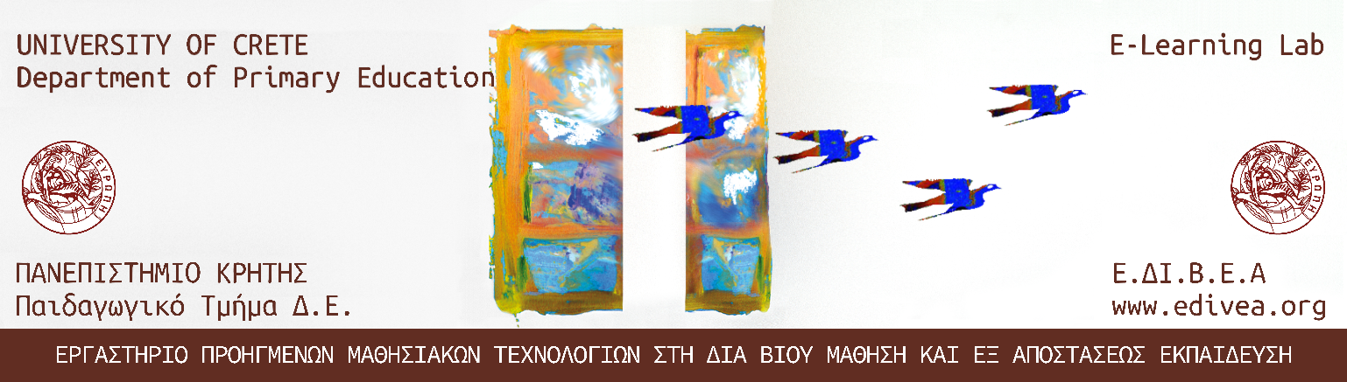
(e-Learning)».

«Σχεδιασμός και υλοποίηση μιας ολοκληρωμένης παρέμβασης συμπληρωματικής σχολικής Εξ Αποστάσεως Εκπαίδευσης με τη χρήση διαδραστικών εφαρμογών και τεχνικών Θεατρικού Παιχνιδιού, με θέμα: «Μινωικός πολιτισμός» στην Προσχολική Εκπαίδευση»

Επιβλέπων: Λενακάκης Αντώνιος
Υπεύθυνη Έρευνας: Περσεμάτη Καλλιόπη
Οδηγίες
Tο παρόν ερωτηματολόγιο αποτελεί μια προσπάθεια διερεύνησης των απόψεών σας σχετικά με το Εκπαιδευτικό Υλικό (Ε.Υ.) που μελετήσατε.
Ο σκοπός του ερωτηματολογίου είναι διττός. Αφενός διερευνάται εάν το υλικό διέπεται από τις αρχές και τη μεθοδολογία της εξ αποστάσεως εκπαίδευσης και αφετέρου αν το εκπαιδευτικό υλικό έχει δημιουργηθεί σύμφωνα με τις αρχές της Πολυμεσικής Μάθησης. Προκειμένου να διασφαλιστεί η αξιοπιστία και η εγκυρότητα των συμπερασμάτων που θα προκύψουν από την παρούσα έρευνα, είναι αναγκαία η αντικειμενική προσέγγιση των ερωτήσεων.
Κατά την επεξεργασία των δεδομένων του ερωτηματολογίου, το οποίο προορίζεται αποκλειστικά για ερευνητική χρήση, θα είναι σεβαστό το απόρρητο των απαντήσεών σας. Τα αποτελέσματα της έρευνας θα σας κοινοποιηθούν αμέσως μετά το τέλος της στατιστικής επεξεργασίας.
Η Υπεύθυνη Έρευνας: Περσεμάτη Καλλιόπη

Υπογραφή

Δημογραφικά στοιχεία
(Ζητείται η συμπλήρωση δημογραφικών στοιχείων)
1. Φύλλο (Κυκλώστε) Άντρας Γυναίκα
2. Ηλικία (Κυκλώστε) 22-30 31-40 41-50 >51
3. Χρόνια Προϋπηρεσίας (Κυκλώστε) 0-4 5-10 11-20 >20

4. Είστε εξοικειωμένοι με τις Τεχνολογίες της Πληροφορίας και της Επικοινωνίας (ΤΠΕ).

1 2 3 4 5
όπου το 1 σημαίνει ΔΙΑΦΩΝΩ ΑΠΟΛΥΤΑ και το 5 ΣΥΜΦΩΝΩ ΑΠΟΛΥΤΑ

5. Χρησιμοποιείτε τις Τεχνολογίες της Πληροφορίας και της Επικοινωνίας (ΤΠΕ) στην εκπαιδευτική πράξη.

1 2 3 4 5
όπου το 1 σημαίνει ΔΙΑΦΩΝΩ ΑΠΟΛΥΤΑ και το 5 ΣΥΜΦΩΝΩ ΑΠΟΛΥΤΑ

6. Είστε εξοικειωμένοι με τη μέθοδο της Εξ Αποστάσεως Εκπαίδευσης (ΕξΑΕ) με τη χρήση των ΤΠΕ.

1 2 3 4 5
όπου το 1 σημαίνει ΔΙΑΦΩΝΩ ΑΠΟΛΥΤΑ και το 5 ΣΥΜΦΩΝΩ ΑΠΟΛΥΤΑ

7. Είστε εξοικειωμένοι με τη μελέτη του εκπαιδευτικού υλικού το οποίο έχει σχεδιαστεί με τη μέθοδο της Εξ Αποστάσεως Εκπαίδευσης (ΕξΑΕ).

1 2 3 4 5
όπου το 1 σημαίνει ΔΙΑΦΩΝΩ ΑΠΟΛΥΤΑ και το 5 ΣΥΜΦΩΝΩ ΑΠΟΛΥΤΑ

1^{ο} Ερευνητικό Ερώτημα: Το εκπαιδευτικό υλικό διέπεται από τις αρχές και τη μεθοδολογία της εξ αποστάσεως εκπαίδευσης;

Α. Επιστημονική συνοχή / Τεκμηρίωση του Ε.Υ.

Α.1. Στο Ε.Υ. γίνεται παράθεση πληροφοριών / απόψεων με την σχετική βιβλιογραφική τεκμηρίωση.
Απάντηση:

Α.2. Στο Ε.Υ. γίνεται αναφορά σε διαφορετικές πηγές πληροφοριών (Βιβλία, επιστημονικά περιοδικά, επιστημονικά συνέδρια κλπ).
Απάντηση:

Α.3. Στο Ε.Υ. γίνεται συγκριτική ανάλυση των πληροφοριών / απόψεων.
Απάντηση:

Α.4. Το Ε.Υ. είναι εμπλουτισμένο με την ερμηνεία / κριτική συζήτηση των πληροφοριών.
Απάντηση:

Α.5. Το Ε.Υ. παρέχει τη δυνατότητα στον εκπαιδευόμενο για περαιτέρω μελέτη σε διαφορετικές πηγές.
Απάντηση:

Β. Το Ε.Υ. συμβάλει στην απλή και κατανοητή παρουσίαση του Γνωστικού Αντικειμένου

Β.1. Το ύφος γραφής του Ε.Υ. είναι φιλικό για τον αναγνώστη.
Απάντηση:

Β.2. Στο Ε.Υ. γίνεται χρήση προσωπικών και κτητικών αντωνυμιών.
Απάντηση:

Β.3. Στο Ε.Υ. γίνεται κατά το δυνατόν χρήση της καθομιλούμενης γλώσσας.
Απάντηση:

Β.4. Η γραφή του Ε.Υ. είναι ευανάγνωστη.
Απάντηση:

Β.5. Η πυκνότητα των πληροφοριών του Ε.Υ. είναι ικανοποιητική.
Απάντηση:

Β.6. Το Ε.Υ. παρουσιάζεται τμηματικά στο μέγεθος της οθόνης.
Απάντηση:

Β.7. Το Ε.Υ. περιέχει μόνο κείμενο.
Απάντηση:

Β.8. Το Ε.Υ περιέχει κείμενο και εικόνες.
Απάντηση:

Β.9. Το Ε.Υ περιέχει κείμενο, εικόνες και video.
Απάντηση:

Β.10. Οι χρωματικές συνθέσεις του Ε.Υ. συμβάλλουν στην άνετη αλληλεπίδραση.
Απάντηση:

Γ. Ευχρηστία του Ε.Υ.

Γ.1. Τα κουμπιά που χρησιμοποιήθηκαν στο Ε.Υ. (εμπρός, πίσω κλπ) είναι κατανοητά και αναγνωρίσιμα.
Απάντηση:

Γ.2. Τα εικονίδια που χρησιμοποιήθηκαν στο Ε.Υ. (πρόσθετες πηγές, δραστηριότητες κλπ) είναι κατανοητά και αναγνωρίσιμα.
Απάντηση:

Γ.3. Η πλοήγηση στο Ε.Υ. είναι εύκολη.
Απάντηση:

Γ.4. Οι υπερσύνδεσμοι του Ε.Υ. οδηγούν στο αναμενόμενο περιεχόμενο.
Απάντηση:

Δ. Το Ε.Υ. υποστηρίζει - καθοδηγεί τον εκπαιδευόμενο στη μελέτη του

Δ.1. Παρέχονται συμβουλές για το πώς να μελετηθεί το εκπαιδευτικό υλικό.
Απάντηση:

Δ.2. Το Ε.Υ. υποστηρίζει τον εκπαιδευόμενο προκειμένου να δώσει έμφαση σε συγκεκριμένα σημεία (Υπάρχουν πλαίσια ή έντονη γραφή (σήμανση) ώστε να τονίζονται σημαντικές έννοιες).
Απάντηση:

Δ.3. Στο Ε.Υ. υπάρχουν επεξηγηματικά σχόλια τα οποία υποστηρίζουν τον σπουδαστή στη μελέτη του.
Απάντηση:

Ε. Το Ε.Υ υποστηρίζει την αλληλεπίδραση με τον εκπαιδευόμενο στη μελέτη του

Ε.1. Το Ε.Υ. εμπεριέχει δραστηριότητες οι οποίες ενθαρρύνουν τον εκπαιδευόμενο να εκφράσει τις δικές απόψεις (κρίσεις) πάνω σε σημαντικά ζητήματα.
Απάντηση:

Ε.2. Το Ε.Υ. εμπεριέχει δραστηριότητες οι οποίες ενθαρρύνουν τον εκπαιδευόμενο να διατυπώνει τις δικές του ερωτήσεις πάνω σε σημαντικά ζητήματα.
Απάντηση:

Ε.3. Το Ε.Υ. εμπεριέχει δραστηριότητες οι οποίες ενθαρρύνουν τον εκπαιδευόμενο να εμπλακεί συναισθηματικά με βάση τα προσωπικά του ενδιαφέροντα.
Απάντηση:

Ε.4. Το Ε.Υ. εμπεριέχει δραστηριότητες οι οποίες ενθαρρύνουν τον εκπαιδευόμενο να ανταλλάξει απόψεις με τους άλλους εκπαιδευόμενους.
Απάντηση:

Ε.5. Το Ε.Υ. εμπεριέχει δραστηριότητες οι οποίες ενθαρρύνουν τον εκπαιδευόμενο να θεωρήσει τον εαυτό του ως μέλος μιας κοινωνικής ομάδας που έχει συγκεκριμένες ανάγκες και προσδοκίες.
Απάντηση:

Ε.6. Το Ε.Υ. εμπεριέχει δραστηριότητες οι οποίες ενθαρρύνουν τον εκπαιδευόμενο να ενσωματώσει / εμπλουτίσει τις απόψεις του σε αυτό.
Απάντηση:

Στ. Το Ε.Υ. παρέχει δυνατότητα Αναστοχασμού - Αυτοαξιολόγησης στον εκπαιδευόμενο

Στ.1. Το Ε.Υ. εμπεριέχει δραστηριότητες οι οποίες ενθαρρύνουν την αυτοαξιολόγηση του εκπαιδευόμενου.
Απάντηση:

Στ.2. Το Ε.Υ. εμπεριέχει δραστηριότητες οι οποίες ενθαρρύνουν την ανάπτυξη της αυτόνομης κριτικής σκέψης του εκπαιδευόμενου.
Απάντηση:

Στ.3. Το Ε.Υ. εμπεριέχει δραστηριότητες οι οποίες ενθαρρύνουν την ανάπτυξη δίαυλων επικοινωνίας με στόχο την ανατροφοδότηση του εκπαιδευόμενου.
Απάντηση:

Στ.4. Το Ε.Υ. εμπεριέχει δραστηριότητες οι οποίες ενθαρρύνουν τον εκπαιδευόμενο να συσχετίσει τα νέα δεδομένα με τη δική του πραγματικότητα.
Απάντηση:

Στ.5. Το Ε.Υ. εμπεριέχει δραστηριότητες οι οποίες ενθαρρύνουν τον εκπαιδευόμενο να εφαρμόσει τη νέα γνώση στη δική του πραγματικότητα.
Απάντηση:

Ζ. Σκοπός / Προσδοκώμενα Αποτελέσματα

Ζ.1. Στο Ε.Υ. διατυπώνεται σαφώς ο σκοπός της κάθε διδακτικής ενότητας.
Απάντηση:

Ζ.2. Στο Ε.Υ. διατυπώνονται σαφώς τα προσδοκώμενα αποτελέσματα σε κάθε διδακτική ενότητα.
Απάντηση:

Ζ.3. Τα προσδοκώμενα αποτελέσματα παρακινούν τον εκπαιδευόμενο σε επίπεδο γνώσεων.
Απάντηση:

Ζ.4. Τα προσδοκώμενα αποτελέσματα παρακινούν τον εκπαιδευόμενο σε επίπεδο δεξιοτήτων.
Απάντηση:

Ζ.5. Τα προσδοκώμενα αποτελέσματα παρακινούν τον εκπαιδευόμενο σε επίπεδο στάσεων.
Απάντηση:

Ζ.6. Ο εκπαιδευόμενος ελέγχει την πρόοδό του με βάση τα προσδοκώμενα αποτελέσματα.
Απάντηση:

2^{ο} Ερευνητικό Ερώτημα: Το εκπαιδευτικό υλικό έχει δημιουργηθεί σύμφωνα με τις αρχές της Πολυμεσικής Μάθησης;
(Για να θυμηθείτε τις αρχές της Πολυμεσικής Μάθησης δείτε εδώ:
https://www.edivea.org/mayer.html )

Α.1. Στο Ε.Υ. υπάρχει συνδυασμός κείμενου και εικόνας για την παρουσίαση του γνωστικού αντικειμένου. (Πολυμεσική Αρχή)
Απάντηση:

Α.2. Στο Ε.Υ. η χρήση των εικόνων σας βοηθάει να κατανοήσετε το γνωστικό αντικείμενο. (Πολυμεσική Αρχή)
Απάντηση:

Α.3. Στο Ε.Υ. υπάρχουν στοιχεία αφήγησης (μονόλογος, διάλογος, περιγραφή, σχόλια κ.ά.). (Αρχή της Τροπικότητας)
Απάντηση:

Α.4. Στο Ε.Υ. συμπεριλαμβάνονται μη σχετικές πληροφορίες (λέξεις, εικόνες, ήχοι) με το γνωστικό αντικείμενο. (Αρχή της Συνοχής)
Απάντηση:

Α.5. Στο Ε.Υ. γίνεται χρήση φιλικής γλώσσας. (Αρχή της Προσωποποίησης)
Απάντηση:

Α.6. Στο Ε.Υ. γίνεται χρήση δεύτερου προσώπου. (Αρχή της Προσωποποίησης)
Απάντηση:

Α.7. Στο Ε.Υ. γίνεται ηχητική παρουσίαση του γνωστικού αντικειμένου. (Αρχή της Προσωποποίησης)
Απάντηση:

Α.8. Στο Ε.Υ. το ύφος της ηχητικής παρουσίασης είναι φιλικό για τον εκπαιδευόμενο. (Αρχή της Φωνής)
Απάντηση:

Α.9. Στο Ε.Υ. εμφανίζεται ένας φιλικός χαρακτήρας (avatar) που ενισχύει τη διαδικασία μάθησης των εκπαιδευόμενων. (Αρχή της Εικόνας)
Απάντηση:

Α.10. Στο Ε.Υ. η παρουσίαση του γνωστικού αντικειμένου γίνεται τμηματικά. (Αρχή της Κατάτμησης)
Απάντηση:

Α.11. Στο Ε.Υ. υπάρχουν διαδραστικές δραστηριότητες που παρέχουν ανατροφοδότηση στους εκπαιδευόμενους. (Αρχή της Προσωποποίησης)
Απάντηση:

Α.12. Στο Ε.Υ. υπάρχουν μακροσκελή κείμενα για την παρουσίαση του γνωστικού αντικειμένου. (Αρχή της Κατάτμησης)
Απάντηση:

Α.13. Το Ε.Υ. παρέχει σαφείς οδηγίες στους εκπαιδευόμενους για την υλοποίηση των δραστηριοτήτων και εργασιών. (Αρχή της Σηματοδότησης)
Απάντηση:

Α.14. Στο Ε.Υ. υπάρχουν στοιχεία επισήμανσης (έντονη γραφή, υπογράμμιση, χρωματισμός κ.ά.). (Αρχή της Σηματοδότησης)
Απάντηση:

Α.15. Στο Ε.Υ. υπάρχουν εισαγωγικές δραστηριότητες που βοηθούν στη μελέτη του γνωστικού αντικειμένου. (Αρχή της Προπαίδευσης)
Απάντηση:

Γενικές Επισημάνσεις
- Ποια πιστεύετε ότι είναι τα τρία πιο δυνατά στοιχεία του εκπαιδευτικού υλικού;

- Γράψτε έως τρεις αλλαγές που προτείνετε προκειμένου να βελτιωθεί το εκπαιδευτικό υλικό.

Ευχαριστούμε για τη συνεργασία σας

Παράρτημα Β: «Ερωτηματολόγιο Μαθητών»

ΣΧΟΛΗ ΕΠΙΣΤΗΜΩΝ ΑΓΩΓΗΣ
ΠΑΙΔΑΓΩΓΙΚΟ ΤΜΗΜΑ ΔΗΜΟΤΙΚΗΣ ΕΚΠΑΙΔΕΥΣΗΣ
Πρόγραμμα Μεταπτυχιακών Σπουδών «Επιστήμες της Αγωγής - Εξ Αποστάσεως Εκπαίδευση με την χρήση των ΤΠΕ
(e-Learning)».

«Ο μινωικός πολιτισμός»

Επιβλέπων: Αντώνιος Λενακάκης
Υπεύθυνη Έρευνας: Καλλιόπη Περσεμάτη

Οδηγίες
Το συγκεκριμένο ερωτηματολόγιο έχει σκοπό τη διερεύνηση των απόψεων των παιδιών σχετικά με το Εκπαιδευτικό Υλικό (Ε.Υ.) που μελετήθηκε. Κρίνεται απαραίτητη η βοήθεια ενός ενήλικα (αυτού που βοήθησε το παιδί στη μελέτη του Ε.Υ.), ο οποίος θα διαβάζει τις ερωτήσεις στο παιδί και θα καταγράφει τις απαντήσεις του, αφού το ίδιο δεν γνωρίζει ανάγνωση και γραφή, λόγω της μικρής του ηλικίας.
Κατά την επεξεργασία των δεδομένων του ερωτηματολογίου, το οποίο προορίζεται αποκλειστικά για ερευνητική χρήση, θα γίνει σεβαστό το απόρρητο των απαντήσεων. Τα αποτελέσματα της έρευνας θα κοινοποιηθούν στους γονείς εφόσον το επιθυμούν μετά το τέλος της στατιστικής επεξεργασίας.
Ερωτήσεις

- Τι εντύπωση σου έκανε το να μαθαίνεις σε μία ηλεκτρονική συσκευή μέσα από εικόνες, βίντεο, παιχνίδια και δραστηριότητες;

Απάντηση:

- Τι εντύπωση σου έκαναν τα παιχνίδια που σου ζητούσαν να πάρεις μία άλλη μορφή και να δημιουργήσεις τις δικές σου ιστορίες;
Απάντηση:

- Κατά τη διάρκεια της εξερεύνησής σου ποιες από τις παρακάτω τεχνικές, σε βοήθησαν να κατανοήσεις καλύτερα τον μινωικό πολιτισμό:
- η αφήγηση
- οι εικόνες
- τα βίντεο
- οι δραστηριότητες – εργασίες
- οι μεταμορφώσεις
- η δημιουργία των δικών σου ιστοριών;
Για ποιο λόγο;
Απάντηση:

- Πόσο εύκολη ήταν η εξερεύνηση που έκανες, για να γνωρίσεις τον μινωικό πολιτισμό; Τι σε βοήθησε;
Απάντηση:

- Τι σε δυσκόλεψε στην εξερεύνηση που έκανες, για να γνωρίσεις τον μινωικό πολιτισμό;
Απάντηση:

- Τι ήταν αυτό που σου άρεσε περισσότερο σε αυτή την εξερεύνηση;
Απάντηση:

- Τι θα άλλαζες για να γίνει η εξερεύνησή σου πιο διασκεδαστική και ενδιαφέρουσα;

Απάντηση:

- Πώς αισθάνθηκες μετά την ολοκλήρωση της εξερεύνησής σου;
Απάντηση:

